СХВАЛЕНО
рішенням виконавчого комітету
Вараської міської ради
№ ____________ від ___________ 2022 року

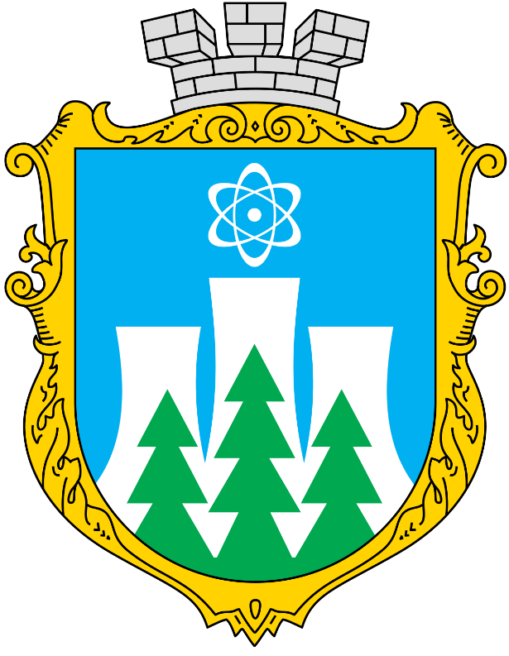

СТРАТЕГІЯ
розвитку Вараської міської територіальної громади
на період до 2027 року

2022 рік

Зміст

Список рисунків 3
Список таблиць 5
1 ВСТУП 7
2 ЗАГАЛЬНА ХАРАКТЕРИСТИКА ГРОМАДИ 8
3 РЕСУРСНИЙ ПОТЕНЦІАЛ 10
4 ІНФРАСТРУКТУРА 18
5 ГОСПОДАРСЬКИЙ КОМПЛЕКС 39
6 ФІНАНСОВО-БЮДЖЕТНА СФЕРА 53
7 ЕКОПОЛІТИКА ГРОМАДИ, БЕЗПЕКА ЖИТТЄДІЯЛЬНОСТІ ТА ЦИВІЛЬНИЙ ЗАХИСТ ВАРАСЬКОЇ МТГ 67
8 АНАЛІЗ СИЛЬНИХ СТОРІН, МОЖЛИВОСТЕЙ РОЗВИТКУ, СЛАБКИХ СТОРІН ТА ЗАГРОЗ РОЗВИТКУ (SWOT-АНАЛІЗ) 75
9 СМАРТ-СПЕЦІАЛІЗАЦІЯ ГРОМАДИ 84
10 СЦЕНАРІЇ РОЗВИТКУ НА ПЕРІОД ДО 2027 РОКУ 90
11 СТРАТЕГІЧНИЙ РОЗВИТОК 95
12 ВПРОВАДЖЕННЯ, МОНІТОРИНГ ТА ОЦІНКА РЕЗУЛЬТАТИВНОСТІ РЕАЛІЗАЦІЇ СТРАТЕГІЇ – 2027 121
13 УЗГОДЖЕНІСТЬ СТРАТЕГІЇ - 2027 З ПРОГРАМНИМИ ДОКУМЕНТАМИ ТА ОСНОВНИМИ АСПЕКТАМИ РОЗВИТКУ ГРОМАДИ 123
14 УЗГОДЖЕНІСТЬ СТРАТЕГІЇ - 2027 З ЦІЛЯМИ СТАЛОГО РОЗВИТКУ 126

Список рисунків

Рисунок 1 Склад Вараської міської територіальної громади 8
Рисунок 2 Територія громади 9
Рисунок 3 Розподіл населення за статтю 10
Рисунок 4 Природній приріст населення по місту Вараш 10
Рисунок 5 Природній приріст сільського населення, осіб 11
Рисунок 6 Розподіл постійного населення за статтю та віком по м. Вараш на 01.01.2020 12
Рисунок 7 Розподіл постійного населення за статтю та віком на 01.01.2020 по сільських громадах 12
Рисунок 8 Всього земель по Вараській МТГ 13
Рисунок 9 Розподіл земель Вараської МТГ за категоріями 13
Рисунок 10 Ґрунти 14
Рисунок 11 Ліси та інші лісовкриті площі 14
Рисунок 12 Водні ресурси Вараської МТГ 16
Рисунок 13 Динаміка бюджетного фінансування на утримання та ремонт доріг (у тому числі на умовах співфінансування) за 2016 – 2021 роки 21
Рисунок 14 Динаміка бюджетного фінансування в галузі благоустрою населених пунктів за 2016 – 2021 роки 24
Рисунок 15 Фінансування галузі охорони здоров'я за кошти місцевого бюджету за 2016 – 2021 роки 26
Рисунок 16 Темпів приросту обсягу фінансування на утримання галузі охорони здоров’я у 2019 – 2021 роках 27
Рисунок 17 Розмір середньомісячної заробітної плати штатного працівника за 2016 -2020 роках 29
Рисунок 18 Фінансування галузі соціального захисту за кошти місцевого бюджету за 2016 - 2021 роки 29
Рисунок 19 Темпи росту бюджетного фінансування по галузі соціального захисту за 2016 - 2021 роки 30
Рисунок 20 Динаміка бюджетного фінансування по галузі освіти за 2016 - 2021 роки 33
Рисунок 21 Темпи росту бюджетного фінансування по галузі освіти за 2016 - 2021 роки 33
Рисунок 22 Фінансування галузі культури і мистецтва за кошти місцевого бюджету за 2016 - 2021 роки 36
Рисунок 23 Фінансування заходів з молодіжної політики за 2016 - 2021 роки 37
Рисунок 24 Динаміка обсягу виробленої електроенергії за 2016 – 2021 роки 39
Рисунок 25 Обсяг виробленої теплоенергії за 2016 - 2021 роки 39
Рисунок 26 Виробництво хлібобулочних та кондитерських виробів за 2016 - 2021 роки 40
Рисунок 27 Обсяг реалізованої промислової продукції по Рівненській області у 2020 році 41
Рисунок 28 Обсяг реалізованої промислової продукції по м.Вараш за 2016 - 2020 роки 41
Рисунок 29 Обсяг реалізованої промислової продукції по Вараській МТГ з перспективою розвитку до 2027 року 42
Рисунок 30 Обсяг реалізованої промислової продукції по Вараській МТГ з розрахунку на одного мешканця 43
Рисунок 31 Обсяг капітальних інвестицій за рахунок усіх джерел фінансування (млн.грн.) 48
Рисунок 32 Доходи бюджету Вараської міської територіальної громади за період з 2016 - 2021 роки 54
Рисунок 33 Структура власних доходів загального фонду бюджету Вараської МТГ 55
Рисунок 34 Темпи росту власних доходів загального фонду бюджету (в тому числі ПДФО та плата за землю) 56
Рисунок 35 Обсяг власних доходів загального фонду бюджету Вараської МТГ на одного мешканця 57
Рисунок 36 Доходи бюджету Вараської міської територіальної громади за період 2016 по 2027 роки 57
Рисунок 37 Заборгованість по платежах в бюджет наведена за 2016 - 2021 роки 58
Рисунок 38 Надходження бюджету розвитку за 2016 - 2021 роки 59
Рисунок 39 Структура надходжень бюджету розвитку Вараської МТГ у 2016 році 59
Рисунок 40 Структура надходжень бюджету розвитку у 2021 році 59
Рисунок 41 Частина витрат бюджету розвитку в загальних видатках бюджету бюджету громади 60
Рисунок 42 Частина виитрат бюджету розвитку в видатках спеціального фонду бюджету 60
Рисунок 43 Надходження бюджету розвитку з 2021 по 2027 роки 61
Рисунок 44 Видатки бюджету розвитку з 2021 по 2027 роки 61
Рисунок 45 Динаміка видатків та кредитування бюджету Вараської МТГ за 2016 - 2021 роки 62
Рисунок 46 Темпи росту обсягу видатків бюджету за 2016 - 2021 роки 62
Рисунок 47 Обсяг реверсної дотації (вилучення) за період з 2016 - 2021 роки 62
Рисунок 48 Структура видатків бюджету в розрізі галузей у 2016 році 63
Рисунок 49 Структура видатків бюджету в розрізі галузей у 2021 році 63
Рисунок 50 Структура видатків бюджету в розрізі кодів економічної класифікації у 2021р. 63
Рисунок 51 Капітальні видатки на одного мешканця за 2016 – 2021 роки 64
Рисунок 52 Видатки бюджету Вараської МТГ за період 2016 по 2027 роки 65
Рисунок 53 Рівненський природний заповідник на території Озерецької громади Вараської МТГ 69
Рисунок 54 Рівненський природний заповідник на території Більськовільської громади Вараської МТГ 69
Рисунок 55 Болотний масив " Коза-Березина " 70
Рисунок 56 Сильні сторони – можливості 77
Рисунок 57 Слабкі сторони - загрози 79
Рисунок 58 Слабкі сторони - можливості 81
Рисунок 59 Пріоритетні сфери SMART-спеціалізації Вараської МТГ 84

Список таблиць
Таблиця 1 Інформація по природному приросту населення 11
Таблиця 2 Обсяг фінансування в галузі житлово-комунального господарства 19
Таблиця 3 Динаміка бюджетного фінансування в галузі охорони здоров’я за 2016 – 2021 роки 27
Таблиця 4 Фінансування галузі соціального захисту населення за кошти місцевого бюджету 29
Таблиця 5 Середня наповнюваність груп в закладах дошкільної освіти за 2016 - 2021 року 31
Таблиця 6 Середня наповнюваність груп в закладах середньої освіти за 2016 - 2021 року 31
Таблиця 7 Середня наповнюваність груп в закладах позашкільної освіти за 2016 - 2021 року 32
Таблиця 8 Фінансування галузі освіта за кошти місцевого бюджету за 2016 – 2021 роки 33
Таблиця 9 Фінансування галузі культура та мистецтво за кошти місцевого бюджету 36
Таблиця 10 Фінансування галузі фізична культура і спорт за кошти місцевого бюджету 36
Таблиця 11 Фінансування заходів з молодіжної політики за кошти місцевого бюджету 36
Таблиця 12 Основні показники розвитку промисловості за 2016 – 2021 роки 40
Таблиця 13 Обсяг реалізованої промислової продукції по містах та районах Рівненської області за 2016 - 2020 роки 41
Таблиця 14 Індекси реалізованої промислової продукції (% до попереднього року) 42
Таблиця 15 Обсяг реалізованої промислової продукції по Вараській МТГ з перспективою розвитку до 2027 року 42
Таблиця 16 Мережа підприємств роздрібної торгівлі, аптек, закладів ресторанного господарства та сфери послуг за 2017-2021 роки 47
Таблиця 17 Основні показники інвестиційної діяльності громади* (млн грн) 48
Таблиця 18 Питома вага джерел фінансування в загальному обсязі капітальних інвестицій 49
Таблиця 19 Видатки бюджету по галузі будівництва та інших заходів 52
Таблиця 21 Власні доходи загального фонду бюджету Вараської МТГ за 2016-2020 роки 54
Таблиця 22 Темпи росту власних доходів бюджету Вараської МТГ за основними видами за 2016-2020 роки 55
Таблиця 23 Обсяг власних доходів загального фонду бюджету Вараської МТГ з перспективою розвитку до 2027 року 56
Таблиця 24 Надходження бюджету розвитку Вараської МТГ за період 2016 – 2021 роки, тис.грн 59
Таблиця 25 Динаміка видатків та кредитування бюджету Вараської МТГ за період з 2016 по 2021 роки 61
Таблиця 26 Капітальні видатки на одного мешканця в 2021 році 64
Таблиця 27 Обсяг видаткової частини бюджету Вараської МТГ в перспективі до 2027 року 64
Таблиця 28 Викиди забруднюючих речовин в атмосферне повітря стаціонарними (т) 67
Таблиця 29 Скидання забруднених зворотних вод (тис.м³) 68
Таблиця 30 Показники утворення твердих побутових відходів 68
Таблиця 31 Обсяг фінансування за рахунок субвенції з державного бюджету місцевим бюджетам на фінансування заходів соціально-економічної компенсації ризику населення (30-км зона) 71
Таблиця 32 Використання коштів резервного фонду бюджету Вараської МТГ на запобігання надзвичайних ситуацій 71
Таблиця 33 Аналіз кримінальних правопорушень 72
Таблиця 34 Забезпечення законності та правопорядку 73
Таблиця 35 Сильні та слабкі сторони Вараської МТГ 75
Таблиця 36 Можливості та загрози Вараської МТГ 77
Таблиця 37 Стратегічні та операційні цілі 96
Таблиця 38 Задання до операційної цілі «Розвиток освітнього простору» 99
Таблиця 39 Задання до операційної цілі «Здоровий спосіб життя та активні громадяни» 101
Таблиця 40 Задання до операційної цілі «Новітній культурний простір» 102
Таблиця 41 Задання до операційної цілі «Забезпечення якості та доступності медичних послуг» 104
Таблиця 42 Задання до операційної цілі «Модернізація системи соціального захисту» 105
Таблиця 43 Задання до операційної цілі «Просторовий розвиток громади» 108
Таблиця 44 Задання до операційної цілі «Формування безпечного та енергоефективного середовища» 109
Таблиця 45 Задання до операційної цілі «Розвиток громадського простору» 111
Таблиця 46 Задання до операційної цілі «Економічний розвиток громади» 115
Таблиця 47 Задання до операційної цілі «Сприяння розвитку малого та середнього бізнесу» 117
Таблиця 48 Задання до операційної цілі «Підвищення інвестиційної привабливості» 118
Таблиця 49 Задання до операційної цілі «Розвиток туристичного та рекреаційного потенціалу» 120
Таблиця 50 Результати узгодження стратегічних цілей Стратегії - 2027 123
Таблиця 51 Результати узгодження стратегічних цілей Стратегії - 2027 124
Таблиця 52 Результати узгодження операційних цілей Стратегії - 2027 із цілями ДСРР - 2027 124
Таблиця 53 Результати узгодження операційних цілей Стратегії - 2027 125
Таблиця 54 Результати аналізу стану узгодженості стратегічних цілей з основними аспектами розвитку громади 126
Таблиця 55 Зв'язок Цілей сталого розвитку та цілей Стратегії розвитку 127

ВСТУП

З метою забезпечення сприятливих умов для розвитку економіки та конкурентоспроможності Вараської міської територіальної громади (далі – Вараська МТГ), створення привабливого інвестиційного клімату, покращення умов для подальшого розвитку медицини, освіти, культури, соціального забезпечення, підприємництва, підвищення ефективності діяльності органів місцевого самоврядування в напрямку забезпечення комфортності проживання населення та у зв’язку з проведенням адміністративно-територіальної реформи в Україні, основною метою якої є створення спроможних територіальних громад, виникла необхідність розробки Стратегії розвитку Вараської міської територіальної громади на період до 2027 року (далі – Стратегія), яка є основним плановим документом розвитку Вараської міської територіальної громади на довгострокову перспективу.

Стратегія розроблена:

на підставі Законів України «Про місцеве самоврядування в Україні», «Про державне прогнозування та розроблення програм економічного і соціального розвитку України», «Про стимулювання розвитку регіонів», «Про засади державної регіональної політики», «Про засади державної регуляторної політики у сфері господарської діяльності», Указу Президента України від 30.09.2019 №722/2019 «Про Цілі сталого розвитку України на період до 2030 року»;

згідно з вимогами постанов Кабінету Міністрів України від 11.11.2015 №932 «Про затвердження Порядку розроблення регіональних стратегій розвитку і планів заходів з їх реалізації, а також проведення моніторингу та оцінки результативності реалізації зазначених регіональних стратегій і планів заходів», від 05.08.2020 №695 «Про затвердження Державної стратегії регіонального розвитку на 2021-2027 роки», від 31.05.2021 №586 «Про схвалення Прогнозу економічного і соціального розвитку України на 2022 — 2024 роки», рішення Рівненської обласної ради від 13.03.2020 №1618 «Про Стратегію розвитку Рівненської області на період до 2027 року»;

на виконання розпоряджень міського голови від 20.04.2021 №104 «Про розробку проєкту Стратегії розвитку Вараської міської територіальної громади на період до 2027 року та утворення керівного комітету з організації її розробки та реалізації», від 31.05.2021 №148-р «Про робочу групу з розробки проєкту Стратегії розвитку Вараської міської територіальної громади на період до 2027 року».

ЗАГАЛЬНА ХАРАКТЕРИСТИКА ГРОМАДИ

2.1. Вараська міська територіальна громада (далі – Вараська МТГ) – територіальна громада у Вараському районі Рівненської області. Адміністративний центр — місто Вараш. Вараш – унікальне і своєрідне місто, засноване у 1973 році на місці колишнього села Вараш, яке згадується у документах з 1577 року. Своїм корінням воно проросло у давнє минуле, а вершинами інтелекту сягає новітніх технологій ядерної енергетики ХХІ століття. Це місто-супутник Рівненської атомної електростанції. Вони споруджуються одночасно з 1973 року і невіддільні одне від одного. Указом Президії Верховної Ради Української РСР від 15 березня 1977 року новозбудованому населеному пункту Володимирецького району було присвоєно найменування – селище Кузнецовськ. Статус міста Кузнецовськ отримав 1984 року. 3 червня 2016 року — Верховна Рада України повернула місту історичну назву — Вараш.

2.2. 25 травня 1973 року закладено перший символічний кілочок на місці, де мала бути споруджена Рівненська АЕС. 10 серпня вийнято перший ківш ґрунту на місці майбутнього атомного велета. 22 грудня 1980 — здійснено пуск першого енергоблоку потужністю 440 тис. кВт, 30 грудня 1981 — введено в дію другий енергоблок станції потужністю 440 тис. кВт, 22 грудня 1986 — введено в дію третій енергоблок потужністю 1 млн кВт, 16 жовтня 2004 року в об’єднану енергосистему України було введено 4-ий енергоблок Рівненської АЕС.

2.3. Рішенням Вараської міської ради від 26.10.2018 №1201 «Про добровільне приєднання до територіальної громади міста обласного значення» до територіальної громади міста Вараш приєднано територіальну громаду села Заболоття. Відповідно до розпорядження КМУ від 12.06.2020 №722-р «Про визначення адміністративних центрів та затвердження територій територіальних громад Рівненської області» до складу Вараської міської територіальної громади приєднано населені пункти Більськовільської сільської ради, Мульчицької сільської ради, Озерецької сільської ради, Собіщицької сільської ради, Сопачівської сільської ради та Старорафалівської сільської ради. На сьогоднішній день Вараська МТГ складається з 1 міста та 17 сіл. Загальна площа Вараської МТГ становить 606,9 кв.км. Склад громади:
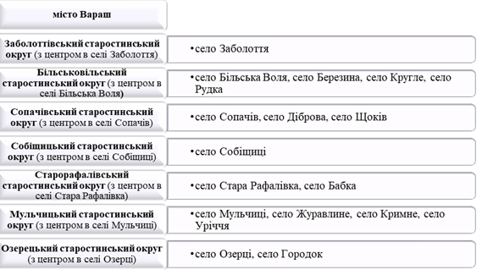
Рисунок 1 Склад Вараської міської територіальної громади

2.4. Склад громади
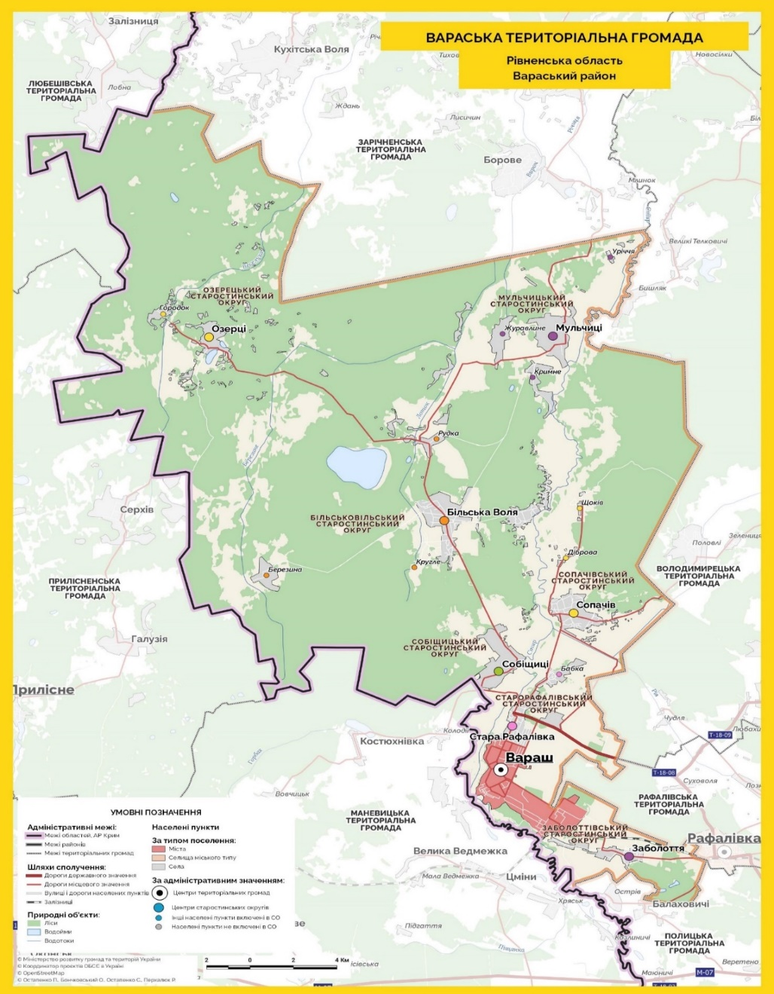
Рисунок 2 Територія громади

До найближчої залізничної станції Рафалівка – 12 км.
До міжнародної автомагістралі Київ - Варшава – 25 км.
Адреса Вараської міської ради:
34403, Рівненська обл., Вараський р-н, місто Вараш, Незалежності майдан, будинок 1
Код ЕДРПОУ: 35056612

РЕСУРСНИЙ ПОТЕНЦІАЛ

НАСЕЛЕННЯ І ТРУДОВІ РЕСУРСИ

На сьогоднішній день до складу Вараської МТГ входить місто Вараш та сім старостинських округів: Заболоттівський, Більськовільський, Мульчицький, Озерецький, Собіщицький, Сопачівський, Старорафалівський. Станом на 01.01.2021 загальна чисельність постійного населення у м. Вараш та сільських населених пунктах старостинських округів становила 54 834 особи (42 939 – міське населення, 11 895 – сільське), з них 26 488 – чоловіки, 28 346 – жінки. Розподіл населення за статтю по Вараській МТГ наведений в наступній діаграмі.
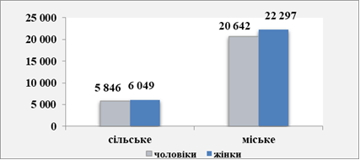
Рисунок 3 Розподіл населення за статтю

У 2016 – 2020 роках в місті Вараш спостерігалась тенденція до поступового зменшення кількості населення за рахунок скорочення народжуваності та значних міграційних процесів. За даний період природний приріст населення зменшився на 236 осіб. Динаміка по природному приросту (скороченню) населення по місту Вараш наведена в наступній діаграмі на рисунку 4 та таблиці 1.
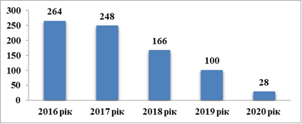
Рисунок 4 Природній приріст населення по місту Вараш

У сільських населених пунктах, які наразі входять до складу Вараської МТГ, окрім Старорафалівської сільської ради, у відповідні періоди відслідковувалось зростання чисельності населення за рахунок збільшення народжуваності. Так, за період 2016-2020 років загальний природній приріст сільського населення склав 354 особи (народилось – 1016 осіб, померло – 662 особи). Динаміка по природному приросту (скороченню) населення по сільських громадах наведена на рисунку 5 та таблиці 1.

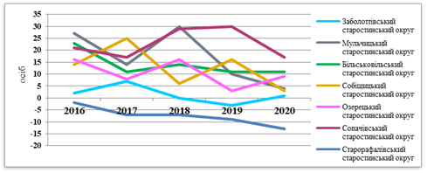
Рисунок 5 Природній приріст сільського населення, осіб

Інформація по природному приросту населення
 | 2016 рік | 2017 рік | 2018 рік | 2019 рік | 2020 рік
м.Вараш
Кількість живонароджених, осіб | 499 | 492 | 423 | 375 | 377
Кількість померлих, осіб | 235 | 244 | 257 | 275 | 349
Природній приріст, скорочення (-) населення | 264 | 248 | 166 | 100 | 28
Заболоттівський старостинський округ
Кількість живонароджених, осіб | 14 | 15 | 9 | 15 | 10
Кількість померлих, осіб | 12 | 8 | 9 | 18 | 9
Природній приріст, скорочення (-) населення | 2 | 7 | 0 | -3 | 1
Більськовільський старостинський округ
Кількість живонароджених, осіб | 66 | 44 | 57 | 48 | 39
Кількість померлих, осіб | 43 | 33 | 43 | 37 | 28
Природній приріст, скорочення (-) населення | 23 | 11 | 14 | 11 | 11
Мульчицький старостинський округ
Кількість живонароджених, осіб | 59 | 47 | 49 | 37 | 35
Кількість померлих, осіб | 32 | 33 | 19 | 27 | 31
Природній приріст, скорочення (-) населення | 27 | 14 | 30 | 10 | 4
Озерецький старостинський округ
Кількість живонароджених, осіб | 29 | 24 | 34 | 19 | 17
Кількість померлих, осіб | 13 | 16 | 18 | 16 | 8
Природній приріст, скорочення (-) населення | 16 | 8 | 16 | 3 | 9
Собіщицький старостинський округ
Кількість живонароджених, осіб | 27 | 35 | 18 | 26 | 18
Кількість померлих, осіб | 13 | 10 | 12 | 10 | 15
Природній приріст, скорочення (-) населення | 14 | 25 | 6 | 16 | 3
Сопачівський старостинський округ
Кількість живонароджених, осіб | 36 | 36 | 40 | 45 | 33
Кількість померлих, осіб | 15 | 19 | 11 | 15 | 16
Природній приріст, скорочення (-) населення | 21 | 17 | 29 | 30 | 17
Старорафалівський старостинський округ
Кількість живонароджених, осіб | 6 | 8 | 11 | 5 | 5
Кількість померлих, осіб | 8 | 15 | 18 | 14 | 18
Природній приріст, скорочення (-) населення | -2 | -7 | -7 | -9 | -13
Всього живонароджених, осіб | 736 | 701 | 641 | 570 | 534
Всього померлих, осіб | 371 | 378 | 387 | 412 | 474
Всього природній приріст, скорочення (-) населення | 365 | 323 | 254 | 158 | 60

Таблиця 1 Інформація по природному приросту населення

Статево-вікова піраміда населення міста у молодших вікових групах є відносно симетричною, зокрема відслідковується незначна кількісна перевага чоловіків у віковій групі від народження до 29 років. У старших вікових групах (понад 45 років) спостерігається дисбаланс між чисельністю чоловічого та жіночого населення за рахунок кількісної переваги жінок. Найбільше диспропорція між чоловічим і жіночим населенням є помітною у віковій групі 50-54 років, старше 55 років та понад 70 років. При цьому, у віці 70 і старше років чисельність жінок перевищує чисельність чоловіків майже вдвічі. Розподіл постійного населення за статтю та віком по м.Вараш станом на 01.01.2020 наведений на рисунку 6.

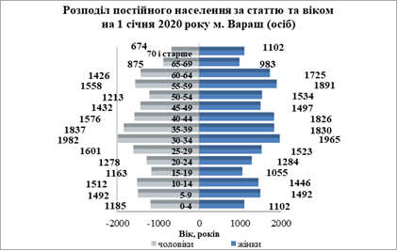
Рисунок 6 Розподіл постійного населення за статтю та віком по м. Вараш на 01.01.2020

По сільських громадах розподіл населення за статтю та віком виглядає пропорційно, з незначною перевагою чоловічого населення. Проте, починаючи з 55 років відбувається збільшення чисельності жінок і до віку 70 і старше чисельність жінок перевищує чисельність чоловіків майже вдвічі. Розподіл постійного населення за статтю та віком по сільських громадах станом на 01.01.2020 наведений в діаграмах на рисунку 7.
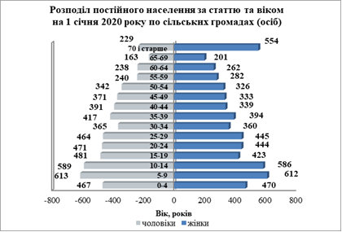
Рисунок 7 Розподіл постійного населення за статтю та віком на 01.01.2020 по сільських громадах

ЗЕМЕЛЬНІ РЕСУРСИ

Загальна площа Вараської МТГ становить 60 691,98 га, а саме: місто Вараш – 1 130,9 га (1,9%), території колишніх сільських рад: Старорафалівська сільська рада – 3 756,3 га (6,2%), Сопачівська сільська рада – 7 442,7 га (12,3%), Собіщицька сільська рада – 7 166,2 га (11,8%), Озерецька сільська рада – 17 806,3 га (29,3%), Мульчицька сільська рада – 7 916,4 га (13,0%), Заболоттівська сільська рада – 2 214,7 га (3,64%) та Більськовільська сільська рада – 13 258,4 га (21,84%). Найбільшу площу земель мають Озерецька та Більськовільська сільські ради, відповідно 29,34% та 21,84% від загальної площі Вараської МТГ. За межами населених пунктів Вараської МТГ знаходиться 56 240,83 гектарів земель, в межах населених пунктів – 4 451,15 гектарів. Розподіл земель по Вараській МТГ відображений на рисунку 8.
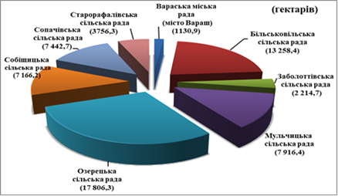
Рисунок 8 Всього земель по Вараській МТГ

Розподіл земель за категоріями виглядає наступним чином: сільськогосподарські землі – 14 414,4 гектарів (23,8 відсотків), ліси та інші лісовкриті площі – 36 051,4 гектарів (59,4 відсотка), відкриті заболочені землі, болота низинні – 6 482,8 гектарів (10,6 відсотка), забудовані землі – 1 407,9 гектарів (2,3 відсотка), відкриті землі без рослинного покриву або з незначним рослинним покривом – 661,3 гектарів (1,0 відсоток), води – 1 674,2 гектари (2,8 відсотки). Отже, найбільшу питому вагу в загальній площі земель Вараської МТГ займають ліси та сільськогосподарські землі. Розподіл земель Вараської міської територіальної громади за категоріями відображений в наступній діаграмі.
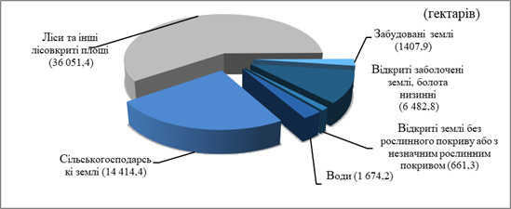
Рисунок 9 Розподіл земель Вараської МТГ за категоріями

Для сільськогосподарських угідь Вараської МТГ характерна велика строкатість ґрунтового покриву. Найпоширенішими є ґрунти дерново-прихованопідзолисті і слабопідзолисті глеюваті піщані і глинисто-піщані (32%), які сформувались під мішаними лісами (для цього типу ґрунтів характерний невеликий уміст гумусу та білий горизонт вимивання, родючість — 22–44 бали (за 100-бальною шкалою)) та торфово-болотні (25%), які мають низьку природну родючість.
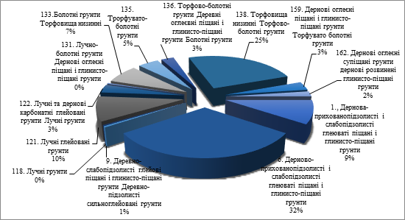
Рисунок 10 Ґрунти

Особливу увагу потрібно звернути на забруднені сільськогосподарські угіддя, які не використовуються у сільському господарстві, в тому числі техногенно забруднені, включаючи радіонуклідне забруднення. Такі землі знаходяться у селах Більська Воля – 343,4 га та Мульчиці – 10,1 га.

ЛІСОВІ ТА ВОДНІ РЕСУРСИ

Лісовий фонд громади становить 36 051,3609 гектарів або 59,4 відсотка території. Найбільшу площу займають землі, вкриті лісовою рослинністю – 33 595,9 га, чагарники займають 503,9 га.
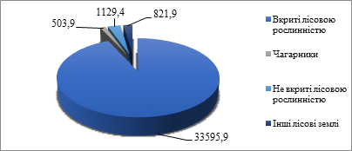
Рисунок 11 Ліси та інші лісовкриті площі

Загальна площа зелених насаджень міста Вараш становить 284,4449 га, у т.ч. площа зелених насаджень загального користування – 46,1749 га, з них сквери – 0,5349 га, набережні та бульвари – 15,64 га, лісопарки – 30 га. Середній вік насаджень становить 30-35 років.

З усіх лісів та інших лісовкритих площ для виробництва деревини використовується 18 248,26 га, а саме: м. Вараш – 141,39 га, с. Більська Воля – 3 244,04 га, с. Мульчиці – 4 811,37 га, с. Озерці – 7 870,44 га, с. Собіщиці – 4 993,25 га, с. Сопачів – 4 704,43 га та с. Стара Рафалівка – 17,23 га.

Для захисної, природоохоронної та біологічної мети використовується 12 197,15 га лісових площ. Найбільшу питому вагу мають с. Озерці – 7 465,45 га та с. Більська Воля – 3 827,07 га. До лісовкритих площ з основною визнаною функцією використання - для відпочинку, відносяться 13,02 га у м. Вараш та 435,33 га у с. Заболоття. У зв’язку із несприятливими кліматичними умовами (аномально теплими зимами та літніми засухами) останніми роками зросла площа всихання насаджень.

В геоморфологічному відношенні територія представлена моренно-зандровою і терасовою рівнинами, пересіченими річковою долиною. Поверхня являє собою плоску, дещо хвилясту низину з характерною невеликою диференціацією за абсолютними відмітками, похилу на північ. Уклони поверхні в межах міста становлять 3-5 %, рідко на схилах – до 10%.

Основні типи рельєфу - акумулятивний і денудаційний. Основні форми рельєфу – заплавна низовина, ускладнена старицями, заболоченими ділянками, надзаплавна тераса з блюдцеподібними зниженнями, піщаними горбами та водорозділ з полого хвилястою поверхнею.

Карстовий рельєф має широке поширення в зв’язку з наявністю в геологічному розрізі мергельно-крейдяних порід, що карстуються і залягають неглибоко від поверхні. Утворення карстових форм рельєфу обумовлено діяльністю підземних і поверхневих вод. Карстові форми часто пов’язані з лініями тектонічних порушень, в місцях перетину яких концентрується найбільша кількість карстових форм рельєфу – вирв, западин, нерідко заповнених водою, болотних масивів, які мають карстове живлення.

ГЕОЛОГІЧНІ УМОВИ

В геологічній будові території приймають участь протерозойські породи кристалічного фундаменту та осадові крейдяні, палеогенові та четвертинні відклади.

Кристалічні породи протерозою залягають на глибинах 30 м і більше від поверхні та представлені базальтами, туфами і діабазами. Вище залягають крейда, мергель, вапняки крейдяного віку. Палеогенові відклади (глауконітові піски і темно-зелені глини) загальною товщиною 2-8 м мають локальне поширення, в заплаві р. Стир відсутні.

Як результат карстово-суфозійних процесів, в породі утворюються пустоти, тріщини. Швидкість розвитку карстово-суфозійних процесів пов’язана зі станом крейдяної товщі, яка неоднорідна (м’якопластична, тугопластична, тріщинувата тощо). Нижче залягають базальти і туфи архей-протерозойського віку потужністю 150-160 м і більше.

ГІДРОГЕОЛОГІЧНІ УМОВИ

Основні водоносні горизонти спостерігаються у крейдяних та протерозойських відкладах і є сприятливими для організації централізованого водопостачання.

Потужність водомістких крейдяних порід (мергель, крейда) становить до 18 м. Води гідрокарбонатно-кальцієвого типу з загальною мінералізацією 0,33 г/л та загальною жорсткістю 2,55 мг-екв/л.

Потужність протерозойського горизонту (базальти, туфи) в середньому - 60 м. Води гідрокарбонатно-сульфатно-натрієві з загальною мінералізацією 0,4 г/л, загальною жорсткістю 0,52 мг-екв/л і низьким вмістом фтору.

В радіусі 20 км, в крейдяних та протерозойських відкладах (в тому числі детально розвіданих), виявлені запаси підземних вод для водопостачання міста.

Джерелами водопостачання у Вараській МТГ є: підземні води (для питного водопостачання); поверхневі води р. Стир (для технічного водопостачання).

ГІДРОЛОГІЧНІ УМОВИ

Річкова мережа громади густа, утворюється, головним чином, р. Стир, її притоками, а також притоками р. Горинь.

Річка Стир відноситься до середніх річок і має такі параметри: переважна ширина – 50-70 м, найбільша – 100 м; середня швидкість течії – 0,2-0,5 м/с; глибини – 0,5-1,5 м (на перекатах), 2,0-3,5 м – на плесах, максимальні – 6-8 м. Заплава річки затоплюється, як правило, на глибину 0,5-1,5 м, при високих паводках – на 2-3 м. Максимальні рівні становлять 2,5-3,0 м над середньомеженним, в найбільш повноводні роки - 3,0 - 4,5 м.

В межах території громади багато озер (найбільше - оз. Біле, розташоване в 13-18 км на північний захід від міста Вараш, використовується в рекреаційних цілях), ставків, штучних водоймищ, каналів меліоративних систем; територія громади досить заболочена (болота займають >15% площі). В цілому територія достатньо забезпечена поверхневими водними ресурсами.

З загальної площі Вараської МТГ води займають 1 674,21 га або 2,8%. Найбільшу питому вагу займають озера, прибережні замкнуті водойми – 566,60 га (з них 437 га - Біле озеро). Крім того, штучні водотоки (канали, колектори, канави) займають площу в 458,03 га, природні водотоки (річки, струмки) – 416,83 га, ставки (с. Більська Воля, с. Собіщиці та с. Сопачів)– 205,40 га та штучне водосховище в с. Заболоття – 27,34 га.

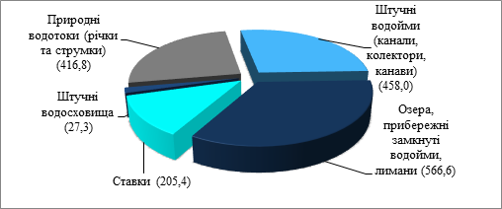
Рисунок 12 Водні ресурси Вараської МТГ

Висновки:

Найбільшу питому вагу в загальному обсязі площ земель Вараської МТГ займають ліси та сільськогосподарські землі.

Має місце певна строкатість ґрунтового покриву (родючого шару ґрунту) в межах громади, переважно якість ґрунтів низька, що впливає на природну родючість.

В цілому земельні ресурси сприяють розвитку сільського господарства з певною спеціалізацією.

Лісові ресурси є достатніми для забезпечення розвитку деревообробної, меблевої промисловості, а також туристично-рекреаційної сфери.

Потребує вирішення питання по виконанню робіт із відтворення лісів та рекультивації порушених внаслідок незаконного видобутку бурштину земель.

Водний потенціал дозволяє забезпечувати водними ресурсами всі галузі економіки. Джерелами водопостачання є підземні води та поверхневі води річки Стир.

Найбільшими споживачами водних ресурсів є промисловість, а саме: енергетична галузь.

МІНЕРАЛЬНО-СИРОВИННІ РЕСУРСИ

В геологічній будові території громади приймають участь протерозойські породи кристалічного фундаменту та осадові крейдяні, палеогенові та четвертинні відклади.

Кристалічні породи протерозою залягають на глибинах 30 м і більше від поверхні та представлені базальтами, туфами і діабазами. Вище залягають крейда, мергель, вапняки крейдяного віку. Палеогенові відклади (глауконітові піски і темно-зелені глини) загальною товщиною 2-8 м мають локальне поширення.

Видобуток будівельних пісків здійснюється на Сопачівському родовищі. Природні піски широко використовуються в дорожньому будівництві, є заповнювачами для бетонних сумішей, використовуються як наповнювач для будівельних розчинів і виробництва силікатної цегли та для інших виробів.

На території Заболоттівського старостинського округу наявна корисна копалина – суглинок, яку застосовують як цегельно-черепичну сировину для будівництва. Проте, промислове освоєння не здійснюється.

На території громади також є потенційні запаси бурштину, торфу і сапропелю, що потребує проведення додаткових пошуково-оцінювальних робіт на ділянках потенційних родовищ.

ВИСНОВКИ:

Основним завданням цього напряму є проведення пошуково-оцінювальних робіт на ділянках потенційних родовищ, а також нарощування об’ємів видобування будівельних пісків.

ІНФРАСТРУКТУРА

Житлово-комунальне господарство та транспорт

Житловий фонд міста складає 726,8 тис.кв.м., житлозабезпеченість на 1 мешканця складає 17,0 кв.м. У місті 409 житлових будинків, з них 224 індивідуальних житлових будинків та 185 багатоквартирних житлових будинків, 1 гуртожиток та 8 гуртожитків для проживання сімей. В м. Вараш створено 83 об’єднань співвласників багатоквартирних будинків (далі – ОСББ), до яких входить 91 житловий будинок. Решту кількість будинків обслуговує комунальне підприємство «Управляюча компанія «Житлокомунсервіс» ВМР та, за результатами проведеного конкурсу з призначення управителя багатоквартирного будинку у місті Вараш, з 01.11.2021 товариство з обмеженою відповідальністю «Будівельна компанія «ПоліссяБудМонтаж». Загальна кількість квартир по місту становить 13 052 одиниць. Переважна більшість житлових будинків побудована близько 80-х років минулого століття, тому реформування житлово-комунального господарства є одним із пріоритетних напрямків діяльності місцевої влади у даній галузі.

Для стимулювання ОСББ до проведення капітальних ремонтів житлових будинків в громаді розроблені та діють цільові програми підтримки ОСББ. Фінансування ремонтів у 2016-2020 роках проводилось на умовах співфінансування: з місцевого бюджету – 80%; власні кошти ОСББ – 20%. У 2020-му році участь у даній програмі брало 19 ОСББ, з місцевого бюджету виділено коштів в сумі 6 млн грн Рішенням Вараської міської ради від 27.11.2020 №22 затверджена та діє Програма співфінансування ремонтів багатоквартирних житлових будинків у Вараській міській територіальній громаді на 2021-2025 роки.

Об’єкти теплового та водопровідно-каналізаційного господарства м. Вараш обслуговує КП «ВТВК» ВМР. На даний час на балансі підприємства знаходяться водопровідні мережі протяжністю 51,9 км, каналізаційні мережі протяжністю 54,5 км, міські очисні споруди, каналізаційні насосні станції №1, №2, №3, сім артезіанських свердловин водозабору села Бабка №№ 1, 2, 3, 4, 5, 6, 7, насосна станція ΙΙ підйому, насосна станція ΙΙΙ підйому, зливова каналізація міста протяжністю 25 км.

Комунальне підприємство «Вараштепловодоканал» Вараської міської ради забезпечує надання населенню Вараської МТГ та суб’єктам господарювання житлово – комунальних послуг, а саме: теплопостачання, в т.ч, постачання гарячої води, водопостачання, водовідведення, експлуатація мереж, та насосних станцій, очистка стічних вод, вивезення та захоронення твердих побутових відходів.

Зношеність мереж, споруд та устаткування становить: водопостачання – 57%; водовідведення – 44%. Теплові мережі здебільшого мають підземне канальне прокладання та мінераловатну теплоізоляцію. Зношеність мереж теплопостачання становить 48%.

Послугами з вивезення ТПВ у м. Вараш охоплено 100% населення, а загалом по громаді – 78,3 % населення. За добу на міський полігон вивозиться 200-300 м³ відходів. Загальний річний об’єм вивезення та розміщення відходів складає 10-12 тис.тонн/рік. За 2021 захоронено ТПВ 860 212 м³. Потужність полігону вичерпана. Додатково виділено 0,4293 га для облаштування нової карти. Загальна площа діючого полігону 6,445 га.

Комунальне підприємство «Управляюча компанія «Житлокомунсервіс» Вараської міської ради створено для забезпечення ефективного утримання житлового та нежитлового фонду міста Вараш, утримання об’єктів комунального призначення в належному санітарному та технічному стані, надання послуг з вивезення твердих побутових відходів. Протягом 2020 року, підприємством на території м. Вараш було надано послуги із збирання, вивезення та захоронення твердих побутових відходів в обсязі 38400 м³.

З метою повторного використання відходів та впровадження роздільного збору побутових відходів КП «УК «ЖКС» ВМР укладений договір №73 від 01.03.2021 з ФОП Ковальчук Т.В. м. Костопіль, про надання послуг з використання вторинної сировини (макулатури паперової (картонна), полімерні відходи, бите скло).

За 2021 рік КП «УК «ЖКС» ВМР надало послугу з управління 83 житловим будинкам. Фінансові ресурси підприємства формуються за рахунок доходу від реалізації послуг.

КП «Благоустрій» ВМР у м. Вараш облаштовано п’ять контейнерних майданчиків для збору роздільного сміття з спеціальними контейнерами для скла, паперу та пластику (15 шт.) В с. Заболоття - три контейнерних майданчики з розподілом на скло, пластик, папір (11 шт.) та придбано гідравлічний прес, обсяг витрат на впровадження склав 175,2 тис.грн.

Деякі ОСББ м. Вараш вже запровадили роздільний збір сміття (наразі це лише папір, скло, метал та певні види пластику) і самостійно здають його у пункти прийому.

Збирання ТВП, що утворюються у м. Вараш, здійснюється за контейнерним методом. Для збирання ТПВ використовуються металеві контейнери ємністю 0,75 м³ на колесах, які встановлені біля сміттєприймальних камер та металеві контейнери ємністю 0,75 м³. Загальна кількість контейнерів складає 455 одиниць. Кількість сміттєвозів задіяних становить 10 одиниць.

Обсяг фінансування в галузі житлово-комунального господарства за період з 2016 по 2021 роки наведений у наступній таблиці.

Таблиця 2 Обсяг фінансування в галузі житлово-комунального господарства
Показники | 2016 рік | 2017 рік | 2018 рік | 2019 рік | 2020 рік | 2021 рік
Обсяг фінансового ресурсу, направленого на галузь житлово-комунального господарства (тис.грн) | 24 979,7 | 66 407,4 | 77 233,1 | 61 091,2 | 82 849,8 | 63 204,7
Приріст,% | 119 | 266 | 116 | 79 | 136 | 76

Основними пріоритетами у сфері житлово-комунального господарства Вараської МТГ є: підвищення рівня обслуговування, якості надання житлово-комунальних послуг, рівня енергетичної ефективності будівель; забезпечення стабільної та безперебійної діяльності комунальних підприємств; підвищення ефективності та надійності функціонування об’єктів комунальної сфери, проведення реконструкції та технічного переоснащення систем теплопостачання, водопостачання та водовідведення; забезпечення впровадження комплексної системи збору, знешкодження, сортування, переробки та утилізації ТВП; скорочення кількості утворення ТПВ, шляхом налагодження роздільного збору вторинної сировини; покращення технічного забезпечення системи збору та утилізації відходів; облаштування нової карти захоронення ТПВ на міському полігоні; розроблення проєкту рекультивації та дегазації міського полігону ТПВ; будівництво центру управління відходами (логістичний об’єкт для збору крупногабаритних відходів, вторсировини, в межах такого об’єкту може бути станція компостування та сортувальна лінія).

Висновки:

Зношеність основних фондів житлово-комунальних підприємств призводить до збільшення витрат енергоносіїв, кількості аварійних випадків у інженерних системах, збільшення обсягів капітальних та поточних ремонтів негативно впливає на якість комунальних послуг.

Система житлово-комунального господарства громади потребує значних коштів для модернізації технологічної бази, а також впровадження сучасних форм організації ведення господарської діяльності, передусім взаємовідносин між надавачами та споживачами послуг.

З метою оптимізації обсягів споживання енергетичних ресурсів та комунальних послуг необхідно вжити заходів по підвищенню рівня енергетичної ефективності будівель, проведення термомодернізації будівель.

Основним підприємством, що здійснює міські пасажирські перевезення, є КП «Благоустрій» ВМР. Перевезення здійснюються за трьома міськими автобусними маршрутами: маршрут №7 «Автовокзал - Реабілітаційний центр - Автовокзал», маршрут №8 «Хлібозавод - ЗОШ4 - м-н Ювілейний, 11 - Автовокзал -Хлібозавод», маршрут № 9 «Благоустрій - Журавлина - вул. Набережна - Благоустрій». Вартість проїзду (тариф) затверджено рішенням виконавчого комітету Вараської міської ради від 28.07.2020 №187 «Про встановлення тарифу на проїзд міським автомобільним транспортом», де вартість проїзду на міських автобусних маршрутах загального користування становить 5,00 грн, для дітей віком від 7 до 18 років - 4 грн.

Внаслідок проведеної адміністративно-територіальної реформи на місцевий рівень буде передано 9 додаткових маршрутів по перевезенню громадян в межах Вараської МТГ.

Територіальна громада має протяжність доріг 177,01 кілометрів, в тому числі протяжність міських доріг – 48,661 кілометрів. Протяжність вулично-дорожньої мережі громади становить 203,570 кілометрів. Площа міських доріг становить 356 627 м.кв, пішохідних доріжок, тротуарів – 107 876 м.кв., велосипедних доріжок з твердим покриттям - 2250 м.кв. Протягом 2020 року здійснювався поточний та капітальний ремонт дорожнього покриття по місту Вараш: на поточний ремонт було направлено 2 312,1 тис.грн місцевого бюджету; на капітальний ремонт асфальтобетонного покриття дороги по вулиці Парковій в м. Вараш – 24 518,4 тис.грн (замовник – департамент з питань будівництва та архітектури Рівненської ОДА). Виконавчим комітетом Вараської міської ради спільно з проєктантами розроблена Схема організації дорожнього руху, яка потребує доопрацювання та погодження з органами поліції. Динаміка бюджетного фінансування на утримання та ремонт доріг (у тому числі на умовах співфінансування) за 2016 – 2021 роки наведена в наступній діаграмі.

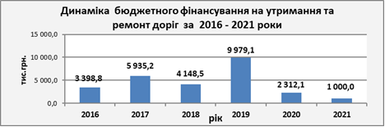
Рисунок 13 Динаміка бюджетного фінансування на утримання та ремонт доріг (у тому числі на умовах співфінансування) за 2016 – 2021 роки

ВИСНОВКИ:

Одна з головних проблем, яка виникла після об’єднання громад – це недостатній рівень забезпечення транспортним сполученням між сільськими населеними пунктами, а також значна зношеність (або відсутність) дорожнього покриття в сільських населених пунктах.

Є необхідність у відкритті нових автобусних маршрутів загального користування для забезпечення транспортним сполученням сільських населених пунктів.

Для забезпечення належного рівня перевезення пасажирів у межах територіальної громади є необхідність у реалізації заходів, спрямованих на утримання та розвиток автомобільних доріг та дорожньої інфраструктури, придбанні шести автобусів (за орієнтовною вартістю 12 600,0 тис. грн) для перевезення мешканців громади за додатковими маршрутами.

Необхідно завершити роботи по розробці та затвердженню Схеми організації дорожнього руху та забезпечити виконання робіт по приведенню дорожньої мережі у відповідність до Схеми організації дорожнього руху.

Інформаційно-комунікаційні та цифрові технології

Сфера інформаційних технологій вважається найбільш динамічною, її удосконалення відбувається з кожним днем. Використання технічних засобів забезпечує інтерактивний доступ користувачів до інформаційних ресурсів. Змінюється технічний прогрес, з’являється нове програмне забезпечення, створюються нові методи пошуку інформації та переробки даних. В місті Вараш доступ до мережі інтернет забезпечують п’ять провайдерів: «ISP «Esphil» - ФОП Чайка Надія Яківна, ПрАТ «Київстар», «АТ «Укртелеком», ДП НТЦ «Уарнет», «ISP Energy.Net» - ТОВ «Телекомпанія Енергія». Завдяки конкурентному середовищу пропоновані послуги зв’язку знаходяться на досить високому рівні. Всі об’єкти соціальної інфраструктури забезпечені зв’язком належної якості.

З 17 навколишніх сіл, що увійшли до складу громади, 14 (82,4%) забезпечені доступом до мережі інтернет. Три населених пункти громади не мають доступу до широкосмугового інтернету, у двох з них є об’єкти соціальної інфраструктури (ФАПи). Значна територіальна віддаленість та невелика кількість населення стримують провайдерів від прокладання оптоволоконної мережі, однак створюються умови аби сприяти провайдерам інтернету в організації безперебійного доступу до високошвидкісного інтернету в цих населених пунктах.

Послуги мобільного зв’язку у Вараській МТГ забезпечують три оператори: «Київстар», «Vodafone Україна» і «Lifecell». Опираючись на дані операторів мобільного зв’язку такі віддалені населені пункти громади мають доступ до мобільного інтернету не нижче 3G (в розрізі операторів): «Київстар» – всі населені пункти громади крім с. Березина, с. Щоків; «Lifecell» – с. Стара Рафалівка, с. Бабка, с. Собіщиці, с. Сопачів, с. Діброва; «Vodafone Україна» - с. Стара Рафалівка, с. Бабка, с. Собіщиці, с. Сопачів, с. Діброва, с. Березина.

Рівень забезпечення комп’ютерною та офісною технікою виконавчих органів Вараської міської ради можна вважати задовільним. Практично всі робочі місця забезпечені необхідним обладнанням, однак частина його застаріла та вимагає оновлення. Окремої уваги потребує питання побудови інформаційних систем, які забезпечать консолідацію даних, що створюються та обробляються окремими структурними підрозділами. Першим кроком в цьому напрямі є впровадження системи електронного документообігу (далі – СЕД) в органах виконавчої влади. На базі СЕД планується впровадження різних підсистем, покликаних об’єднати в єдину інформаційну систему (створити єдине інформаційне поле) різні напрямки діяльності.

Першочерговим завданням є побудова різних реєстрів громади, які стануть фундаментом для створення та розвитку елементів Smart City і забезпечать можливість керування громадою на основі цифровізованих даних.

Не менш важливим завданням цифрового розвитку є автоматизація процесів надання адміністративних послуг. Сьогодні лише частина послуг надається в режимі онлайн, а по окремих послугах взагалі не реалізовано автоматичну передачу документів від реєстраторів ЦНАПу до виконавців.

Впровадження платформи управління реєстрами та сервісами громади, створення комплексної інформаційно-аналітичної системи управління фінансово-господарською діяльністю, побудова геоінформаційної системи обліку та управління інфраструктурними об'єктами громади – це пріоритетні напрямки цифрового розвитку громади, реалізацію яких започатковано на сьогодні в рамках цільової комплексної програми «Розумна громада».

Основними напрямами розвитку цифрової трансформації Вараської МТГ на період до 2027 року є:

інституційна спроможність (стратегічне бачення розвитку цифрової трансформації; організаційна спроможність цифрової трансформації, стабільність; підвищення частки місцевих бюджетів для проєктів цифрової трансформації; підвищення кваліфікації публічних службовців щодо цифрових технологій);

розбудова ІТ-інфраструктури (подолання цифрового розриву між центром та селами, у т.ч. сприяння доступу до високошвидкісного інтернету; технологічне оновлення місцевої ІТ-інфраструктури, зокрема в органах місцевого самоврядування, комунальних підприємствах та місцевих органах виконавчої влади);

подальше впровадження концепції відкритих дані (розширення та оновлення інфраструктури відкритих даних; приєднання до Міжнародної хартії відкритих даних, на базі успішної реалізації політики відкритих даних);

впровадження на місцевому рівні електронних послуг у всіх сферах діяльності громади, розширення сфери застосування сервісів Е-демократія; підвищення цифрової грамотності населення;

технологічна реформа (удосконалення професійної компетентності персоналу для запровадження цифрових технологій; підвищення ефективності організації роботи органу місцевого самоврядування шляхом широкого застосування можливостей інформаційних систем; впровадження заходів кібербезпеки та інноваційних цифрових технології тощо);

впровадження елементів Smart City (Smart-економіка; Smart-мобільність; Smart-люди; Smart-навколишнє середовище; Smart -життя громади; Smart –управління та інші).

Висновки:
Одним із пріоритетних напрямів розвитку Вараської МТГ є розвиток галузі інформаційних технологій.
Для забезпечення досягнення стратегічних цілей основних завдань, етапів та механізмів реалізації Стратегії у сфері інформаційних технологій необхідно:

затвердити та впровадити Стратегію цифровізації громади;

реалізувати заходи програми інформатизації;

максимально реалізувати завдання цифрової трансформації.

БЛАГОУСТРІЙ, ЕНЕРГЕТИКА ТА ЕНЕРГОЗБЕРЕЖЕННЯ

Організацією благоустрою населених пунктів Вараської міської територіальної громади займається комунальне підприємство «Благоустрій» Вараської міської ради (далі - КП «Благоустрій» ВМР), що є суб’єктом господарювання, утвореним у формі комунального унітарного підприємства, відповідно до частини першої статті 15 Закону України «Про благоустрій населених пунктів». Діяльність підприємства направлена на забезпечення ефективних і комплексних заходів з утримання території громади у належному стані, її санітарного очищення та забезпечення комфортних умов проживання мешканців громади, а саме: утримання та поточний ремонт доріг громади; утримання вуличного освітлення; утримання озеленення території та об’єктів благоустрою; утримання кладовищ; послуги з перевезення пасажирів; інші платні послуги.

Внаслідок адміністративно-територіальної реформи протяжність вулично-дорожньої мережі, що обслуговує підприємство, збільшилась до 203,570 км., площа дорожньо-вуличної мережі становить 980 123 м.кв.

В 2020 році в межах реалізації Програми благоустрою міста Вараш на 2016 - 2020 роки були здійснені наступні заходи: утримання озеленення території міста та об'єктів благоустрою (в т.ч. організація громадських робіт) - 4 575,8 тис.грн; утримання вуличного освітлення (в тому числі витрати на електроенергію) – 3 803,7 тис.грн; утримання доріг – 12 392,1 тис.грн; утримання кладовища (з влаштуванням благоустрою) – 971,9 тис.грн; оновлення основних засобів з внесенням до статутного капіталу – 2 499,2 тис.грн (автобус -1 991,9 тис.грн; автомобіль - 175,0 тис.грн; резервуар з обладнанням - 54,0 тис.грн; причеп до трактора - 79,0 тис.грн; трактор ДОНФЕНГ -199,3 тис.грн); проведення мікробіологічних та санітарно-технічних досліджень води поверхневих водойм та піску в м. Вараш – 10,6 тис.грн.

Однією з найважливіших складових інфраструктури громади є вуличне освітлення. На даний час функціонування мереж вуличного освітлення в населених пунктах громади забезпечується шляхом використання фізично зношених та технічно застарілих світильників з лампами розжарення, які споживають велику кількість електроенергії та потребують значних витрат на обслуговування. Загальна протяжність електромереж зовнішнього освітлення в населених пунктах громади становить 76,94 км із кількістю світлоточок 3044 одиниці, лише 53% вулиць і доріг населених пунктів обладнано вуличним освітленням. Протяжність електромереж зовнішнього освітлення, що обслуговує підприємство, збільшилась з 63,1 км до 76,94 км (світлоточок з 2080 шт. до 3044 шт.).

Світлоточки вуличного освітлення оснащені на 50% енергозберігаючими джерелами світла. За кошти кредиту та гранту Північної екологічної фінансової корпорації (НЕФКО) та співфінансування з міського бюджету придбано та встановлено 89 шт. паркових світильників та 96 шт. вуличних світильників. За рахунок грантової угоди, отримано та встановлено 428 шт. вуличних світильників на суму 3 796,7 тис.грн.

Загальна площа зелених насаджень загального користування в межах територіальної громади становить 390 956 м.кв. Відсоток охоплених доглядом зелених насаджень загального користування становить 100%.

Загальна площа територій кладовищ у громаді становить 30,37 га.

Для організації благоустрою територій громади у 2021 році було заплановано 38 001,6 тис.грн бюджетних коштів, фактично використано – 37 783,8 тис.грн, або 99% до плану. Обсяг бюджетного фінансування в галузі благоустрою населених пунктів у 2021 році збільшився порівняно з 2016 роком в 3,3 рази, порівняно з 2020 роком – в 1,5 рази. Динаміка бюджетного фінансування в галузі благоустрою населених пунктів за 2016 – 2021 роки наведена в наступній діаграмі.
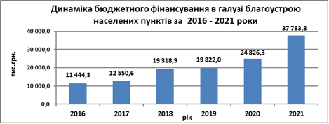
Рисунок 14 Динаміка бюджетного фінансування в галузі благоустрою населених пунктів за 2016 – 2021 роки

Висновки:

Матеріально-технічна і фінансова база комунального підприємства у сфері благоустрою Вараської МТГ в основному дозволяє забезпечувати утримання території громади у належному стані.

При цьому, потребує підвищення ефективності та надійності функціонування об’єктів благоустрою, проведення їх технічного переоснащення, підвищення рівня обслуговування та якості надання послуг.

Необхідно звернути увагу на покращення рівня благоустрою сільських населених пунктів, а також здійснення ефективних і комплексних заходів з утримання території громади у належному стані, її санітарного очищення, збереження об’єктів загального користування, природних ландшафтів, інших природних комплексів і об’єктів.

Необхідно забезпечити організацію належного утримання та раціонального використання території, будівель, інженерних споруд та об’єктів рекреаційного, природоохоронного, оздоровчого, історико-культурного та іншого призначення.

ОХОРОНА ЗДОРОВ’Я

Протягом останніх років у сфері охорони здоров’я громади проводилася робота по створенню та реорганізації закладів охорони здоров’я первинного та вторинного рівнів з метою підвищення якості надання медичної допомоги.

З метою надання первинної медичної допомоги рішенням міської ради від 01.06.2018 №1079 утворено юридичну особу - комунальне некомерційне підприємство Вараської міської ради «Вараський центр первинної медичної допомоги» (далі – КНП ВМР «Вараський ЦПМД»). Станом на 01.09.2021 заклад обслуговує 55 336 осіб, із них 14 012 осіб дитячого населення та дорослого – 41 324 чол. Станом на 01.09.2021 укладено 42 120 декларацій між пацієнтами та лікарями.

КНП ВМР «Вараський ЦПМД» має ліцензію на провадження господарської діяльності з медичної практики, реєстраційне досьє від 03.12.2018 №08/0412-м затверджено наказом Міністерства охорони здоров'я України 13.12.2018 №2337, заключено договір із Національною службою здоров’я України від 18.12.2018.

Головною місією КНП ВМР «ВЦПМД» є збереження здоров’я населення через попередження хвороб та просування здорового способу життя на основі партнерства, поваги та довіри між медичною спільнотою та населенням, професіоналізму працівників. Робочі відносини зі вторинним рівнем побудовані на договірній основі, і включають лабораторне та інструментальне обстеження, консультації лікарів – спеціалістів, лікування в профільних відділеннях, надання невідкладної допомоги в неробочі та святкові дні.

Згідно штатного розпису рахується 29,5 посад лікаря, з них педіатрів - 11, сімейних лікарів – 13,5, терапевтів – 5. В цілому кількість працюючих становить 109 одиниць, в т.ч.: лікарі – 29,5 од.; середній медперсонал – 47,0 од.; головна медична сестра -1 од.; молодший медперсонал – 14 од.; реєстратори – 6,5 од; інший персонал – 11 од.

Основним джерелом надходжень є кошти від НСЗУ (оплата за обслуговування населення) та кошти місцевого бюджету Вараської МТГ.

Для покращення якості надання первинної медичної допомоги у 2020 році створено Кол-центр. Всі дзвінки, що здійснюються до реєстратури переадресовуються на окремо створений кабінет Кол-центру.

Лабораторна та інструментальна діагностика передбачена у межах медичних послуг з надання ПМД забезпечується у повному обсязі на договірних умовах.

В рамках реформи територіально-адміністративного устрою, до складу Вараської МТГ приєднано 17 сільських громад з наступною мережею первинного рівня надання медичної допомоги: Більськовільська АЗПСМ – 9 штатних одиниць; ФАП с. Березина – 1 штатна одиниця; ФАП с. Рудка – 1 штатна одиниця; ФАП с. Озерці – 2 штатних одиниці; ФАП с. Собіщиці – 2 штатних одиниці; Мульчицька АЗПСМ – 4 штатних одиниці; ФАП с. Уріччя – 1 штатна одиниця; Сопачівська АЗПСМ – 4 штатних одиниці; ФАП с.Заболоття – 3 штатних одиниці.

Загальна кількість укладених декларацій між лікарем та пацієнтом складає: Більськовільська АЗПСМ – 3456; Мульчицька АЗПСМ – 1583; Сопачівська АЗПСМ – 1647; Заболоттівська АЗПСМ -766.

У 2020 році в результаті державної реформи галузі охорони здоров’я у Вараській МТГ здійснено реорганізацію вторинного рівня надання медичної допомоги. 28 серпня 2020 року Вараською міською радою прийнято рішення №1839 «Про реорганізацію державного закладу «Спеціалізована медико-санітарна частина №3 Міністерства охорони здоров’я України» шляхом перетворення у комунальне некомерційне підприємство Вараської міської ради «Вараська міська багатопрофільна лікарня», а 05.11.2020 Вараською міською радою прийнято рішення №2 «Про затвердження передавального акту та створення юридичної особи – комунальне некомерційне підприємство Вараської міської ради «Вараська багатопрофільна лікарня» (далі - КНП ВМР «ВБЛ»).

Основними завданнями КНП ВМР «ВБЛ» є:

забезпечення надання спеціалізованої та високо-спеціалізованої лікувально-профілактичної допомоги та збереження здоров’я населення, в тому числі працівників промислових підприємств з особливим режимом роботи;

попередження професійної та загальної захворюваності, моніторинг стану здоров’я, захворюваності ;

проведення експертизи тимчасової втрати працездатності;

покращення санітарно-гігієнічних умов праці та охорони праці;

проведення обов’язкових попередніх та періодичних медичних оглядів;

удосконалення матеріально-технічної бази охорони здоров’я відповідно до світових стандартів;

створення сучасної системи інформаційного забезпечення у сфері охорони здоров’я, впровадження сучасних інформаційних і телемедичних технологій.

В структурі КНП ВМР «ВБЛ» станом на 01.01.2022 наявні: поліклініка; стаціонар на 220 ліжок; лікувально-діагностичні підрозділи; здоровпункт РАЕС.

Кадровий потенціал підприємства складається з 95 лікарів, 224 середнього медичного персоналу, 103 молодшого медичного персоналу та 78 інші. В загальному – 502 особи. Згідно штатного розпису підприємства рахується 486 посад.

Основним джерелом фінансування є кошти від Національної служби здоров’я України (далі – НСЗУ) за надання послуг згідно договору. За 2020 рік надійшло коштів 69,7 млн грн (4,1 млн грн – за медичні огляди), видатки становлять 69,4 млн грн. За 2021 рік надійшло коштів 69 млн. грн (2,4 млн грн – за медичні огляди), видатки становлять 57,2 млн грн).

За рахунок коштів місцевого бюджету Вараської МТГ на утримання галузі охорони здоров’я у 2020 році було направлено 64 963,7 тис.грн, що на 37%, або на 17 663,4 тис.грн більше ніж у 2016 році, у 2021 році було направлено 33 011,2 тис.грн.

Динаміка бюджетного фінансування в галузі охорони здоров’я за 2016 – 2021 роки наведена в наступних діаграмах та таблиці.
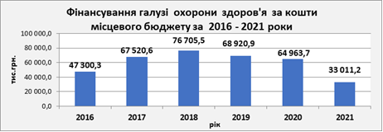
Рисунок 15 Фінансування галузі охорони здоров'я за кошти місцевого бюджету за 2016 – 2021 роки
Бюджетні показники по видатках | 2016 рік | 2017 рік | 2018 рік | 2019 рік | 2020 рік | 2021 рік
Охорона здоров'я (тис.грн) | 47 300,3 | 67 520,6 | 76 705,5 | 68 920,9 | 64 963,7 | 33 011,2
Темпи приросту,% | 99 | 143 | 114 | 90 | 94 | 51
Таблиця 3 Динаміка бюджетного фінансування в галузі охорони здоров’я за 2016 – 2021 роки

Зменшення щорічних темпів приросту обсягу фінансування на утримання галузі охорони здоров’я у 2019 – 2021 роках пов'язано з проведенням реформи в галузі охорони здоров’я та перехід на фінансові взаємовідносини з Національною службою здоров’я України.

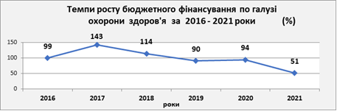

Рисунок 16 Темпів приросту обсягу фінансування на утримання галузі охорони здоров’я у 2019 – 2021 роках

Висновки:
Основними пріоритетами у сфері охорони здоров’я на 2022-2027 роки є:

створення належних умов щодо покращення та удосконалення якості надання медичної допомоги мешканцям громади, підвищення ефективності лікування та профілактики хвороб;

запровадження нових підходів до організації роботи закладів охорони здоров’я та їх фінансового забезпечення;

підвищення якості та ефективності надання медичних послуг;

створення спроможної мережі надання первинної медичної допомоги.
Основні результати, яких планується досягти:

зниження рівня захворюваності та смертності населення;

підвищення рівня медичного обслуговування та якості надання медичних послуг;

збереження здоров’я населення громади.

СОЦІАЛЬНА СФЕРА ТА АДМІНІСТРАТИВНІ ПОСЛУГИ

Забезпечення соціальних гарантій та надання соціальних послуг протягом періоду з 2016 по 2020 роки здійснювало управління праці та соціального захисту населення виконавчого комітету Вараської міської ради.

За 2021 року управління забезпечило виконання 77 заходів державних програм та 12 заходів міської програми із соціального захисту мешканців Вараської міської територіальної громади, у тому числі і жителів сіл, що приєдналися до м. Вараш.

Протягом шести місяців 2021 року 32142 мешканця Вараської міської територіальної громади перебували на обліку в управлінні та отримали соціальні допомоги, пільги, субсидії та інші соціальні гарантії від держави та/або міста.

За шість місяців поточного року на забезпечення соціальних гарантій та надання соціальних послуг було направлено 88,32 млн грн, в тому числі:

66,67 млн грн – на державні програми із соціального захисту;

4,14 млн грн – на міську програму із соціального захисту;

17,51 млн грн – на утримання управління та підпорядкованих установ.

Управління працює з наступними соціальними онлайн-реєстрами:

система реєстрації документів про призначення житлової субсидії;

система реєстрації документів про призначення допомоги при народженні дитини;

вебсистема монетизації одноразової натуральної допомоги «пакунок малюка»;

система реєстрації документів відшкодування вартості послуги «муніципальна няня».

Протягом 2020 року Вараським міським центром комплексної реабілітації для осіб з інвалідністю імені З.А. Матвієнко забезпечено надання послуг комплексної реабілітації, відповідно до Індивідуальної програми реабілітації 266 особам.

По допомогу до територіального центру соціального обслуговування (надання соціальних послуг) міста Вараш протягом 2020 року звернулись 1135 громадян.

Основним завданням Вараського міського центру соціальних служб являється проведення соціальної роботи з сім’ями, дітьми та молоддю, які перебувають у складних життєвих обставинах та потребують сторонньої допомоги. Кількість таких сімей за період з 2016 по 2020 роки становить: 2016 рік – 42; 2017 рік – 37; 2018 рік – 45; 2019 рік – 51; 2020 рік – 51. Штат центру – 29,5 штатних одиниць, з них: по роботі соціальної служби – 17 одиниць; по роботі з позашкільної освіти (підліткові клуби) – 12,5 одиниць.

З другої половини 2021 року функції в галузі соціального захисту громади виконує Департамент соціального захисту та гідності до складу якого входить: відділ «ЦНАП»; відділ праці та соціально-трудових відносин; відділ пільг та компенсацій; відділ охорони та здоров’я; відділ фінансових операцій.

Відділ «ЦНАП» утворений з метою забезпечення надання адміністративних послуг та здійснює свою діяльність за принципом «єдиного вікна», тобто прийом документів та видача результатів послуг здійснюється виключно через адміністраторів. Створена можливість отримання споживачем максимальної кількості адміністративних послуг в одному місці за простою та зрозумілою процедурою у найкоротший строк за мінімальної кількості відвідувань. Встановлені зручні часи прийому, у т.ч. робота без перерви та у суботу. Впроваджено новий підхід до прийому заявників - у відкритому приміщенні замість кабінетно-коридорної системи. Створені віддалені робочі місця у сільських населених пунктах «Центр надання адміністративних послуг».

Розмір середньомісячної заробітної плати штатного працівника по місту Вараш за період з 2016 по 2020 роки був найвищий в області.

За наявними статистичними даними станом на 01.01.2021 середньомісячна заробітна плата штатного працівника по м. Вараш становила 31 138 грн. За оперативними даними середньомісячна заробітна плата штатного працівника по м. Вараш станом на 01.07.2021 – 28 941 грн. Аналіз середньомісячної заробітної плати штатного працівника по м.Вараш за 2016 – 2020 роки наведений в наступних діаграмах.

Порівняно з попереднім роком розмір середньомісячної заробітної плати штатного працівника у 2020 році збільшився на 10 569,0 тис.грн, або на 51%, порівняно з 2016 роком середньомісячна заробітна плата зросла в 3,2 рази.
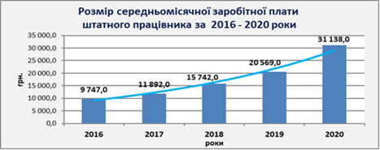
Рисунок 17 Розмір середньомісячної заробітної плати штатного працівника за 2016 -2020 роках

За щорічними темпами приросту розміру середньомісячної заробітної плати штатного працівника, починаючи з 2016 року по 2020 рік, відстежується тенденція до поступового зростання середньомісячної заробітної плати, а саме: на 26%, на 22%, на 32%, на 31%, на 51% відповідно.

Динаміка бюджетного фінансування в галузі соціального захисту населення за 2016 – 2021 роки наведена в наступних діаграмах та таблиці.

Бюджетні показники по видатках | 2016 рік | 2017 рік | 2018 рік | 2019 рік | 2020 рік | 2021 рік
Соціальний захист та соціальне забезпечення (тис.грн) | 72 300,0 | 79 625,8 | 79 098,5 | 85 735,3 | 24 021,1 | 36 271,8
Приріст (%) | 114 | 110 | 99 | 108 | 28 | 151
Таблиця 4 Фінансування галузі соціального захисту населення за кошти місцевого бюджету

За рахунок коштів місцевого бюджету на утримання галузі соціального захисту населення у 2021 році було направлено 36 271,8 тис.грн, що на 36 028,2 тис.грн менше ніж у 2016 році. Причиною такого зменшення являються реформи, що відбулися в галузі, внаслідок яких кошти по соціальних виплатах направляються з державного бюджету безпосередньо отримувачам цих виплат, без направлення їх до місцевих бюджетів.
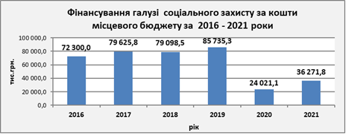
Рисунок 18 Фінансування галузі соціального захисту за кошти місцевого бюджету за 2016 - 2021 роки
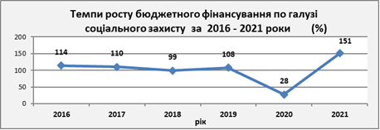
Рисунок 19 Темпи росту бюджетного фінансування по галузі соціального захисту за 2016 - 2021 роки

Висновки:
Соціальний захист населення Вараської МТГ забезпечується як під державні, так і під місцеві гарантії.
Спостерігається поступове зростання розміру середньомісячної заробітної плати штатного працівника, яка на 01.01.2021 становила 31 138 грн та була найвища в області.
Основними пріоритетами у сфері соціального захисту та соціального забезпечення на 2022-2027 роки є:

забезпечення додаткових соціальних гарантій найбільш незахищеним верствам населення та іншим громадянам, які опинились в складних життєвих обставинах та виконання заходів передбачених місцевими програмами соціального захисту;

забезпечення соціальними послугами за місцем проживання громадян, не здатних до самообслуговування у зв’язку з похилим віком, хворобою, інвалідністю, а також громадян, які перебувають в складних життєвих обставинах;

здійснення заходів комплексної реабілітації, спрямованих на всебічний розвиток дітей з інвалідністю та коригування порушень розвитку дітей та молоді з особливими потребами, навчання їх соціальним та побутовим навичкам, формування життєвої компетенції, здатності до сімейно-побутової, громадської діяльності, розвиток творчих здібностей, повернення їх до активної участі у суспільному житті;

реалізація загальнодержавних, регіональних програм соціальної підтримки сімей, дітей та молоді, соціального становлення молоді та інших програм стосовно сімей, дітей та молоді;

розвиток закладів, які сприятимуть задоволенню творчих інтересів, розвитку здібностей, організації змістовного дозвілля та відпочинку.

За рахунок коштів бюджету міської територіальної громади у середньостроковому періоді планується утримувати наступні установи та заклади соціального захисту: територіальний центр соціального обслуговування (надання соціальних послуг), Вараський міський центр комплексної реабілітації для осіб з інвалідністю імені З.А.Матвієнко, Вараський міський центр соціальних служб, підліткові клуби за місцем проживання. Також, на 2021 – 2027 роки плануються видатки на реалізацію місцевих програм соціального захисту та соціальної підтримки окремих категорій населення громади.

Основні результати, яких планується досягти: адаптація системи надання соціальних послуг до нових вимог законодавства, спрощення порядку надання соціальних послуг, впровадження нових, сучасних комп’ютерних та Інтернет технологій; охоплення соціальним захистом максимальної кількості сімей та малозабезпечених громадян, які потребують підтримки місцевої влади; покращення соціального діалогу між громадськими організаціями та владою.

ОСВІТА

На території Вараської МТГ діє: 13 закладів дошкільної освіти (130 груп, 2332 вихованці); 15 закладів загальної середньої освіти (341 клас, 8059 учнів); 2 заклади позашкільної освіти (105 груп, 1370 вихованців). Всього: 30 закладів, 10291 учень та вихованець.

У закладах дошкільної освіти спостерігається тенденція зменшення кількості дітей дошкільного віку, що призведе до зменшення кількості груп у закладах та вивільнення працівників.

Таблиця 5 Середня наповнюваність груп в закладах дошкільної освіти за 2016 - 2021 року
№ з/п | Показники | 2016 рік | 2017 рік | 2018 рік | 2019 рік | 2020 рік | 2021 рік
1 | Заклади дошкільної освіти, одиниць | 9 | 9 | 9 | 10 | 11 | 13
2 | Кількість дітей у постійних дошкільних закладах – всього, осіб | 2038 | 2054 | 1969 | 1876 | 1983 | 1944
3 | Охоплення дітей постійними дошкільними закладами (у відсотках до кількості дітей відповідного віку), % | 86 | 86 | 86 | 89 | 89 | 90
4 | Кількість дітей дошкільного віку у НВК ( дошкільний навчальний заклад-школа І ступеня) осіб | 306 | 304 | 298 | 308 | 187 | 347

Середня наповнюваність груп в закладах дошкільної освіти станом на січень 2021 року становить 17,9 порівняно з 2019-2020 роками 18,3.

Кадрове забезпечення закладів дошкільної освіти у 2020-2021 навчальному році становить 778 працівників, з них педпрацівників - 370.

По закладах загальної середньої освіти спостерігається тенденція збільшення кількості класів та учнів, що відбулося внаслідок приєднання сільських територій.

Середня наповнюваність класів – 26,3 учнів.

Кадрове забезпечення закладів загальної середньої освіти у 2020-2021 навчальному році становить 1257 працівників, в тому числі педпрацівників – 891.

Таблиця 6 Середня наповнюваність груп в закладах середньої освіти за 2016 - 2021 року
№  з/п | Показники | 2016 рік | 2017 рік | 2018 рік | 2019 рік | 2020 рік | 2021 рік
1 | Заклади загальної середньої освіти, одиниць | 8 | 8 | 8 | 9 | 8 | 15
2 | Кількість учнів у денних закладах загальної середньої освіти – всього, осіб | 5302 | 5374 | 5550 | 5773 | 5906 | 8123
3 | – з них навчаються у другу зміну, осіб | 484 | 325 | 650 | 500 | 400 | 848

У системі позашкільної освіти у місті Вараш функціонують Будинок дитячої та юнацької творчості (БДЮТ) та Дитячо-юнацька спортивна школа (ДЮСШ).

Таблиця 7 Середня наповнюваність груп в закладах позашкільної освіти за 2016 - 2021 року
№  з/п | Показники | 2016 рік | 2017 рік | 2018 рік | 2019 рік | 2020 рік | 2021 рік
1 | Заклади позашкільної освіти, одиниць | 2 | 2 | 2 | 2 | 2 | 2
2 | Кількість вихованців у закладах позашкільної освіти – всього, осіб | 1121 | 1114 | 1130 | 1130 | 1162 | 1282

Кадрове забезпечення закладів позашкільної освіти у 2020-2021 навчальному році становить 57 працівників, в тому числі 42 педпрацівників.

Важливою ділянкою освітнього процесу є робота з дітьми з особливими освітніми потребами. У 2020 році фахівцями Вараського ІРЦ було проведено 197 комплексних психолого-педагогічних оцінок розвитку дітей з особливими освітніми потребами.

У закладах дошкільної освіти Вараської міської територіальної громади створені належні умови для навчання дітей з особливими освітніми потребами. У 2020-2021 навчальному році функціонують спеціальні групи для дітей з порушеннями зору; з затримкою психічного розвитку та із складними порушеннями опорно-рухового апарату; групи для дітей з мовленнєвими порушеннями.

Спостерігається збільшення інклюзивних груп та класів у закладах освіти Вараської міської територіальної громади. Так у 2019-2020 навчальному році функціонувало 9 груп та 32 інклюзивних класи, у 2020-2021 навчальному році – 10 груп та 38 інклюзивних класів. Дана статистика свідчить, що діти з особливими освітніми потребами отримали більше можливостей здобувати освіту у закладах поряд із своїми однолітками.

Робота логопедичних пунктів. У 2020/2021 навчальному році у Вараському ліцеї №1, Вараському ліцеї №2, Вараському ліцеї №3, Вараському ліцеї №4 продовжують свою роботу логопедичні пункти , в яких учні закладів загальної середньої освіти отримують відповідну кваліфіковану допомогу вчителів-логопедів, в залежності до потреб.

Для окремих категорій учнів постійно запроваджується індивідуальна форма навчання. У 2020/2021 навчальному році індивідуальною формою навчання охоплений 31 учень (у 2019-2020 навчальному році - 35 учнів).

У закладах освіти Вараської міської територіальної громади постійно здійснюється соціально-психологічний супровід учасників освітнього процесу: 19 практичних психологів та 7 соціальних педагогів, обслуговують 19 закладів освіти. Психологічним супроводом були охоплені 100% учнів та вихованців закладів освіти територіальної громади.

Динаміка бюджетного фінансування в галузі освіта за 2016 – 2021 роки наведена в наступних діаграмах та таблиці.

Таблиця 8 Фінансування галузі освіта за кошти місцевого бюджету за 2016 – 2021 роки
Бюджетні показники по видатках | 2016 рік | 2017 рік | 2018 рік | 2019 рік | 2020 рік | 2021 рік
Освіта (тис.грн) | 113 673,9 | 165 915,9 | 202 759,3 | 234 292,0 | 265 059,7 | 438 434,2
Приріст,% | 122 | 146 | 118 | 116 | 113 | 165

За рахунок коштів місцевого бюджету на утримання галузі освіта у 2021 році було направлено 438 434,2 тис.грн, що в 4 рази, або на 324 760,3 тис.грн більше ніж у 2016 році. Приріст до попереднього року становить 65%, або 173 374,5 тис.грн.

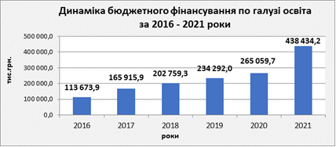
Рисунок 20 Динаміка бюджетного фінансування по галузі освіти за 2016 - 2021 роки

Спостерігається тенденція до зростання обсягу бюджетних коштів, що направляються на освітню галузь.
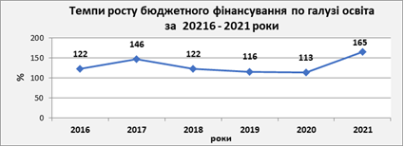
Рисунок 21 Темпи росту бюджетного фінансування по галузі освіти за 2016 - 2021 роки

Питома вага видатків на освітню галузь в загальних видатках бюджету збільшилася з 33% в 2016 році до 41% у 2020 році та до 51% – у 2021 році.

Основними пріоритетами в галузі освіти у перспективі будуть:

забезпечення доступності дошкільної освіти в комунальних закладах, створення умов для їх функціонування та розвитку;

забезпечення надання позашкільної культурно – мистецької спеціалізованої освіти;

забезпечення доступності повної загальної середньої освіти в комунальних закладах, створення умов для її функціонування та розвитку;

забезпечення створення умов для професійного розвитку педагогічних працівників, забезпечення сучасної, якісної, конкурентоспроможної та доступної освіти;

забезпечення функціонування інклюзивно-ресурсного центру, розбудова безпечної системи інклюзивної освіти, забезпечення права дітей з особливими освітніми потребами на здобуття освіти;

забезпечення розвитку позашкільної освіти, функціонування закладів позашкільної освіти;

забезпечення надання допомоги дітям-сиротам та дітям, позбавлених батьківського піклування, яким виповнилося 18 років.

Основні результати, яких планується досягти:

оптимізація мережі, штатів та контингентів закладів освіти; створення належних умов їх функціонування та розвитку, удосконалення змісту освітнього процесу, впровадження нових освітніх технологій; STEM технології - пріоритет розвитку галузі; забезпечення доступної дошкільної, загальної середньої та позашкільної освіти з урахуванням демографічних та економічних реалій; створення нового освітнього середовища, яке відповідає вимогам сучасності; сприяння підвищенню мотивації учнів до навчання, а вчителів - до професійного розвитку; надання освітніх послуг учням з особливими освітніми потребами максимально наближено до місця проживання та з урахуванням їх індивідуальних потреб і можливостей.

надання дошкільної та загальної середньої освіти буде здійснюватися у 10-ти дошкільних закладах міста та 3-х сільських дошкільних закладах, 6-ти міських та 9-ти сільських закладах загальної середньої освіти. Крім того, у м. Вараш функціонують заклади позашкільної освіти: будинок дитячої та юнацької творчості, музична школа. З метою забезпечення права дітей з особливими освітніми потребами віком від 2 до 18 років на здобуття дошкільної та загальної середньої освіти створений Вараський інклюзивно - ресурсний центр.

Висновки:
Загалом мережа закладів загальної середньої освіти задовольняє потреби мешканців громади. Проте, залишається проблема двозмінності навчання.
Успішна реалізація положень Закону України «Про освіту» та Концепції Нової української школи сприяють підвищенню якості надання освітніх послуг, впровадженню нових підходів у діяльності освітніх установ.
Разом з тим, прискорення модернізації освіти потребує вдосконалення відповідної організаційної роботи, а також залучення значних обсягів фінансових ресурсів для будівництва та реконструкції шкіл і дошкільних навчальних закладів в першу чергу у сільській місцевості.

КУЛЬТУРА, ТУРИЗМ, МОЛОДЬ, СПОРТ

Культурно-мистецьке обслуговування населення Вараської МТГ здійснюють: департамент культури, туризму, молоді та спорту; комунальний заклад «Парк культури та відпочинку»; початковий спеціалізований мистецький навчальний заклад Вараська дитяча музична школа; Центр дозвілля; Вараська міська бібліотека для дітей; Вараська міська публічна бібліотека; будинки культури в с. Заболоття, с. Більська Воля, с. Мульчиці, с. Собіщиці; клуби в с. Озерці, с. Стара Рафалівка, с. Сопачів; комунальний заклад «Вараський молодіжний центр».

З метою виховання у місцевої громади почуття патріотизму, любові до рідного міста, розвитку різних напрямів аматорської діяльності та змістовної організації дозвілля громади департаментом культури, туризму, молоді та спорту щороку проводяться культурно-мистецькі заходи.

Основним завданням комунального закладу «Парк культури та відпочинку» є організація відпочинку населення, задоволення культурних запитів різних груп мешканців міста, створення умов для відновлення фізичних і духовних сил людей, розвиток їх художнього і естетичного смаку, екологічне виховання.

Центром музично – естетичного виховання в місті є початковий спеціалізований мистецький навчальний заклад Вараська дитяча музична школа. Станом на 01.01.2021 у школі навчалося 350 учнів.

При Центрі дозвілля в 2020 році діяли 16 любительських об’єднань та клубів за інтересами, гуртків. На території Вараської МТГ діють такі народні аматорські колективи: хор імені Федора Гощука; хор «Передзвін»; ансамбль бандуристів «Берегиня»; чоловічий вокальний ансамбль «Заграва»; ансамбль української пісні «Bre&ovi»; фольклорний колектив «Родинонька» (с. Заболоття); ансамбль «Любисток» (с. Мульчиці); Ансамбль «Журавлина» (с. Більська Воля).

Колективи центру дозвілля є постійними учасниками загальноміських урочистостей, культурно-мистецьких заходів, обласних та всеукраїнських конкурсів та фестивалів.

Міські бібліотеки обслуговують понад 8,6 тис. користувачів. Книжковий фонд становить понад 74340 примірників брошур, книг та періодичних видань.

Вараська МТГ має значний туристичний потенціал: пам’ятки історії та монументального мистецтва; пам’ятки археології; заповідники; рекреаційно-оздоровчі зони; цікава, збережена, але малодосліджена культурна спадщина природних ресурсів (Біле озеро, ліси, річки).

На території громади знаходиться унікальне озеро карстового походження - «Біле озеро». Вода у Білому озері є лікувальною через підвищений вміст гліцерину – до 6,37 мг/л. Чудово лікує шкірні захворювання. Цікавою в озері є риба вугор річковий європейський. Риболовля тут є одним з привабливих видів відпочинку для туристів.

На березі водойми розташований реабілітаційно-оздоровчий комплекс «Біле озеро» Рівненської АЕС. Комплекс розрахований на 503 ліжко-місць. Діють футбольний, баскетбольний, волейбольний майданчики та дитячий ігровий майданчик. На базі РОК «Біле озеро» постійно проводяться різноманітні спортивні та культурно-масові заходи. Щорічно тут проходить оздоровлення та відпочинок 4-7 тис. осіб.

Метою створення відділу молодіжних ініціатив та Молодіжного центру є формування сприятливого середовища для саморозвитку, дозвілля, реалізацію потенціалу молоді та залучення її до процесів, спрямованих на розвиток Вараської громади.

За рахунок коштів місцевого бюджету на утримання галузі культура та мистецтво у 2020 році було направлено 8 786,6 тис.грн, що на 8%, або на 615,9 тис.грн, більше ніж у 2016 році. Причиною незначного збільшення являються зміни в бюджетній класифікації, згідно яких видатки по фінансуванню дитячої музичної школи з 2018 року віднесені до галузі освіта.

За рахунок коштів місцевого бюджету на утримання галузі культура та мистецтво у 2021 році було направлено 13 868,9 тис.грн, що на 70%, або на 5 698,2 тис.грн, більше ніж у 2016 році. Відповідно до змін в бюджетній класифікації видатки по фінансуванню дитячої музичної школи з 2018 року відносяться до галузі освіта.

Динаміка бюджетного фінансування в галузі культура за 2016 – 2021 роки наведена в наступних таблиці та діаграмі.

Таблиця 9 Фінансування галузі культура та мистецтво за кошти місцевого бюджету
Бюджетні показники по видатках | 2016 рік | 2017 рік | 2018 рік | 2019 рік | 2020 рік | 2021 рік
Культура і мистецтво (тис.грн) | 8 170,7 | 12 463,5 | 7 014,4 | 8 396,2 | 8 786,6 | 13 868,9
Приріст,% | 120 | 153 | 56 | 120 | 105 | 158

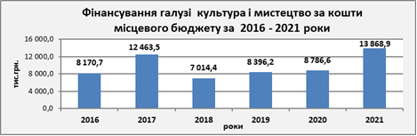
Рисунок 22 Фінансування галузі культури і мистецтва за кошти місцевого бюджету за 2016 - 2021 роки

На утримання фізичної культури і спорту у 2021 році було направлено 6 912,5 тис.грн, що в 5 разів, або на 5 547,0 тис.грн, більше ніж у 2016 році. Приріст до попереднього року становить 48% (у 2020 році було направлено 4 663,1 тис. грн).

Таблиця 10 Фінансування галузі фізична культура і спорт за кошти місцевого бюджету
Бюджетні показники по видатках | 2016 рік | 2017 рік | 2018 рік | 2019 рік | 2020 рік | 2021 рік
Фізична культура і спорт (тис.грн) | 1 365,5 | 1 746,2 | 2 334,4 | 3 404,0 | 4 663,1 | 6 912,5
Приріст,% | 120 | 128 | 134 | 146 | 137 | 148

На проведення заходів з молодіжної політики у 2020 році було направлено 181,2 тис.грн, що на 68,8 тис.грн (або на 61%) більше ніж у 2016 році. У 2021 році було направлено 553,8 тис.грн на проведення молодіжних заходів, що в 3 рази більше ніж у 2020 році.

На заходи з оздоровлення та відпочинку дітей за рахунок місцевої програми у 2020 році було направлено 143,8 тис.грн, що на 60,9 тис.грн (або на 73%) більше ніж у 2016 році. У 2021 році було направлено 317,9 тис.грн на проведення оздоровчих заходів, що в 2,2 рази більше ніж у 2020 році.

Динаміка бюджетного фінансування заходів з молодіжної політики за 2016 – 2021 роки наведена в наступних таблиці та діаграмі.

Таблиця 11 Фінансування заходів з молодіжної політики за кошти місцевого бюджету
Заходи | 2016 рік | 2017 рік | 2018 рік | 2019 рік | 2020 рік | 2021 рік
Заходи та програми з молодіжної політики, тис.грн | 112,4 | 105,1 | 180,1 | 212,1 | 181,2 | 553,8
Приріст,% | 86 | 94 | 171 | 118 | 85 | 305
Заходи з оздоровлення та відпочинку дітей, тис.грн | 82,9 | 166,4 | 164,5 | 185,2 | 143,8 | 317,9
Приріст,% | 104 | 201 | 99 | 113 | 78 | 221
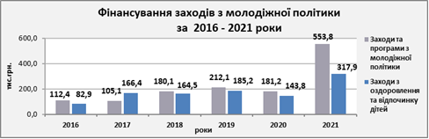
Рисунок 23 Фінансування заходів з молодіжної політики за 2016 - 2021 роки

Основними пріоритетами у сфері культури і туризму є: забезпечення організації культурного-мистецького дозвілля населення, збереження та зміцнення культурних традицій; забезпечення прав громадян на бібліотечне обслуговування, загальну доступність до інформації та культурних цінностей; формування нових громадських та культурних просторів; забезпечення діяльності і розбудови парку культури та відпочинку; підвищення якості культурних послуг, створення умов для творчого розвитку особистості, запровадження сучасних технологій для реалізації культурних заходів; збереження та поширення культурної спадщини громади; модернізація та капітальні ремонти приміщень закладів культури; впровадження проєктного фінансування культурних заходів із застосуванням різних джерел фінансування; маркетинг та промоція культурно-історичних можливостей громади.

Протягом 2021-2027 років планується досягти наступних результатів: розвиток класичного і сучасного мистецтва та аматорської творчості; збереження та актуалізація традиційної культури; розвиток туристично-рекреаційного потенціалу та туристичної привабливості громади; популяризація народної творчості; збереження та поширення культурної спадщини громади та проведення культурно-мистецьких заходів в сучасному форматі.

Основними пріоритетами у сфері фізичної культури та спорту є: створення та забезпечення сприятливих умов для розвитку фізичної культури та масового спорту; розбудова спортивної інфраструктури; забезпечення необхідних умов для розвитку усіх видів спорту представлених в громаді; популяризація здорового способу життя серед населення, збільшення кількості залученого населення до занять фізичними вправами та активного відпочинку.

Протягом 2022-2027 років планується досягти: високих спортивних результатів, створення сприятливих умов для залучення широких верств населення до масового спорту; забезпечення розвитку спортивної інфраструктури для активного відпочинку та занять масовим спортом; створення стимулів для здорового способу життя.

Основними пріоритетами у сфері молодіжної політики є: забезпечення участі молоді у формуванні та реалізації молодіжної політики Вараської МТГ; забезпечення рівних можливостей для самореалізації молоді та створення умов для неформальної освіти молоді; забезпечення діяльності молодіжного центру; підтримка та розвиток національно-патріотичного виховання; підвищення рівня конкурентоспроможності та зайнятості молоді, здійснення консультування щодо професійного і кар’єрного розвитку, враховуючи її інтереси, можливості та потреби ринку праці.

Протягом 2021-2027 років планується досягти наступних результатів: створення трьох молодіжних осередків у сільських населених пунктах громади; розвиток умов для самореалізації молоді шляхом проведення тренінгів, молодіжних форумів, конференцій, воркшопів тощо; розвиток волонтерського напряму серед молоді; здійснення заходів щодо підвищення рівня самозайнятості серед молоді, стимулювання та підтримки молодіжного підприємництва.

Висновки:

наявна інфраструктура галузі відповідає діючим у державі мінімальним соціальним нормативам забезпечення населення закладами культури та гарантує дотримання прав населення на духовний розвиток, доступність цінностей літератури і мистецтва, належний рівень та якість культурних послуг, збереження культурної спадщини;

розпочато процес формування нових культурних просторів та розвитку культурного розмаїття територіальної громади;

наявна база для розвитку туристичної індустрії;

разом з тим, необхідна модернізація та технічне переоснащення більшості закладів культури та спорту, створення безпечних умов для залучення широких верств населення до масового спорту, передусім в сільській місцевості.

ГОСПОДАРСЬКИЙ КОМПЛЕКС

ПРОМИСЛОВЕ ВИРОБНИЦТВО ТА ІННОВАЦІЙНА ДІЯЛЬНІСТЬ

Економічний потенціал Вараської МТГ складають два промислових підприємства: ВП «Рівненська АЕС» ДП «НАЕК «Енергоатом» (далі – Рівненська АЕС) та ТзОВ «Кузнецовський хлібозавод».

Основним видом діяльності Рівненської АЕС є виробництво електроенергії та теплоенергії, ТзОВ «Кузнецовський хлібозавод» займається виробництвом хлібобулочних і кондитерських виробів.

Атомна енергетика – одне з найбільш економічно ефективних низьковуглецевих джерел енергії. Рівненська АЕС включає в себе 4 енергоблоки сумарною потужністю 2 млн 835 тис.кВт, річний обсяг виробництва складає близько 19,0 млрд кВт/год. електроенергії, що становить 23% від виробництва атомними електростанціями, або 12,4% від загального виробництва електроенергії в Україні. Питома вага Рівненської АЕС в загальному обсязі промислового виробництва громади складає близько 99%.

За 2021 рік виробництво електроенергії енергоблоками Рівненської АЕС склало 18 млрд 270 млн. кВт.год, що становить 108,3% планового завдання або 107 % до відповідного періоду минулого року. Коефіцієнт використання встановленої потужності у грудні склав 54,2%, за рік – 73,6%

За період з 2016 по 2021 роки максимальне виробництво електроенергії відбулося у 2017 році – 19 793 млн кВт/год, мінімальне виробництво електроенергії склало 17 073 млн кВт/год у 2020 році, що пов’язано з диспетчерськими обмеженнями (2,5 млрд кВт/год).

Динаміка обсягу виробленої електроенергії за 2016 – 2021 роки наведена в наступній діаграмі.
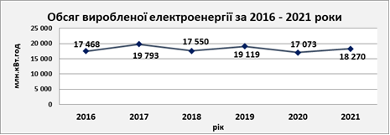
Рисунок 24 Динаміка обсягу виробленої електроенергії за 2016 – 2021 роки
Обсяг виробництва Рівненською АЕС теплової енергії за період з 2016 по 2021 роки збільшився на 64 тис.Гкал (з 458 тис.Гкал до 522 тис.Гкал). Динаміка обсягу виробленої теплоенергії за 2016 – 2021 роки наведена в наступній діаграмі.
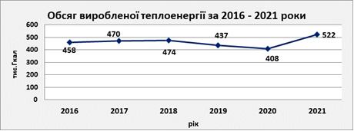
Рисунок 25 Обсяг виробленої теплоенергії за 2016 - 2021 роки

Річний обсяг виробництва хлібобулочних і кондитерських виробів становить близько 4,4 тис.тонн.

Обсяг виробництва хлібобулочних і кондитерських виробів за період з 2016 по 2021 роки збільшився на 1 436 тонн, або в 1,5 рази (з 2 999 тонн до 4 435 тонн).

Промисловим підприємством по виробництву хлібобулочних і кондитерських виробів (ТзОВ «Кузнецовський хлібозавод») проведено часткове оновлення виробничих потужностей, наслідком якого є зростання обсягів виробництва промислової продукції, що вбачається з наведених даних. Динаміка обсягу виробництва хлібобулочних і кондитерських виробів за період з 2016 по 2021 роки наведена в наступній діаграмі.
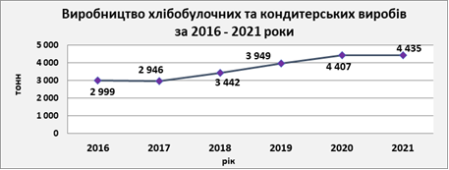
Рисунок 26 Виробництво хлібобулочних та кондитерських виробів за 2016 - 2021 роки

Основні показники розвитку промисловості за 2016 – 2021 роки наведені в наступній таблиці.

Таблиця 12 Основні показники розвитку промисловості за 2016 – 2021 роки
Показники | Одиниці виміру | Роки
 |  | 2016 | 2017 | 2018 | 2019 | 2020 | 2021
Виробництво промислової продукції в натуральних показниках:
електроенергія | млн кВт·год | 17 468 | 19 793 | 17 550 | 19 119 | 17 073 | 18 270
теплоенергія | тис.Гкал | 458 | 470 | 474 | 437 | 408 | 522
хлібобулочні вироби | тонн | 2 999 | 2 946 | 3 442 | 3 949 | 4 407 | 4 435

Завдяки стабільній роботі промислових підприємств впродовж останніх років місто Вараш займає 2 місце (після обласного центру) в Рівненській області по обсягу реалізованої промислової продукції.

Частка реалізованої промислової продукції по місту Вараш в загальному обсязі по Рівненській області в 2020 році становила 23,1 відсотка.

За період з 2016 по 2020 рік обсяг реалізованої промислової продукції по Вараській міській територіальній громаді збільшився на 35%, або на 2 666,4 млн грн: з 7 607,7 млн грн в 2016 році до 10 274,1 млн грн в 2020 році. При цьому, в період з 2016 по 2019 роки спостерігається тенденція до поступового зростання обсягу реалізованої промислової продукції до 11 059,6 млн грн, в 2020 році – спостерігається спад до 10 274,1 млн грн (на 7% до 2019 року). Показники обсягу реалізованої промислової продукції за період з 2016 по 2020 роки наведені в наступних діаграмах та таблиці.

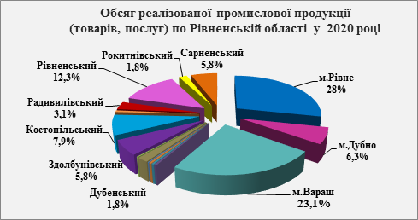
Рисунок 27 Обсяг реалізованої промислової продукції по Рівненській області у 2020 році
Таблиця 13 Обсяг реалізованої промислової продукції по містах та районах Рівненської області за 2016 - 2020 роки
Обсяг реалізованої промислової продукції
(товарів, послуг) без ПДВ та акцизу* (млрд грн)
 | 2016 рік | 2017 рік | 2018 рік | 2019 рік | 2020 рік
Рівненська область | 29,6 | 34,4 | 37,6 | 42,8 | 44,6
м. Рівне | 9,2 | 10,3 | 10,4 | 12,3 | 12,5
м. Дубно | 1,8 | 2,2 | 2,5 | 2,6 | 2,8
м. Вараш | 7,6 | 8,8 | 9,0 | 11,1 | 10,3
Березнівський | 0,4 | 0,4 | 0,7 | 0,7 | 0,9
Володимирецький | 0,1 | 0,1 | 0,1 | 0,1 | 0,2
Гощанський | 0,1 | 0,1 | 0,1 | 0,1 | 0,2
Демидівський | 0,1 | 0,1 | 0,1 | 0,1 | 0,1
Дубенський | 0,6 | 0,7 | 0,8 | 0,8 | 0,8
Дубровицький | 0,1 | 0,1 | 0,1 | 0,1 | 0,1
Здолбунівський | 1,4 | 1,7 | 1,7 | 2,4 | 2,6
Костопільський | 2,0 | 2,4 | 3,3 | 3,2 | 3,5
Млинівський | 0,7 | 0,7 | 1,0 | 0,3 | 0,3
Радивилівський | 0,7 | 1,0 | 1,1 | 1,3 | 1,4
Рівненський | 3,1 | 4,0 | 4,5 | 5,0 | 5,5
Рокитнівський | 0,4 | 0,6 | 0,7 | 0,7 | 0,8
Сарненський | 0,7 | 0,9 | 1,2 | 1,9 | 2,6
Інші | 0,6 | 0,3 | 0,3 | 0,1 | 0
*Примітка: за статистичними даними
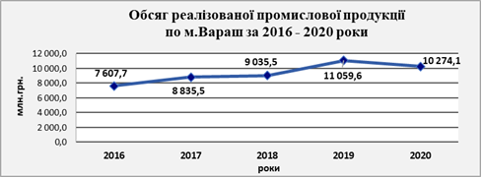
Рисунок 28 Обсяг реалізованої промислової продукції по м.Вараш за 2016 - 2020 роки

Індекси реалізованої промислової продукції, у відсотках до попереднього року, наведені у наступній таблиці.

Таблиця 14 Індекси реалізованої промислової продукції (% до попереднього року)
 | 2016 рік | 2017 рік | 2018 рік | 2019 рік | 2020 рік
Обсяг реалізованої промислової продукції (млн грн) | 7 607,7 | 8 835,5 | 9 035,5 | 11 059,6 | 10 274,1
Індекс реалізованої промислової продукції (% ) | 108,5 | 116,1 | 102,3 | 122,4 | 92,9

Найвищі темпи зростання обсягу реалізації промислової продукції були у 2019 році – 22,4 % до 2018 року, найнижчі – у 2020 році, а саме: 92,9% до 2019 року, що пов’язано з диспетчерськими обмеженнями у виробництві електроенергії.

Обсяг реалізованої промислової продукції по Вараській МТГ з перспективою розвитку до 2027 року наведений у наступних діаграмі та таблиці.

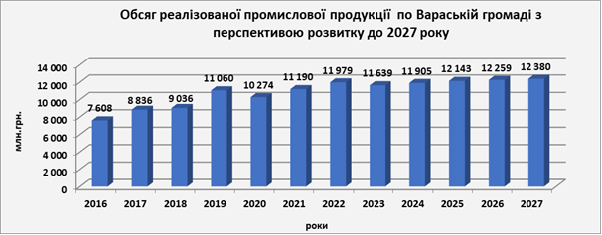
Рисунок 29 Обсяг реалізованої промислової продукції по Вараській МТГ з перспективою розвитку до 2027 року

В перспективі до 2027 року прогнозується поступове зростання обсягу реалізації промислової продукції до 12 380,0 млн грн, що на 2 105,9 млн грн (або на 21%) більше ніж в 2020 році та на 1 190,0 млн грн (або на 11%) більше ніж в 2021 році.

Таблиця 15 Обсяг реалізованої промислової продукції по Вараській МТГ з перспективою розвитку до 2027 року
ПОКАЗНИКИ | роки
 | 2016 | 2017 | 2018 | 2019 | 2020 | 2021 | 2022 | 2023 | 2024 | 2025 | 2026 | 2027
Обсяг реалізованої промислової продукції по Вараській громаді  (млн грн) | 7 607,7 | 8 835,5 | 9 035,5 | 11 059,6 | 10 274,1 | 11 190,0 | 11 978,9 | 11 639,0 | 11 904,7 | 12 143,0 | 12 259,0 | 12 380,0
Чисельність населення (осіб) | 42 973 | 43 214 | 43 163 | 43 059 | 42 939 | 54 834 | 55 000 | 55 060 | 55 120 | 55 180 | 55 240 | 55 300
Обсяг реалізованої промислової продукції на 1 мешканця (тис.грн) | 177,0 | 204,5 | 209,3 | 256,8 | 239,3 | 204,1 | 217,8 | 211,4 | 216,0 | 220,1 | 221,9 | 223,9

З розрахунку на одну особу населення обсяг реалізованої промислової продукції у 2021 році становив 204,1 тис.грн, що менше рівня 2020 року на 35,2 тис.грн, або на 14,7%. Порівняно з 2016 роком обсяг реалізованої промислової продукції з розрахунку на одну особу населення збільшився у 2021 році на 27,1 тис.грн, або на 15,3% (з 177,0 тис.грн до 204,1 тис.грн).

Внаслідок проведеної адміністративно-територіальної реформи та приєднанням до Вараської громади 17 сільських населених пунктів, збільшилася чисельність населення громади на 11 895 осіб та, відповідно, зменшився показник обсягу реалізованої промислової продукції з розрахунку на одну особу населення, а саме: в 2021 році він становить 204,1 тис.грн, в наступних роках прогнозується поступове зростання показника обсягу реалізованої промислової продукції з розрахунку на одну особу до 223,9 тис.грн в 2027 році.

Обсяг реалізованої промислової продукції по Вараській МТГ з розрахунку на одного мешканця наведений в наступній діаграмі. Обсяг реалізованої промислової продукції по Вараській МТГ з розрахунку на одного мешканця наведений в наступній діаграмі.

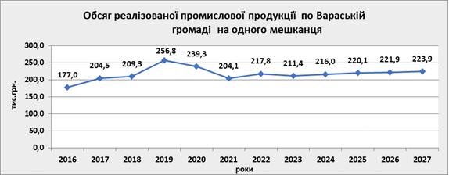
Рисунок 30 Обсяг реалізованої промислової продукції по Вараській МТГ з розрахунку на одного мешканця

В рамках реалізації заходів Комплексної (зведеної) програми підвищення рівня безпеки енергоблоків АЕС України на 2011 -2023 роки (КзПБ), яка фінансується як за власні кошти ДП «НАЕК «Енергоатом», так і за кошти міжнародних фінансових інституцій (ЄБРР/Євратом), на Рівненській АЕС впроваджено ряд інноваційних заходів, що направлені на забезпечення безпечної роботи енергоблоків атомної електростанції: впроваджено міцнощільні глушки у колектор парогенератора; здійснено модернізацію резервних дизель-генераторних електростанцій; здійснено модернізацію керуючих систем безпеки з заміною уніфікованого комплексу технічних засобів; впроваджено системи примусового скидання тиску з системи гермооб’єму, тощо.

По енергоблоках №1 та №2 Рівненської АЕС продовжений термін експлуатації до 2030-2031 років відповідно. З метою заміщення потужностей здійснюються підготовчі (передпроєктні) роботи по спорудженню нового енергоблоку №5 Рівненської АЕС.

Будівництво нових енергоблоків – це запорука екологічно чистого сталого виробництва енергії; додаткові можливості експорту електроенергії в ЄС; можливість залучення інвестиції; забезпечення розвитку інфраструктури та промислового потенціалу регіону, створення додаткових робочих місць.

У грудні 2020 року завершено будівництво Технічного центру автоматизованих дистанційних засобів контролю металу Рівненської АЕС – нової сучасної споруди, де розміщені високотехнологічні та унікальні дистанційні системи контролю металу.

Одним з ключових інвестиційних проєктів державного значення є впровадження на майданчику Рівненської АЕС технології компанії «Holtec International» (США) щодо поводження з відпрацьованим ядерним паливом. Реалізація проєкту триває і дозволить змінити існуючу схему вивезення відпрацьованого ядерного палива.

В перспективних планах Рівненської АЕС: продовження терміну експлуатації діючих енергоблоків; заміщення потужностей енергоблоків №1 та №2 (термін експлуатації до 2030-2031 років відповідно) шляхом будівництва енергоблоку № 5 з реакторною установкою, що має проєктний термін експлуатації до 60 років; будівництво санаторно-рекреаційного об’єкту на існуючій базі відпочинку РОК «Біле озеро»; будівництво житлового будинку №416 у мікрорайоні Ювілейний м.Вараш; будівництво лінії зневоднення шламу СОДВ та шламонакопичувача; будівництво центру обробки даних; будівництво сховища цивільного захисту на 1200 місць.

Промисловим підприємством по виробництву хлібобулочних і кондитерських виробів (ТзОВ «Кузнецовський хлібозавод») проведено часткове оновлення виробничих потужностей, підприємство постійно вдосконалює свою виробничу базу шляхом проведення капітальних ремонтів цехiв, придбання нового обладнання.
5.1.28. ВИСНОВКИ:

У Вараській міській територіальній громаді є вагомий промисловий потенціал представлений, в першу чергу, наявністю на території громади підприємства загальнодержавного значення – Рівненської АЕС, яка виробляє близько 12,4% електроенергії від загального виробництва електроенергії в Україні та займає друге місце в загальнообласному обсязі реалізованої промислової продукції. Підприємство забезпечує фінансову стабільність громади, зайнятість населення, є виробником і постачальником дешевої (порівняно з іншими регіонами) теплової енергії.

Розроблені техніко-економічний аналіз будівництва, дорожня карта будівництва та виконано ряд передпроєктних робіт для будівництва нового енергоблоку №5 Рівненської АЕС.

З метою зменшення залежності економіки громади від роботи одного підприємства є необхідність у розвитку інших напрямків в галузі промисловості (деревообробна, бурштинодобувна, харчова, текстильна, тощо). Як наслідок – поступове зростання обсягу реалізованої промислової продукції з розрахунку на одну особу.

Враховуючи, що у зоні розташування Рівненської АЕС діють одні з найнижчих в Україні тарифів на теплову енергію, є можливість залучення інвесторів для створення додаткових виробничих потужностей, в тому числі сільськогосподарського спрямування.

Потребує активізації робота із запровадження підходу смарт-спеціалізації, розширення ринків збуту продукції, в тому числі з країнами Європейського Союзу.

СІЛЬСЬКЕ ГОСПОДАРСТВО ТА АГРОВИРОБНИЦТВО

Пріоритетними напрямами розвитку аграрного сектору економіки громади є виробництво зернових та зернобобових культур, овочів, картоплі, молока та м'яса.

Сільськогосподарські землі громади становлять 23,8 відсотка (14 414,4 гектарів) від загальної площі Вараської МТГ (60 691,98 гектарів, з них 1,9 відсотка становить площа міста Вараш, а 98,1 відсотка - сільських населених пунктів громади).

Для сільськогосподарських угідь громади характерна велика строкатість ґрунтового покриву.

Станом на 01.01.2021 року сільське населення громади становить 21,7 відсотка (11 895 осіб ) від загальної чисельності постійного населення Вараської МТГ (54 834 осіб).

Станом на 01.01.2022 у Вараській МТГ налічувалося близько 1 643 особин ВРХ, в т.ч. 1 554 особин корів, 2 870 особин свиней,115 овець, 85 кіз, 327 коней.

У 2020-2021 роках вперше суттєву підтримку отримала галузь бджільництва, яка є важливою галуззю сільського господарства.

У 2021 році продовжується дія Програми фінансової підтримки галузі бджільництва. Станом на 20.10.2021 у Вараській міській територіальній громаді зареєстровано 26 бджолопасік (782 бджолосімей). Відповідно до постанови Кабінету Міністрів України від 07.02.2018 № 107 (зі змінами) та наказу Міністерства розвитку економіки, торгівлі та сільського господарства України від 19.02.2021 № 338 власникам бджолосімей надається спеціальна бюджетна дотація (за наявності в поточному році від 10 до 300 бджолосімей) у розмірі 200 гривень за бджолосім’ю.

На території села Заболоття знаходяться тепличне господарство ТОВ «Флорія - України», яке спеціалізується на вирощуванні квіткових, овочевих культур та равликова ферма ПП «Базис». Лише за півроку ТОВ «Флорія - України» реалізувало продукції на 18 мільйонів гривень. Перевагою підприємства є близьке сусідство з Рівненською АЕС, що дає змогу використовувати підігріту воду як теплоносій, який у вартості продукції займає лише три відсотки.

Сільське населення на постійній основі займається індивідуальним виробництвом молока, меду, розведенням великої та дрібної рогатої худоби, свиней і птиці, вирощуванням городини та реалізує свою продукцію на місцевих ринках. Значна кількість індивідуальних домогосподарств мають великі площі теплиць під огірками, помідорами та іншими ранніми овочами. Також місцеве населення активно займається збором ягід, грибів, лікарських трав в навколишніх лісах.

Впродовж 2021 – 2022 років на території Вараської МТГ буде реалізовуватися інвестиційний проєкт «Розвиток підприємств у сфері сироваріння в громадах Рівненської та Волинської областей» на суму 23,5 млн грн (з них 18,0 млн грн - грантові кошти ЄС). Даний проєкт є одним із переможців по Програмі секторальної підтримки ЄС за напрямком «Сільський розвиток» та охоплює 12 територіальних громад. Бюджет проєкту для Вараської МТГ становить 3,5 млн грн (з них 3,0 млн грн - грантові кошти ЄС). Проєкт спрямований на створення брендових видів продукції («Крафтові сири Волині»), підвищення рівня зайнятості населення, збільшення поголів’я великої рогатої худоби, розповсюдження кращого досвіду та сільськогосподарських технологій для розвитку сільських територій.

ВИСНОВКИ:

ресурсний потенціал сільського господарства має значні можливості для подальшого розвитку шляхом залучення інвестицій та впровадження передових форм організації виробництва;

в громаді є достатня база для створення фермерських господарств та сільськогосподарських кластерів. Фермери та селяни-одноосібники, які будуть долучатися до реалізації проєктів та програм в галузі сільського господарства, зможуть здобути знання, освоїти новаторські підходи, покращити фінансовий стан та бути конкурентоспроможними на ринку в аграрному секторі;

фінансова підтримка бджільництва дає поштовх до розвитку галузі та позитивно впливає на нарощування виробництва продукції бджільництва;

найбільш перспективними сферами діяльності, серед інших, вбачається високотехнологічне тваринництво, органічне землеробство, ягідництво та садівництво.

МАЛИЙ ТА СЕРЕДНІЙ БІЗНЕС, ТОРГІВЛЯ ТА СФЕРА ПОСЛУГ

Підприємництво є одним з важливих напрямків місцевого економічного розвитку та сферою зайнятості економічно активної частини населення. Враховуючи монофункціональність міста, найбільш характерними і перспективними видами підприємницької діяльності в місті є: торговельне обслуговування населення, послуги ресторанного господарства, надання побутових та медичних послуг, виконання будівельно-монтажних робіт. Галузева структура підприємництва в останні роки почала змінюватись, хоча невиробнича сфера і надалі залишається домінуючою.

Станом на 01.01.2022 у Вараській МТГ функціонують 1896 суб’єктів підприємницької діяльності, в тому числі: 1442 фізичні особи та 454 юридичні особи.

Протягом 2021 року в громаді функціонувало 271 магазин з реалізації продовольчих та непродовольчих товарів, 44 заклади ресторанного господарства, 4 автозаправних станції з реалізації паливно-мастильних матеріалів. В місті функціонує 5 ринків, в т.ч. 3 непродовольчих та 2 змішаних, на яких облаштовано 1 376 торгових місць як критого, так і відкритого типу. Позитивні тенденції у динаміці створення та розвитку малого підприємництва з 2017 року до другої половини 2020 року відображались на збільшенні кількості об’єктів торгівлі та сфери обслуговування населення в громаді. Значне збільшення кількості суб’єктів підприємницької діяльності у 2020 році відбулось за рахунок приєднання до Вараської міської територіальної громади Більськовільської сільської ради, Мульчицької сільської ради, Озерецької сільської ради, Собіщицької сільської ради, Сопачівської сільської ради та Старорафалівської сільської ради. Проте у другій половині 2020 року та на початку 2021 року вплив карантинних обмежень, що пов’язані із пандемією COVID-19, негативно позначився на роботі та зменшенні кількості об’єктів роздрібної торгівлі, сфери послуг та ресторанного господарства.

Таблиця 16 Мережа підприємств роздрібної торгівлі, аптек, закладів ресторанного господарства та сфери послуг за 2017-2021 роки
Показники | 2017 рік | 2018 рік | 2019 рік | 2020 рік | 2021
Об’єкти роздрібної торгівлі
Магазини, | 199 | 203 | 214 | 288 | 271
в тому числі
продовольчі | 52 | 77 | 82 | 101 | 72
продовольчі спеціалізовані | 6 | 5 | 5 | 5 | -
супермаркети | - | - | 8 | 12 | 8
непродовольчі | 129 | 109 | 109 | 111 | 138
непродовольчі спеціалізовані | - | - | - | 5 | -
змішані | 12 | 12 | 10 | 54 | 53
Аптеки та аптечні пункти | 26 | 28 | 30 | 33 | 29
Заклади ресторанного господарства | 52 | 46 | 50 | 52 | 44
Сфери обслуговування населення, | 102 | 104 | 108 | 112 | 137
в тому числі
перукарні | 25 | 27 | 27 | 29 | 30
взуттєві майстерні | 11 | 11 | 11 | 11 | 9
медичні платні послуги | 18 | 18 | 20 | 20 | 38
швейні майстерні | 8 | 8 | 8 | 9 | 11
автомайстерні | 4 | 4 | 4 | 5 | 4
фотопослуги | 4 | 4 | 4 | 4 | 3
інші | 32 | 32 | 34 | 34 | 42

З метою зміцнення матеріально-технічної бази ринків, створення передумов для перетворення окремих з них у сучасні торговельно-сервісні комплекси залучаються кошти власників ринків і користувачів торгових місць. Необхідно зазначити, що стрімкий розвиток торгівлі на ринках, що був характерний для перехідного періоду економіки, зупинився. Це підтверджується припиненням зростання кількості торгових місць на ринках і відвідувачів ринків та пов’язано з відкриттям у місті нових супермаркетів, що посилює конкуренцію між ними.

З метою наближення місцевого бізнесу до фінансових ресурсів в рамках Програми розвитку малого і середнього підприємництва Вараської міської територіальної громади на 2021-2025 роки (рішення ВМР № 2048 від 30.10.2020) передбачається: сприяння залученню інвестицій в економіку громади, підтримання інвестиційно-інноваційної діяльності суб’єктів підприємництва; сприяння формуванню розвитку інфраструктури підтримки підприємництва; підвищення інвестиційної привабливості міста і села; часткове відшкодування відсотків за користування кредитами та/або часткове відшкодування тіла кредиту суб’єктам МСП – захід «Фінансова підтримка МСП»; започаткувати проведення конкурсу бізнес-планів для підприємців початківців (стартапи).

Керівництво Вараської міської ради, депутатський корпус в межах чинного законодавства та повноважень сприяють розвитку підприємництва громади та розглядають суб’єктів підприємництва як партнерів для розвитку.

На регіональному рівні, в межах обласної програми, щороку оголошується конкурсний відбір проєктів суб’єктів малого і середнього підприємництва області, для реалізації яких може бути надана фінансова підтримка з обласного бюджету шляхом часткового відшкодування відсоткових ставок за кредитами (позиками) банків.

ІНВЕСТИЦІЙНА ТА ЗОВНІШНЬОЕКОНОМІЧНА ДІЯЛЬНІСТЬ

Вараська МТГ активно працювала над залученням внутрішніх та зовнішніх інвестицій упродовж 2016 - 2021 років у реконструкцію та модернізацію господарського комплексу громади, впровадження енергозберігаючих та ресурсоощадних технологій, ефективне використання людського ресурсу та туристично-рекреаційного потенціалу території. За 2020 рік у розвиток економіки громади підприємствами та організаціями за рахунок усіх джерел фінансування вкладено 2 172,8 млн грн капітальних інвестицій, що у 2,4 рази більше у порівнянні з 2016 роком, та в розрахунку на одного мешканця громади становить 39 625 грн.

Таблиця 17 Основні показники інвестиційної діяльності громади* (млн грн)
Показники,  млн.грн.  (без ПДВ) | Показники інвестиційної діяльності громади
 | Фактичні показники |  |  |  |  |  | Прогнозні показники
 | 2016 рік | 2017 рік | 2018 рік | 2019  рік | 2020  рік | 2021  рік | 2022  рік | 2023  рік | 2024  рік | 2025  рік | 2026  рік | 2027 рік
Обсяг капітальних інвестицій за рахунок усіх джерел фінансування
- у фактичних цінах | 917,5 | 632,9 | 3 015,6 | 1 765,8 | 2 172,8 | 1 509,3 | 3173,2 | 7 251,8 | 6 554,1 | 2 700,0 | 3 046,0 | 3 210,0
Із загального обсягу:
-інвестиції в основний капітал | 914,6 | 628,3 | 3 015,0 | 1 757,2 | 2 165,1 | 1 509,3 | 3173,2 | 7 251,8 | 6 554,1 | 2 700,0 | 3 046,0 | 3 210,0
Капітальні інвестиції за джерелами фінансування
-кошти держбюджету | - | 6,9 | 3,7 | 2,2 | - | - | - | - | - | - | - | -
-кошти міського бюджету | 33,5 | 25,6 | 59,2 | 36,4 | 64,7 | 90,5 | 92,6 | 90,4 | 82,2 | 90,00 | 100,0 | 110,0
-власні кошти підприємств | 354,3 | 525,3 | 1 582,0 | 1 204,8 | 1 596,4 | 1 320,1 | 3 033,2 | 2 661,4 | 2 237,3 | 2 610,0 | 2 946,0 | 3 100,0
-кредити банків | 529,7 | 73,4 | 1 362,8 | 522,4 | 511,7 | 98,7 | 47,4 | - | - | - | - | -
-інші джерела фінансування | - | 1,7 | 7,9 | - | - | - | - | 4 500,0 | 4 234,6 | - | - | -
* - за даними промислових підприємств, розпорядників бюджетних коштів, комунальних підприємств

Найбільшу частку капітальних інвестицій громади упродовж 2016-2021 років становили власні та кредиті кошти ВП РАЕС, за рахунок яких освоєно близько 95 відсотків усіх інвестицій.

Обсяг капітальних інвестицій за рахунок усіх джерел фінансування наведений у наступній діаграмі.
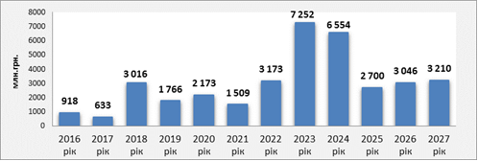
Рисунок 31 Обсяг капітальних інвестицій за рахунок усіх джерел фінансування (млн.грн.)

Питома вага джерел фінансування в загальному обсязі капітальних інвестицій наведена у наступній таблиці.
Таблиця 18 Питома вага джерел фінансування в загальному обсязі капітальних інвестицій
(%)
Показники (%) | Роки
 | Фактичні показники |  |  |  |  |  | Прогнозні показники
 | 2016 рік | 2017 рік | 2018 рік | 2019 рік | 2020 рік | 2021 рік | 2022 рік | 2023 рік | 2024 рік | 2025 рік | 2026 рік | 2027 рік
Капітальні інвестиції за джерелами фінансування | 100 | 100 | 100 | 100 | 100 | 100 | 100 | 100 | 100 | 100 | 100 | 100
-кошти держбюджету | - | 1,1 | 0,1 | 0,1 | - | - | - | - | - | - | - | -
-кошти міського бюджету | 3,7 | 4,0 | 2,0 | 2,1 | 3,0 | 6,0 | 2,9 | 1,2 | 1,3 | 3,3 | 3,3 | 3,4
-власні кошти підприємств | 38,6 | 83,0 | 52,4 | 68,2 | 73,4 | 87,5 | 95,6 | 36,7 | 34,1 | 96,7 | 96,7 | 96,6
-кредити банків | 57,7 | 11,6 | 45,2 | 29,6 | 23,6 | 6,5 | 1,5 | - | - | - | - | -
-інші джерела фінансування | - | 0,3 | 0,3 | - | - | - | - | 62,1 | 64,6 | - | - | -

За період 2016 - 2021 років левова частка внутрішніх інвестицій за рахунок коштів місцевого бюджету спрямовувалися на розвиток житлово-комунального господарства, галузь освіти та благоустрій територій громади. У перспективі планується збільшити об’єм внутрішніх інвестицій за рахунок коштів місцевого бюджету до 110 млн грн, що на 63% більше ніж у 2020 році.

З метою впровадження енергозберігаючих технологій, підвищення енергоефективності міських об’єктів, відповідно до Рамкової угоди між Урядом України та Північною екологічною фінансовою корпорацією (НЕФКО) від 17.09.2009 року, ратифікованою Законом України «Про ратифікацію Рамкової угоди між Урядом України та Північною екологічною фінансовою корпорацією (НЕФКО)» Вараська міська рада затвердила договір із Північною екологічною фінансовою корпорацією (НЕФКО) для фінансування інвестиційного проєкту «Впровадження енергозберігаючих заходів у бюджетних установах та модернізація системи вуличного освітлення м. Вараш», який реалізовувався у 2017-2020 роках із залученням грантових коштів на суму 3,7 млн грн та кредитних коштів на суму 5,9 млн грн. В рамках інвестиційного проєкту здійснено реконструкцію системи вуличного освітлення та капітальний ремонт внутрішнього освітлення і системи централізованого опалення у закладах освіти.

Одним з ключових інвестиційних проєктів державного значення є впровадження на майданчику ВП РАЕС технології компанії «Holtec International» (США) щодо поводження з відпрацьованим ядерним паливом (далі – ВЯП). Реалізація проєкту триває і дозволить змінити існуючу схему вивезення ВЯП на переробку до Російської Федерації, а саме: ВЯП, перевезене у спеціальних контейнерах до Централізованого сховища ядерного палива у Чорнобильську зону відчуження, зберігатиметься як стратегічний запас України для подальшого використання в реакторних установках наступних поколінь.

У грудні 2020 року завершено будівництво Технічного центру автоматизованих дистанційних засобів контролю металу ВП РАЕС – нової сучасної споруди, де розміщені високотехнологічні та унікальні дистанційні системи контролю металу.

Станом на 01.01.2022 в рамках заходів Комплексної (зведеної) програми підвищення рівня безпеки енергоблоків АЕС України на 2011 - 2023 роках (КзПБ), яка фінансується як за власні кошти ДП «НАЕК «Енергоатом», так і за кошти міжнародних фінансових інституцій (ЄБРР/Євратом), у ВП РАЕС реалізовано 281 із 327 запланованих заходів. Зокрема, у 2020-2021 роках відповідно до програми КзПБ у ВП РАЕС:

впроваджено міцнощільні глушки у колектор парогенератора;

здійснено модернізацію резервних дизель-генераторних електростанцій;

здійснено модернізацію керуючих систем безпеки з заміною уніфікованого комплексу технічних засобів;

впроваджено системи примусового скидання тиску з системи гермооб’єму.

Перспективні плани ВП РАЕС в будівельній, інноваційній та інвестиційній діяльності:

продовження терміну експлуатації діючих енергоблоків;

заміщення потужностей енергоблоків №1 та №2 (термін експлуатації до 2030-2031 років відповідно) шляхом будівництва енергоблоку № 5 з реакторною установкою, що має проєктний термін експлуатації до 60 років;

будівництво санаторно-рекреаційного об’єкту на існуючій базі відпочинку РОК «Біле озеро»;

будівництво житлового будинку № 416 у мікрорайоні Ювілейний м. Вараш;

будівництво лінії зневоднення шламу СОДВ та шламонакопичувача;

будівництво центру обробки даних;

будівництво сховища цивільного захисту на 1200 місць.

Серед перспективних планів окремо треба виділити будівництво п’ятого атомного енергоблоку на промисловому майданчику ВП РАЕС, оскільки це дозволить залучити інвесторів та капітальні інвестиції, створить близько 1000 робочих місць на етапі будівництва, дасть можливість експорту електроенергії в ЄС, забезпечить розвиток інфраструктури та промислового потенціалу не лише нашої громади, а й регіону. Наразі розроблені техніко-економічний аналіз будівництва та дорожня карта будівництва, також виконано ряд передпроєктних робіт: розрахунок водогосподарського балансу по річці Стир, обстеження та оцінка технічного стану насосної додаткової води, аналіз існуючої інфраструктури РАЕС для заміщуючого енергоблоку, аналіз існуючої інфраструктури РАЕС для нового енергоблоку, аналіз існуючих міжсистемних зв’язків Західного та Центрального регіонів об’єднаної енергосистеми України з метою визначення оптимальної схеми підключення до енергосистеми.

З метою збереження або збільшення обсягів виробництва електроенергії атомною генерацією України та відновлення балансу виробництва/споживання електроенергії у ВП РАЕС триває робота зі створення центру обробки даних – спеціалізованої будівлі для розташування серверного та мережевого обладнання і підключення користувачів каналами зв’язку. Створення центру обробки даних забезпечить потужного постійного споживача електроенергії для ВП РАЕС за тарифом прямого підключення, дасть змогу розміщення державних реєстрів, електронних архівів, обчислювальних потужностей, а також дозволить залучити до регіону та громади різного виду бізнес й молодь, яка працює в ІТ сфері.

З метою активізації культурного та оздоровчого дозвілля, розвитку різних видів спорту Вараська МТГ планує реалізацію інвестпроєктів з реконструкції Парку культури та відпочинку і будівництво спортивного комплексу за програмою Президента України «25 спортивних магнітів».

Для налагодження соціально-економічних, взаємовигідних зовнішньоекономічних зв’язків та прямого діалогу постійно організовуються зустрічі, ділові поїздки та візити для розвитку міжнародних контактів та співробітництва. З 2015 року діє меморандум про співпрацю між польським містом Wolow (Gminy Wolow) та містом Вараш. Делегація міста Вараш постійно бере участь в ряді ділових зустрічей з представниками підприємництва та владних структур міста Волув, що є побратимом міста Вараш.

У 2021 році для популяризації громади за межами України муніципалітетом підписані меморандуми:

про співпрацю між Вараською міською радою та Посольством Словацької Республіки в Україні;

про співпрацю в рамках реалізації програми Агентства США з міжнародного розвитку (USAID) «Мріємо та діємо» між Вараською міською радою, Радою міжнародних наукових досліджень та обмінів (IREX) та громадською організацією «Атланти».

БУДІВЕЛЬНА ДІЯЛЬНІСТЬ

Забудова та планування території міста Вараш проводилася відповідно до законодавства України в галузі містобудування. Генеральний план міста розроблено УДНДІПМ «Діпромісто» та затверджено рішенням Кузнецовської міської ради від 26.10.2007 №253 «Про затвердження містобудівної документації «Коригування генерального плану м. Кузнецовськ». Містобудівна документація «План зонування (зонінг) території м. Кузнецовськ Рівненської області», затверджена рішенням Кузнецовської міської ради від 25.03.2016 №177 та розроблена по перспективній межі, тому охоплює також і село Заболоття.

В громаді розроблені 9 генеральних планів сільських населених пунктів: Журавлине, Собіщиці, Бабка, Стара Рафалівка, Городок, Сопачів, Озерці, Більська Воля, Мульчиці (у 2010 році затверджено 2, у 2012 році – 2, у 2013 році – 2, у 2014 році – 1, у 2015 році – 1, у 2020 році – 1) та 8 планів зонування територій сіл: Собіщиці, Сопачів, Бабка, Стара Рафалівка, Озерці, Городок, Журавлине, Більська Воля (у 2013 році затверджено 4, у 2014 році – 3, у 2016 році – 1). Генеральні плани та плани зонування території сіл: Уріччя, Кримне, Кругле в розробці.

В рамках Програми розвитку та реалізації питань містобудування на території Вараської міської територіальної громади на 2021-2023 роки, планується у 2022 році розроблення генеральних планів забудови з планом зонування на території 4 населених пунктів, а саме сіл: Рудка, Березина, Щоків та Діброва.

Роботи по виконанню топографо-геодезичних робіт всієї території Вараської МТГ проведені у 2021 році.

Зміни в законодавстві, що вступили в дію з 24.07.2021, передбачають розробку комплексного плану просторового розвитку території громади, який має необмежений строк дії та визначатиме планувальну організацію, функціональне призначення території, межі функціональних зон, дорожню мережу, інженерно-транспортну інфраструктуру тощо у межах території територіальної громади. Цей план є одночасно містобудівною документацією і документацією із землеустрою на місцевому рівні та забезпечує реальний зв’язок програм соціально-економічного розвитку із документацією просторового планування. Візуалізація комплексного плану просторового розвитку буде забезпечена через сучасний картографічний інтернет-інструмент – геопортал.

У 2021 році у Вараській МТГ створено відділ Державного архітектурно-будівельного контролю – другий відділ на території Рівненської області з функціями інспекції та контролю щодо дотримання законодавства у сфері містобудування та архітектури, державних стандартів, норм і правил при реалізації затвердженої містобудівної документації. В планах повноцінний запуск роботи відділу з можливістю видачі дозвільних документів по класам наслідків будівництва СС1 та СС2 не лише на території Вараській МТГ, а й прилеглих громад.

Програма надання пільгових довготермінових кредитів на будівництво і придбання житла на 2021-2023 роки, затверджена рішенням Вараської міської ради від 25.06.2021 № 529, спрямована на поступове, соціально ефективне та виважене розв’язання гострої проблеми житлового довгобуду, забезпечення житлом у спосіб пільгового житлового кредитування найбільш незахищених категорій громадян, активізації інвестиційної діяльності у сфері житлового будівництва шляхом залучення бюджетних коштів місцевого рівня, коштів державного та Рівненського обласного бюджетів, міжнародних програм та коштів населення. На реалізацію заходів програми на 2021-2023 роки заплановано загальний обсяг фінансових ресурсів в сумі 61 930,0 тис. грн, з них 50 000,0 тис. грн з бюджету Вараської МТГ.

У 2017 році в місті Вараш збільшувалась кількість введеної в експлуатацію площі житла, у 2018 році спостерігався значний спад цього показника. Зокрема, у 2015 році введено в експлуатацію 2,2 тис. кв. метрів загальної площі житла, у 2017 році – 23,6 тис. кв. метрів, у 2018 році – 6,6 тис. кв. метрів, у 2019 році – 0,6 тис. кв. метрів, що становить 9,1 відсотка рівня 2018 року.

За період з 2016 по 2020 роки управлінням містобудування, архітектури та капітального будівництва виконавчого комітету Вараської міської ради надано 66 містобудівних умов та обмежень забудови земельних ділянок (у 2016 році надано 18, у 2017 році – 14, у 2018 році – 13, у 2019 році – 14, у 2020 році – 7), видано 29 будівельних паспортів (у 2016 видано 4, у 2017 році – 8, у 2018 році – 6 , у 2019 році – 7, у 2020 році – 4 ), погоджено 300 проєктів землеустрою щодо відведення земельних ділянок (у 2016 році погоджено 106, у 2017 році – 50, у 2018 році – 97, у 2019 році – 20, у 2020 році – 27).

Таблиця 19 Видатки бюджету по галузі будівництва та інших заходів
капітального характеру (тис.грн.)
Видатки бюджету в розрізі галузей | 2016 рік | 2017 рік | 2018 рік | 2019 рік | 2020 рік | 2021 рік
Будівництво та інші заходи капітального характеру (тис.грн) | 0,0 | 125,0 | 1 002,7 | 9 372,2 | 27 575,5 | 53 304,5
Приріст,% | 0 | 0 | 802 | 935 | 273 | 193

Висновки:

наразі спостерігається високий попит на індивідуальне житлове будівництво та будівництво багатоквартирних житлових будинків, населення громади активно звертається до виконавчих органів місцевої влади з приводу відведення земельних ділянок для містобудівних потреб, за отриманням вихідних даних для будівництва, в майбутньому і за отриманням дозвільних документів;

важливим напрямком є формування заходів просторової політики розвитку територіальної громади. Інформація, яка міститься на геопорталі та підтримується в актуальному стані, слугуватиме для потенційних інвесторів доступним інструментом для прийняття рішень щодо інвестування в громаду.

ФІНАНСОВО-БЮДЖЕТНА СФЕРА

ХАРАКТЕРИСТИКА ДОХІДНОЇ ЧАСТИНИ БЮДЖЕТУ ВАРАСЬКОЇ МТГ

Бюджетна політика Вараської міської територіальної громади на середньострокову та довгострокову перспективу спрямована на зміцнення фінансової спроможності місцевого бюджету, підвищення прозорості та результативності використання бюджетних ресурсів, забезпечення збалансованого (бездефіцитного) бюджету з метою всебічного розвитку місцевої громади. Пріоритетні напрями бюджетної політики ґрунтуються на положеннях Державної стратегії регіонального розвитку на 2021-2027 роки та Стратегії розвитку Рівненської області на період до 2027 року.

Обсяг фінансового ресурсу бюджету Вараської міської територіальної громади на перспективу до 2027 року прогнозувався на підставі проведеного відстеження аналітичних показників за період з 2016 по 2021 роки з визначенням тенденцій розвитку, з врахуванням основних прогнозних макропоказників економічного і соціального розвитку України на 2022-2024 роки, особливостей бюджетної політики, передбачених Бюджетною декларацією на 2022-2024 роки, норм податкового і бюджетного законодавства, нормативно-правових актів міської ради.

За період з 2016 по 2021 рік доходи бюджету Вараської міської територіальної громади збільшилися в в 2,3 рази або на 486 966,0 тис.грн (з 377 271,6 тис.грн до 864 237,6 тис.грн), порівняно з 2020 роком у 2021 році доходи бюджету зросли на 36%. Доходи загального фонду бюджету у 2021 році становили 797 883,8 тис.грн., що на 29% більше ніж у 2020 році та в 2,2 рази більше ніж у 2016 році, по спеціальному фонду у 2021 році доходи загального фонду бюджету становили 797 883,8 тис.грн., що на 29% більше ніж у 2020 році та в 2,2 рази більше ніж у 2016 році.

Динаміка доходів бюджету Вараської міської територіальної громади за період з 2016 по 2021 роки наведена у наступних таблиці 20 та діаграмі рисунок 32.
Таблиця 20 Динаміка доходів бюджету Вараської МТГ (тис.грн.)
Бюджетні показники | 2016 рік | 2017 рік | 2018 рік | 2019 рік | 2020 рік | 2021 рік
Доходи загального фонду | 366 603,0 | 460 777,8 | 503 652,1 | 598 843,0 | 616 702,5 | 797 883,8
Доходи спеціального фонду, в тому числі: | 10 668,6 | 47 754,0 | 23 882,3 | 16 452,1 | 18 253,7 | 66 353,8
бюджет розвитку | 1 342,1 | 2 201,6 | 7 972,5 | 505,3 | 1 393,8 | 2 472,7
Всього доходів | 377 271,6 | 508 531,8 | 527 534,4 | 615 295,1 | 634 956,2 | 864 237,6

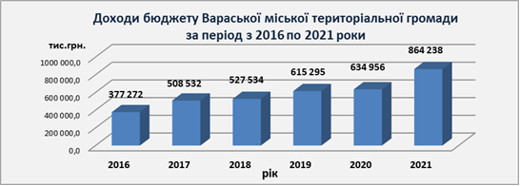
Рисунок 32 Доходи бюджету Вараської міської територіальної громади за період з 2016 - 2021 роки

Власні доходи загального фонду бюджету Вараської міської територіальної громади (доходи без трансфертних платежів) за період з 2016 по 2020 роки зросли більш як в 2 рази, або на 278 185,6 тис.грн: з 232 043,0 тис.грн до 510 228,6 тис.грн.

У 2021 році власні доходи становили 633 510,5 тис.грн., що на 24% більше ніж у 2020 році та в 2,7 рази більше ніж у 2016 році.

Динаміка власних доходів загального фонду бюджету Вараської МТГ за період з 2016 по 2021 роки наведена у таблиці 21.

Таблиця 20 Власні доходи загального фонду бюджету Вараської МТГ за 2016-2020 роки
(тис.грн)
№ | Бюджетні показники | 2016 рік | 2017 рік | 2018 рік | 2019 рік | 2020 рік | 2021 рік
1 | 2 | 3 | 4 | 5 | 6 | 7 | 8
1 | Податок та збір на доходи фізичних осіб | 166 794,8 | 210 900,5 | 265 953,0 | 351 031,8 | 430 496,2 | 533 932,4
2 | Податок на прибуток | - | 448,2 | 299,6 | 703,5 | 206,4 | 37,5
3 | Рентна плата та плата за використання інших природних ресурсів | - | - | - | 95,0 | 93,4 | 2 367,8
4 | Акцизний податок | 8 401,8 | 9 721,1 | 10 805,2 | 10 863,5 | 14 639,4 | 17 722,2
5 | Податок на нерухоме майно | 2 929,9 | 3 579,7 | 5 554,4 | 7 124,9 | 7 191,6 | 5 861,6
6 | Плата за землю | 41 423,8 | 45 071,3 | 45 264,9 | 38 486,9 | 34 940,5 | 40 919,4
7 | Єдиний податок | 6 838,4 | 10 907,0 | 12 473,9 | 15 241,3 | 18 105,6 | 25 316,0
8 | Плата за розміщення тимчасово вільних коштів місцевих бюджетів | 3 832,8 | 6 093,2 | 2 153,6 |  | 2 725,9 | 2 710,9
9 | Плата за надання інших адміністративних послуг | 422,8 | 982,0 | 1 324,7 | 1 584,4 | 723,6 | 1 123,0
10 | Надходження від орендної плати за користування цілісним майновим комплексом та іншим майном комунальної власності | 273,8 | - | 11,1 | 538,0 | 38,6 | 452,1
11 | Інші надходження | 1 124,9 | 1 123,1 | 934,5 | 1 226,3 | 1 067,4 | 3 067,6
 | Разом власних доходів загального фонду | 232 043,0 | 288 826,1 | 344 774,9 | 426 895,6 | 510 228,6 | 633 510,5

В структурі власних доходів загального фонду бюджету Вараської МТГ основним джерелом надходжень залишається податок на доходи фізичних осіб, питома вага якого у загальному обсязі власних доходів бюджету складає 84%. За період з 2016 по 2021 роки обсяг надходжень податку на доходи фізичних осіб збільшився в 3,2 рази: з 166 794,8 тис.грн до 533 932,4 тис.грн.

Питома вага податку на доходи фізичних осіб у загальному обсязі дохідної частини загального фонду бюджету (з урахуванням міжбюджетних трансфертів) складає близько 70 %.

По платі за землю в період з 2016 по 2021 роки відбулося зменшення обсягу надходжень на 1,2 %, або на 504,4 тис.грн, що пов’язано з змінами нормативно-грошової оцінки земель громади.

По єдиному податку спостерігається значне зростання – до 25 316,0 тис.грн в 2021 році, або в 3,7 рази порівняно з показниками 2016 року. Питома вага єдиного податку у структурі власних доходів бюджету становить 4%.

Надходження акцизного податку зросли у 2,1 рази, або на 9 320,4 тис.грн: з 8 401,8 тис.грн в 2016 році до 17 722,2 тис.грн в 2021 році. До місцевого бюджету Вараської МТГ зараховуються надходження акцизного податку з реалізації суб'єктами господарювання роздрібної торгівлі підакцизних товарів (пива, алкогольних напоїв, тютюнових виробів, тютюну та промислових замінників тютюну) за ставкою 5% та частина акцизного податку з виробленого в Україні та ввезеного на митну територію України пального в розмірі 13,44 %. Питома вага акцизного податку у структурі власних доходів бюджету становить 3%, в загальному обсязі дохідної частини бюджету (з урахуванням міжбюджетних трансфертів) – 2 %.

Плата за розміщення тимчасово вільних коштів місцевих бюджетів зменшилася в 2021 році до 2 710,9 тис.грн, що менше від показника 2016 року на 1 121,9 тис.грн, або на 29%.

Структура власних доходів загального фонду бюджету Вараської МТГ наведена у діаграмі на рисунку 33.
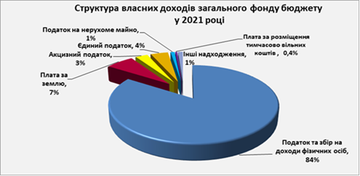
Рисунок 33 Структура власних доходів загального фонду бюджету Вараської МТГ
у 2021 році

Питома вага податку та збору на доходи фізичних осіб в загальному обсязі власних доходів зросла з 72% в 2016 році до 84 % в 2021 році, при цьому, питома вага плати за землю зменшилася відповідно з 18% до 7%.

Темпи росту власних доходів загального фонду бюджету Вараської МТГ за основними видами надходжень за 2016-2021 роки наведені у таблиці 22 та діаграмі на рисунку 34.

Таблиця 21 Темпи росту власних доходів бюджету Вараської МТГ за основними видами за 2016-2020 роки
Бюджетні показники | 2016 рік до 2015 року | 2017 рік до 2016 року | 2018 рік до 20117 року | 2019 рік до 2018 року | 2020 рік до 2019 року | 2021 рік до 2020 року
Разом власних доходів загального фонду (тис.грн) | 232 043,0 | 288 826,1 | 344 774,9 | 426 895,6 | 510 228,6 | 633 510,5
Темпи росту власних доходів (%), в тому числі за основними видами: | 151 | 124 | 119 | 124 | 120 | 124
Податок та збір на доходи  фізичних осіб (тис.грн) | 166 794,8 | 210 900,5 | 265 953,0 | 351 031,8 | 430 496,2 | 533 932,4
Темпи росту ПДФО (%) | 139 | 126 | 126 | 132 | 123 | 124
Плата за землю (тис.грн) | 41 423,8 | 45 071,3 | 45 264,9 | 38 486,9 | 34 940,5 | 40 919,4
Темпи росту плати за землю (%) | 219 | 109 | 100 | 85 | 91 | 117

В середньому приріст власних доходів загального фонду бюджету щороку становив близько 20 %, в першу чергу за рахунок темпів зростання податку на доходи фізичних осіб – щороку в середньому близько 26%. По платі за землю за період з 2016 по 2021 роки згідно відстежень щорічного приросту спостерігається поступове зниження приросту даного виду доходу – з 219% до 117%.
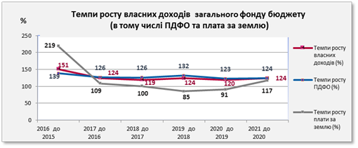
Рисунок 34 Темпи росту власних доходів загального фонду бюджету (в тому числі ПДФО та плата за землю)

В перспективі до 2027 року прогнозується поступове зростання обсягу власних доходів загального фонду бюджету до 833 185,0 тис.грн, що на 322 956,4 тис.грн (або на 63%) більше ніж у 2020 році та на 199 674,5 тис.грн більше ніж у 2021 році.

Обсяг власних доходів загального фонду бюджету Вараської МТГ з перспективою розвитку до 2027 року наведений у таблиці 23 та діаграмі на рисунку 35.
Таблиця 22 Обсяг власних доходів загального фонду бюджету Вараської МТГ з перспективою розвитку до 2027 року
ПОКАЗНИКИ | роки
 | 2016 | 2017 | 2018 | 2019 | 2020 | 2021 | 2022 | 2023 | 2024 | 2025 | 2026 | 2027
Обсяг власних доходів бюджету (тис.грн) | 232 043,0 | 288 826,1 | 344 774,9 | 426 895,6 | 510 228,6 | 633 510,5 | 678 927,5 | 714 742,6 | 753 001,1 | 791 785,0 | 812 485,0 | 833 185,0
Чисельність населення (осіб) | 42 973 | 43 214 | 43 163 | 43 059 | 42 939 | 54 834 | 55 000 | 55 060 | 55 120 | 55 180 | 55 240 | 55 300
Обсяг власних доходів бюджету на 1 мешканця (тис.грн) | 5,4 | 6,7 | 8,0 | 9,9 | 11,9 | 11,6 | 12,3 | 13,0 | 13,7 | 14,3 | 14,7 | 15,1

З розрахунку на одного мешканця власні доходи загального фонду бюджету в 2016 році становили 5,4 тис.грн, в 2021 році – 11,6 тис.грн, в перспективі до 2027 року прогнозуються поступове зростання до 15,1 тис.грн, що на 3,5 тис.грн (або на 30%) більше порівняно з 2021 роком та на 9,7 тис.грн, або в 2,8 рази більше від показника 2016 року.
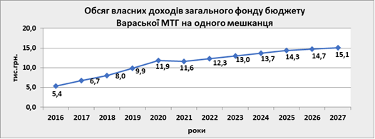
Рисунок 35 Обсяг власних доходів загального фонду бюджету Вараської МТГ на одного мешканця

Незначне прогнозоване зменшення на 0,3 тис.грн обсягу власних доходів на 1-го мешканця в 2021 році, порівняно з 2020 роком, пов’язане з збільшенням чисельності населення громади на 11895 осіб внаслідок проведеної адміністративно-територіальної реформи та приєднання до Вараської громади 17 сільських населених пунктів з вкрай низькою доходною базою, що негативно вплинуло на показних доходності з розрахунку на 1-го мешканця. Однак, в наступних роках прогнозується поступове зростання даного показника до 15,1 тис.грн.

Враховуючи визначені тенденції зростання власних доходів є можливість визначити перспективи розвитку дохідної бази бюджету в цілому та можливості забезпечення фінансовим ресурсом галузевих видатків бюджетної сфери.

Таким чином, згідно аналізу обсягу власних доходів загального фонду бюджету за період з 2016 по 2021 роки відстежується тенденція до поступового щорічного зростання доходів бюджету Вараської МТГ, що характеризує її фінансову стабільність. Даний факт являється сильною стороною та надає можливість в наступних роках (до 2027 року) для стабільного розвитку Вараської міської територіальної громади.

Обсяг доходів бюджету Вараської МТГ з перспективою розвитку до 2027 року наведений у діаграмі на рисунку 36.
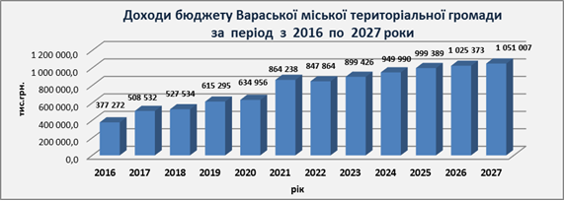
Рисунок 36 Доходи бюджету Вараської міської територіальної громади за період 2016 по 2027 роки

В перспективі до 2027 року прогнозується поступове зростання загального обсягу дохідної бази бюджету Вараської МТГ до 1 051 007 тис.грн, що на 416 051 тис.грн, або на 66%, більше ніж в 2020 році та на 186 769 тис.грн більше ніж в 2021 році.

Одним з резервів наповнення бюджету громади є погашення заборгованості по платежах в бюджет. Заборгованість по платежах до місцевого бюджету Вараської МТГ в 2020 році збільшилася порівняно з боргом на 01.01.2016 на 1 312,4 тис.грн, або в 3,2 рази, в основному за рахунок зростання боргу по єдиному податку, податку на нерухоме майно (в тому числі платі за землю).

Заборгованість по платежах в бюджет наведена в діаграмі на рисунку 37.
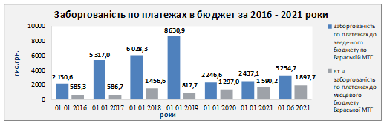
Рисунок 37 Заборгованість по платежах в бюджет наведена за 2016 - 2021 роки

У першому півріччі 2021 року відбувається подальше зростання податкового боргу до місцевого бюджету громади, а саме: з 1590,2 тис.грн. станом на 01.01.2021 до 1 897,7 тис.грн – на 01.06.2021, або на 19%.

Заборгованість по платежах до бюджетів усіх рівнів по Вараській МТГ за період з 01.01.2016 по 01.06.2021 зросла на 153%, або на 1 124,1 тис.грн та станом на 01.06.2021 становила 3 254,7 тис.грн., в тому числі зростання боргу до місцевого бюджету Вараської МТГ в порівнянні з 2016 роком відбулося в 3,2 рази або на 1 312,4 тис.грн.

БЮДЖЕТ РОЗВИТКУ ВАРАСЬКОЇ МТГ

Бюджет розвитку Вараської МТГ (далі – бюджет розвитку) є складовою частиною спеціального фонду місцевого бюджету громади та являється фінансовим інструментом по забезпеченню програм та заходів розвитку територій громади.

Враховуючи обмежений фінансовий ресурс надходжень бюджету розвитку, де основними видами були кошти пайової участі у розвитку інфраструктури населеного пункту та кошти від відчуження майна, що перебуває в комунальній власності, (включаючи кошти від продажу земельних ділянок несільськогосподарського призначення та прав на них) – щороку в бюджеті громади передбачається передача частини коштів загального фонду бюджету на покриття витрат бюджету розвитку спеціального фонду бюджету. Як наслідок, обсяг витрат бюджету розвитку значно перевищує обсяг надходжень цього бюджету.

Надходження бюджету розвитку за період з 2016 по 2021 роки зросли на 84%, або на 1 130,6 тис.грн: з 1 342,1 тис.грн до 2 472,7 тис.грн, що наведено у діаграмі на рисунку 38 та таблиці 24.
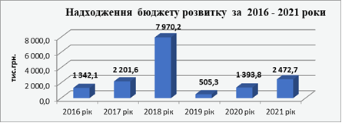
Рисунок 38 Надходження бюджету розвитку за 2016 - 2021 роки
Таблиця 23 Надходження бюджету розвитку Вараської МТГ за період 2016 – 2021 роки, тис.грн
Бюджетні показники | 2016 рік | 2017 рік | 2018 рік | 2019 рік | 2020 рік | 2021 рік
Надходження бюджету розвитку всього, в тому числі: | 1 342,1 | 2 201,6 | 7 970,2 | 505,3 | 1 393,8 | 2 472,7
Надходження коштів пайової участі у розвитку інфраструктури населеного пункту | 291,9 | 651,4 | 7 619,1 | 315,6 | 839,9 | 0
Кошти від продажу землі | 150,2 | 446,1 | 101,1 | 188,0 | 403,2 | 1 470,3
Субвенція з державного бюджету місцевим бюджетам на здійснення заходів щодо соціально-економічного розвитку окремих територій | 0 | 1 104,1 | 0 | 0 | 0 | 0
Відсотки за користування довгостроковим кредитом, що надається молодим сім'ям на будівництво та придбання житла | 0 | 0 | 0 | 1,7 | 2,2 | 2,4
Інші субвенції з місцевого бюджету | 900,0 | 0 | 250,0 | 0 | 148,5 | 1 000,0

В структурі надходжень бюджету розвитку за період з 2016 по 2020 роки основним джерелом були кошти пайової участі у розвитку інфраструктури населеного пункту, отримані відповідно до Закону України «Про регулювання містобудівної діяльності», а саме: у 2016 році такі надходження становили 291,9 тис.грн; у 2017 – 651,4 тис.грн; у 2018 – 7 619,1 тис.грн; у 2019 – 315,6 тис.грн; у 2020 – 839,9 тис.грн. Враховуючи зміни в законодавстві у 2021 році такого виду надходжень немає. Основним джерелом надходжень бюджету розвитку у 2021 році були кошти від продажу землі – 1 470,3 тис.грн.

Структура надходжень бюджету розвитку за 2016 та 2021 роки наведена в діаграмах на рисунках 39, 40.

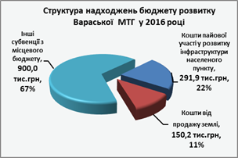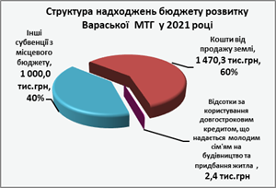

Рисунок 39 Структура надходжень бюджету розвитку Вараської МТГ у 2016 році
Рисунок 40 Структура надходжень бюджету розвитку у 2021 році

Питома вага коштів від продажу земельних ділянок несільськогосподарського призначення та прав на них в загальному обсязі надходжень бюджету розвитку у 2016 році становила 11%, у 2021 році – 60%, збільшення порівняно з 2016 роком – на 1 320,1 тис.грн.

З 1 січня 2021 року Законом №132-IX від 20.09.2019 повністю скасовано пайову участь у розвитку інфраструктури населеного пункту, відповідно, в перспективних планах громади дане джерело надходження до бюджету розвитку відсутнє.

Основними видами витрат бюджету розвитку є: капітальні видатки (виконання інвестиційних проєктів; будівництво, капітальний ремонт та реконструкцію об'єктів соціально-культурної сфери і житлово-комунального господарства; будівництво і придбання житла окремим категоріям громадян; розвиток дорожнього господарства; оновлення матеріально-технічної бази комунальних закладів соціально-культурної сфери; капітальні трансферти іншим бюджетам; інші заходи, пов'язані з розширеним відтворенням); внески органів місцевого самоврядування до статутного капіталу суб'єкта господарювання; проведення експертної грошової оцінки земельної ділянки, що підлягає продажу відповідно до статті 128 Земельного кодексу України; підготовка земельних ділянок несільськогосподарського призначення комунальної власності або прав на них для продажу на земельних торгах та проведення таких торгів; платежі, пов'язані з виконанням гарантійних зобов'язань міської територіальної громади; розроблення містобудівної документації; погашення місцевого боргу.

Частки витрат бюджету розвитку в структурі загальних видатків бюджету громади та в структурі видатків спеціального фонду бюджету за 2021 рік наведені в діаграмах на рисунках 41, 42.
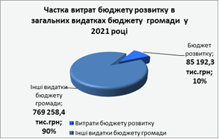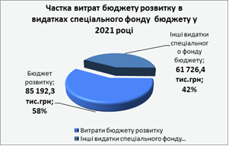
Рисунок 41 Частина витрат бюджету розвитку в загальних видатках бюджету бюджету громади
у 2021 році
Рисунок 42 Частина виитрат бюджету розвитку в видатках спеціального фонду бюджету
у 2021 році

Частка витрат бюджету розвитку в структурі загальних видатків бюджету громади в 2021 році становила 10%, або 85 192,3 тис.грн, в структурі витрат спеціального фонду бюджету питома вага витрат бюджету розвитку становила 58%.

Основним джерелом надходжень бюджету розвитку в перспективі до 2027 року прогнозуються кошти від відчуження майна, що перебуває в комунальній власності, включаючи кошти від продажу земельних ділянок несільськогосподарського призначення та прав на них, а також кошти залучені з інших бюджетів (трансферти) на здійснення заходів щодо соціально-економічного розвитку окремих територій та на виконання інвестиційних проєктів. Поступове зростання обсягу надходжень бюджету розвитку в період до 2027 року передбачається до 1 200,0 тис.грн. Динаміка надходжень бюджету розвитку представлена на рисунку 43.

Враховуючи визначені тенденції зростання загального обсягу доходної бази бюджету громади, в тому числі показників надходжень бюджету розвитку, прогнозується поступове збільшення витрат бюджету розвитку в перспективі до 2027 року до 99 600,0 тис.грн. Динаміка витрат бюджету розвитку представлена на рисунку 44.

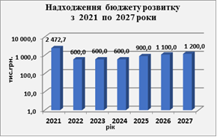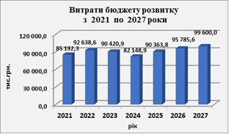
Рисунок 43 Надходження бюджету розвитку з 2021 по 2027 роки
Рисунок 44 Видатки бюджету розвитку з 2021 по 2027 роки

Порівняно з показниками 2021 року приріст обсягу витрат бюджету розвитку становитиме 14 407,7 тис.грн, або 17%. Основним фінансовим джерелом реалізації видатків бюджету розвитку у 2022 – 2027 роках залишається передача коштів загального фонду до бюджету розвитку спеціального фонду бюджету Вараської МТГ.

СТРУКТУРА ВИДАТКОВОЇ ЧАСТИНИ БЮДЖЕТУ

Під час формування видаткової частини бюджету Вараської МТГ на середньострокову та довгострокову перспективу основним прагненням є досягнення цілей державної та місцевої політики в межах ресурсних можливостей місцевого бюджету, спрямовуючи кошти на заходи відповідно до їх пріоритетності та актуальності, а також з урахуванням ефективності їх використання та можливої економії коштів за діючими бюджетними програмами або напрямами використання бюджетних коштів.

Динаміка видатків та кредитування бюджету (далі – видатки бюджету) Вараської МТГ за період з 2016 по 2021 роки наведена у таблиці 25 та на рисунку 45.

Таблиця 24 Динаміка видатків та кредитування бюджету Вараської МТГ за період з 2016 по 2021 роки
Бюджетні показники | 2016 рік | 2017 рік | 2018 рік | 2019 рік | 2020 рік | 2021 р.
Видатки загального фонду, тис. грн.  в тому числі: | 292 447,5 | 398 393,3 | 492 789,7 | 530 207,6 | 518 012,8 | 707 532,0
реверсна дотація (вилучення), тис.грн | 35 431,4 | 37 004,7 | 49 678,3 | 56 409,0 | 71 267,0 | 87 438,8
Видатки спеціального фонду, тис.грн | 47 620,2 | 99 911,3 | 65 621,9 | 78 053,2 | 115 748,7 | 146 918,7
Всього видатків бюджету, тис.грн | 340 067,7 | 498 304,6 | 558 411,6 | 608 260,8 | 633 761,5 | 854 450,7
6.3.3. За період з 2016 по 2021 роки обсяг видатків бюджету Вараської МТГ збільшився в 2,5 рази або на 514 383,0 тис. грн.: з 340 067,7 тис. грн до 854 450,7 тис. грн.
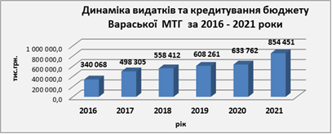
Рисунок 45 Динаміка видатків та кредитування бюджету Вараської МТГ за 2016 - 2021 роки

6.3.4. Темпи росту обсягу видатків бюджету Вараської МТГ за період з 2016 по 2021 роки складають: 108 %, 147 %, 112%, 109%, 104%, 135% відповідно та представлені на рисунку 46.
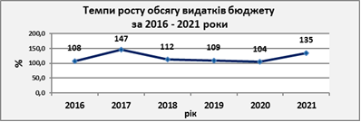
Рисунок 46 Темпи росту обсягу видатків бюджету за 2016 - 2021 роки

Найвищі темпи зростання обсягу видатків бюджету спостерігаються у 2017 році: приріст становив 47 %; найнижчі – у 2020 році: приріст становив 4 %. Спад темпів приросту обсягу видатків бюджету у 2020 році відбувся за рахунок зменшення обсягу офіційних трансфертів з інших бюджетів на соціальний захист населення.

Обсяг реверсної дотації (вилучення коштів до державного бюджету) за період з 2016 по 2021 роки збільшився в 2,5 рази, або на 52 007,4 тис.грн (з 35 431,4 тис.грн до 87 438,8 тис.грн). Щороку з місцевого бюджету Вараської МТГ вилучаються кошти до державного бюджету – близько 10% від загального обсягу бюджету громади.

Динаміка обсягу реверсної дотації (вилучення коштів до державного бюджету) за період з 2016 по 2021 роки наведена в діаграмі на рисунку 47.
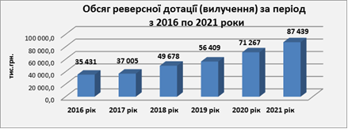
Рисунок 47 Обсяг реверсної дотації (вилучення) за період з 2016 - 2021 роки

Динаміка обсягу реверсної дотації (вилучення коштів до державного бюджету) за період з 2016 по 2021 роки наведена в діаграмах на рисунках 48, 49.
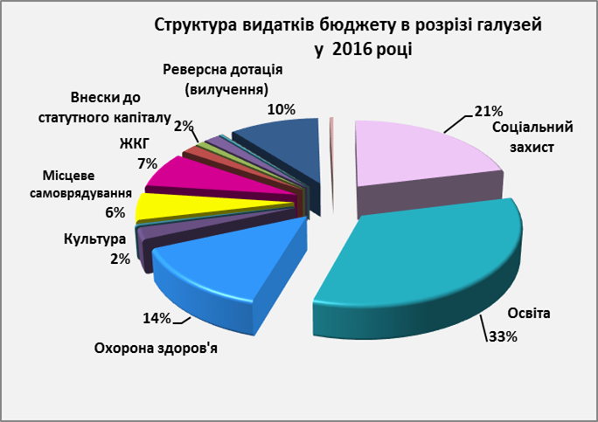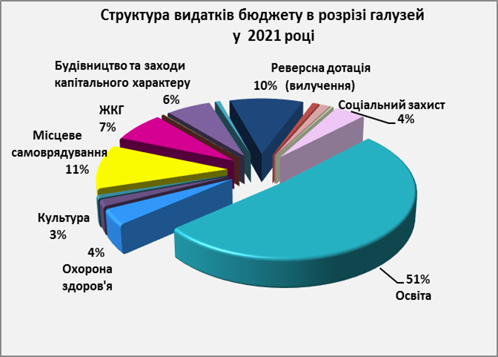
Рисунок 48 Структура видатків бюджету в розрізі галузей у 2016 році
Рисунок 49 Структура видатків бюджету в розрізі галузей у 2021 році

Значна сума бюджетних коштів щороку направляється на утримання закладів освіти, їх частка в загальному обсязі видатків бюджету в 2021 році становила 51% або 438 434,2 тис.грн, в 2016 році - 33% від загальних видатків або 113 673,9 тис.грн, тобто спостерігається зростання на 324 760,3 тис.грн. По житлово-комунальному господарству питома вага в загальних видатках бюджету в 2021 році становила 7% або 63 204,7 тис.грн – збільшення порівняно з 2016 роком відбулося на 38 225,0 тис.грн. По заходах капітального характеру та будівництву питома вага в загальних видатках бюджету в 2021 році становила 6% або 53 304,5 тис.грн, по культурі питома вага в загальних видатках становила 3%, по охороні здоров’я – 4%.

Частка реверсної дотації в загальному обсязі видатків бюджету залишається на рівні 10% , при цьому, її розмір за роками збільшився з 35,4 млн грн. в 2016 році до 87,4 млн грн. в 2021 році, або в 2,5 рази.

В економічній структурі видатків бюджету основну частку займають видатки на оплату праці з нарахуваннями – 54%. Видатки на заробітну плату з нарахуваннями збільшилися на 313,9 млн. грн: з 143,7 млн. грн в 2016 році до 457,6 млн. грн в 2021 році. Їх частка в загальному обсязі видатків бюджету зросла з 43% у 2016 році до 48% - у 2020 році та до 54% - у 2021 році. Збільшення питомої ваги обсягу заробітної плати з нарахуваннями та інших захищених видатків в загальному обсязі видатків бюджету визначає соціальну спрямованість бюджету Вараської МТГ.

Економічна структура видатків бюджету у 2021 році представлена на рисунку 50.
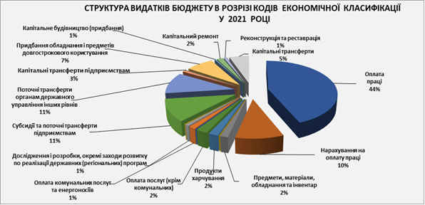
Рисунок 50 Структура видатків бюджету в розрізі кодів економічної класифікації у 2021р.

Капітальні видатки на одного мешканця в 2021 році збільшилися порівняно з 2016 роком на 1 489 грн або в 2,6 рази, що відображено на рисунку 51 та таблиці 26.
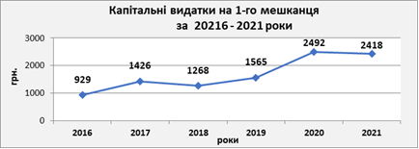
Рисунок 51 Капітальні видатки на одного мешканця за 2016 – 2021 роки
Таблиця 25 Капітальні видатки на одного мешканця в 2021 році
Бюджетні показники | 2016 рік | 2017 рік | 2018 рік | 2019 рік | 2020 рік | 2021 рік
Капітальні видатки (тис.грн) | 39 632,8 | 61 270,6 | 54 804,2 | 67 556,8 | 107 312,5 | 132 564,0
Капітальні видатки на 1 мешканця (грн) | 929 | 1426 | 1268 | 1565 | 2492 | 2418

Найбільше зростання обсягу капітальних видатків бюджету відбулося у 2020 році – на 39 755,7 тис.грн або на 59% порівняно з 2019 роком, та на 67 679,7 тис.грн або в 2,7 рази порівняно з 2016 роком. Основні капіталовкладення здійснювалися в житлово-комунальну та освітню галузі.

Враховуючи визначені тенденції зростання обсягу видатків бюджету громади за період з 2016 по 2020 роки, темпи росту доходної бази бюджету, дотримуючись принципу збалансованості бюджетної системи, прогнозується поступове збільшення видаткової частини бюджету Вараської МТГ в перспективі до 2027 року до 1 051 007,4 тис.грн. Порівняно з показниками 2020 року приріст становитиме 66%, або 417 245,9 тис.грн.

Обсяг видаткової частини бюджету Вараської МТГ в перспективі до 2027 року наведений у таблиці 27 та діаграмі на рисунку 52.

Таблиця 26 Обсяг видаткової частини бюджету Вараської МТГ в перспективі до 2027 року
тис. грн
ПОКАЗНИКИ | роки
 | 2016 | 2017 | 2018 | 2019 | 2020 | 2021 | 2022 | 2023 | 2024 | 2025 | 2026 | 2027
Видатки загального фонду | 292 447,5 | 398 393,3 | 492 789,7 | 530 207,6 | 518 012,8 | 707 532,0 | 747 158,4 | 800 456,0 | 858 964,7 | 908 289,0 | 929 473,1 | 951 207,4
Видатки спеціального фонду | 47 620,2 | 99 911,3 | 65 621,9 | 78 053,2 | 115 748,7 | 146 918,7 | 100 705,8 | 98 970,3 | 91 024,8 | 91 100,0 | 95 900,0 | 99 800,0
Всього видатків бюджету | 340 067,7 | 498 304,6 | 558 411,6 | 608 260,8 | 633 761,5 | 854 450,7 | 847 864,2 | 899 426,3 | 949 989,5 | 999 389,0 | 1 025 373,1 | 1 051 007,4

В 2021 році планується зростання обсягу видатків бюджету на 34,8% порівняно з 2020 роком. Темпи зростання обсягу видатків бюджету починаючи з 2022 року по 2027 рік складають: 99,2%, 106,1%, 105,6%, 105,2 %, 102,6%, 102,5% відповідно.
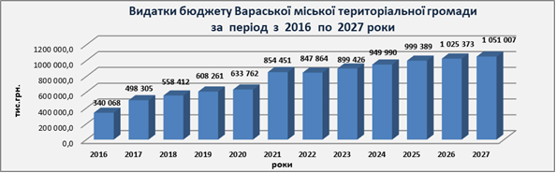
Рисунок 52 Видатки бюджету Вараської МТГ за період 2016 по 2027 роки

ВИСНОВКИ:
Вараська МТГ володіє достатнім обсягом фінансових ресурсів для забезпечення її розвитку, створення сприятливих умов для життєдіяльності людей та можливостей для стійкого соціально-економічного розвитку. Визначені тенденції до поступового щорічного зростання доходної бази бюджету громади характеризують її фінансову стабільність.

Є необхідність в стимулюванні соціально-економічного розвитку приєднаних внаслідок адміністративно-територіальної реформи сільських територій та зміцнення їх матеріально-технічної бази, в тому числі за рахунок залучення коштів державного фонду регіонального розвитку та державного дорожнього фонду, на виконання інвестиційних програм і проєктів місцевого розвитку.

З огляду на потребу у фінансуванні структурних реформ на фоні обмежених доходів бюджету, одним із пріоритетних завдань фінансового забезпечення є залучення довгострокового пільгового фінансування від міжнародних фінансових установ і міжнародних фінансових організацій (МФО) для реалізації інвестиційних проєктів економічного і соціального розвитку.

З метою інвестиційного розвитку територій громади є необхідність у поступовому збільшенні частки витрат бюджету розвитку в загальному обсязі видаткової частини бюджету громади, в тому числі за рахунок зміцнення дохідної бази бюджету, покращення адміністрування податків і зборів, підвищення прозорості та результативності використання бюджетних ресурсів, оптимізації мережі, штатів та контингентів бюджетних установ.

Можливими ризиками невиконання прогнозних показників можуть бути: оптимізація чисельності підприємств, установ, організацій громади та зменшення кількості фізичних осіб-підприємців – як наслідок, зменшення надходжень податку з доходів фізичних осіб; збільшення темпів росту тарифів на оплату комунальних послуг та енергоносіїв; підвищення рівня інфляції; збільшення темпів росту мінімальної заробітної плати працівникам бюджетної сфери; зростання показників мережі, штатів та контингентів бюджетних установ; збиткова діяльність комунальних підприємств.

Заходами з мінімізації впливу зазначених ризиків на показники бюджету громади можуть бути: покращення адміністрування податків і зборів; збільшення дохідної частини бюджету, в тому числі за рахунок додаткових джерел бюджету внаслідок приєднання сільських територій; удосконалення податкового і бюджетного законодавства, зокрема в частині децентралізації міжбюджетних відносин та вилучення з Бюджетного кодексу України норми щодо горизонтального вирівнювання податкоспроможності бюджетів місцевого самоврядування відносно реверсної дотації; в частині забезпечення цільового спрямування збору на соціально-економічну компенсацію ризику населення, яке проживає на території зон спостереження атомних електростанцій; оптимізація мережі, штатів та контингентів бюджетних установ, підвищення ефективності роботи комунальних підприємств, залучення грантів та кредитів Міжнародних фінансових організацій, підвищення інвестиційної привабливості громади.

ЕКОПОЛІТИКА ГРОМАДИ, БЕЗПЕКА ЖИТТЄДІЯЛЬНОСТІ ТА ЦИВІЛЬНИЙ ЗАХИСТ ВАРАСЬКОЇ МТГ

ОХОРОНА ДОВКІЛЛЯ

На сьогодні Вараська МТГ відноситься до територій з низьким рівнем забруднення довкілля але з незначною вираженою тенденцією до зростання техногенного навантаження на нього.

У Вараській МТГ діють 2 промислових підприємства, основним видом діяльності яких є виробництво і перерозподіл електроенергії та виробництво хлібобулочних і кондитерських виробів.

Всі складові довкілля (атмосферне повітря, водні та земельні ресурси) зазнають антропогенного навантаження, поряд з тим за останні роки спостерігається зменшення обсягів викидів в атмосферу та скидів у поверхневі водні об’єкти зворотних вод підприємств та збільшення накопичення відходів усіх класів небезпеки.

При цьому, просторовий розподіл техногенного навантаження на складові навколишнього природного середовища Вараської МТГ нерівномірний, що викликано концентрацією промислового потенціалу в центрі громади – в місті Вараш.

На збереження та запобігання забруднення природного середовища спрямована цільова Програма реалізації природоохоронних заходів Вараської МТГ. За період 2016-2020 років на реалізацію заходів програми було направлено 920,7 тис. грн.

Реалізація державної політики, власних повноважень виконавчих органів Вараської міської ради в сфері благоустрою та розвитку житлово-комунального господарства, створення належних умов з утримання, відновлення і захисту сприятливого для життєдіяльності населення середовища та забезпечення населення якісними житлово-комунальними послугами, здійснюється в рамках Комплексної програми благоустрою та розвитку комунального господарства Вараської МТГ. За період 2016-2020 років на реалізацію програми було направлено 97 512,7 тис. грн.

ЯКІСТЬ ПОВІТРЯ

По викидах забруднюючих речовин в атмосферне повітря стаціонарними джерелами забруднення питома вага показників по м. Вараш в загальному обласному показнику становить лише 0,5%, що свідчить про низький рівень забруднення атмосферного повітря, показники викидів наведено в таблиці 28.

Таблиця 27 Викиди забруднюючих речовин в атмосферне повітря стаціонарними (т)
2016 рік | 2017 рік | 2018 рік | 2019 рік | 2020 рік
35 | 41 | 45 | 43 | 48

7.3 Водні ресурси

Найбільшого антропогенного впливу зазнає річка Стир, в яку здійснюються скиди нормативно чистих зворотних вод ВП «Рівненська АЕС» ДП «НАЕК «Енергоатом» та стічних вод з комунальних очисних споруд м. Вараш.

Погіршенню якості поверхневих вод сприяють скиди недостатньо очищених стічних вод комунальних підприємств, дані по яких наведено в таблиці 29.

Таблиця 28 Скидання забруднених зворотних вод (тис.м³)
Показник | 2016 рік | 2017 рік | 2018 рік | 2019 рік | 2020 рік
Недостатньо очищених | 2849 | 2673 | 2750 | 2617 | 2458
Частка у загальному обсязі водовідведення, відсотків | 19,7 | 17,2 | 19,1 | 17,3 | 14,3

ПОВОДЖЕННЯ З ВІДХОДАМИ

У Вараській МТГ залишаються відкритими питання щодо накопичення, утилізації, видалення та вивозу відходів на місця неорганізованого складування. Практичний досвід організації санітарної очистки населених пунктів свідчить, що ефективність систем поводження з ТПВ значно залежить від транспортного та контейнерного забезпечення, своєчасного вивозу та належної утилізації.

Однією з найгостріших екологічних проблем є те, що діючий полігон по захороненню ТПВ вичерпав свої проєктні можливості, а розширення за рахунок відведення нових земельних ділянок є довготривалим та складним процесом, у зв’язку з тим, що землі є розпайованими та розташовані поза межами Вараської МТГ. Єдиним шляхом недопущення екологічної кризи є будівництво центру управління відходами для утилізації новоутворених відходів та переробка і знешкодження вже накопичених відходів.

Схема санітарного очищення м. Вараш Рівненської області, розроблена ТОВ «УкрНДІкомунпроект», затверджена рішенням виконавчого комітету Вараської міської ради від 27.12.2018 №235. Розроблення схеми санітарного очищення населених пунктів Вараської міської територіальної громади заплановано на 2022 рік в рамках Комплексної програми благоустрою та розвитку комунального господарства Вараської міської територіальної громади на 2021-2025 роки.

Показники утворення твердих побутових відходів наведено в таблиці 30.

Таблиця 29 Показники утворення твердих побутових відходів
№ | Показник | 2016 рік | 2017 рік | 2018 рік | 2019 рік | 2020 рік
1 | Обсяги утворення твердих побутових відходів, тис. куб. метрів | 53,056 | 54,635 | 58,561 | 56,281 | 56,087
2 | Переробка, сортування твердих побутових відходів, тис. куб. метрів | - | - | 1,542 | 0,285 | 7,860
3 | Наявність переробки/сортування, у відсотках до накопичення | 0 | 0 | 2,6 | 0,5 | 14,0
4 | Загальна кількість полігонів/звалищ твердих побутових відходів, паспортизованих та внесених до реєстру місць видалення відходів, одиниць, з них: | 1 | 1 | 1 | 1 | 1
 | - діючі полігони/звалища, одиниць | 1 | 1 | 1 | 1 | 1
 | - закриті полігони/звалища, одиниць | - | - | - | - | -
5 | Захоронено відходів на полігонах/звалищах твердих побутових відходів від початку їх експлуатації, тис. куб. метрів | 584,260 | 638,895 | 697,456 | 753,738 | 809,825

Загалом на полігоні ТПВ м. Вараш, від початку їх експлуатації, захоронено 809,825 тис. куб. метрів побутових відходів. У населених пунктах Вараської МТГ низькими темпами запроваджується роздільне збирання твердих побутових відходів (із 18 населених пунктів впроваджено у 5).

На розв’язання ключових екологічних проблем, пов’язаних з неефективним поводженням з відходами, зменшення накопичення відходів у місцях їх складування, забезпечення повторного використання відходів, а також створення системи комплексного управління твердими побутовими відходами з максимальним вилученням вторинної сировини, їх утилізації спрямована цільова Програма поводження з відходами. За період 2016-2020 років на реалізацію заходів програми було направлено 4 332,7 тис. грн.

ПРИРОДНО-ЗАПОВІДНИЙ ФОНД

До основних об’єктів природно-заповідного фонду Рівненської області відноситься Рівненський природний заповідник загальною площею 42,3 тис. гектарів, територія якого є природним ядром Поліського екологічного коридору національної екологічної мережі України. Заповідник є найбільшим в Україні і складається з чотирьох масивів, розташованих на території Вараського та Сарненського районів.

На території Вараської МТГ Рівненський природний заповідник знаходиться на території Озерецької сільської ради землі природоохоронного призначення площею 4 824, 92 га та Більськовільської сільської ради – 3 226,08 га.

Характеристика земель Рівненського природного заповідника, що розташований на території Вараської МТГ наведено в діаграмах на рисунках 53, 54.
Рівненський природний заповідник на території Вараської МТГ (гектарів)
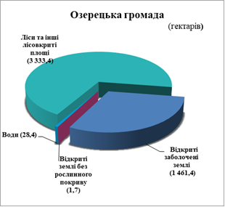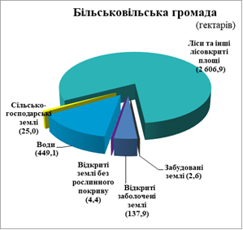
Рисунок 53 Рівненський природний заповідник на території Озерецької громади Вараської МТГ
Рисунок 54 Рівненський природний заповідник на території Більськовільської громади Вараської МТГ

На території Вараської МТГ знаходяться ботанічні заказники місцевого значення державного підприємства «Рафалівське лісове господарство» «Партизанський» площею 1 938 га та «Озерський» – 1 840 га на території Озерецького лісництва; «Мульчицький» – 2 897 га на території Мульчицького лісництва.

У складі Рівненського природного заповідника є чотири водно-болотні угіддя, які віднесені до переліку водно-болотних угідь міжнародного значення згідно з Рамсарською конвенцією.
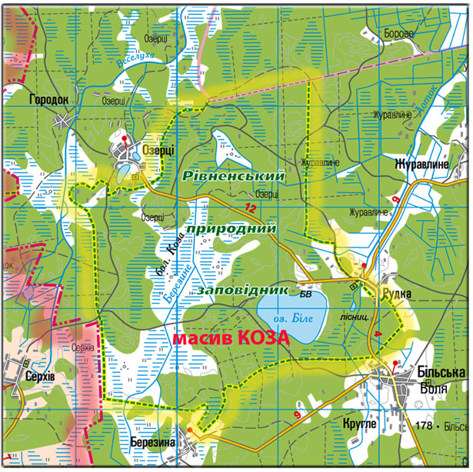
Рисунок 55 Болотний масив " Коза-Березина "

Водно-болотні угіддя «Біле озеро та болото Коза-Березина», що представлені на рисунку 55, розміщені на площі 8 036,5 га знаходяться на території Вараської МТГ між селами Озерці та Більська Воля. Підтримує гідрологічний режим в межиріччі Прип’яті, Стоходу та Стиру. Болото Коза та мала річка Березина є реліктовою долиною, якою стікали води під час танення льодовика. Тут представлені всі основні типи болотної рослинності, притаманні болотам Полісся. Важливою складовою угіддя є озеро карстового погодження Біле, з максимальною глибиною 34 м.

Угіддя вирізняється особливим біорізноманіттям – тут зростають понад 900 видів рослин та перебувають понад 500 видів тварин, в тому числі 125 з міжнародним природоохоронним статусом.

Висновки:

забруднення навколишнього природного середовища громади характеризується територіальною диференціацією. Найбільш забрудненою є центральна частина громади, де розміщені промислові потужності;

зважаючи на зазначене, найбільш актуальним завданням є забезпечення ефективного поводження з відходами;

серед іншого – комплексне використання побутових відходів як ресурсу, впровадження роздільного збирання твердих побутових відходів, їх переробка та утилізація, впровадження новітніх технологій у сфері поводження з відходами, розвиток економіки замкненого циклу.

ПРИРОДНО-ТЕХНОГЕННА, ЕКОЛОГІЧНА БЕЗПЕКА ТА ЦИВІЛЬНИЙ ЗАХИСТ

На території Вараської МТГ розташовано:

потенційно небезпечних об’єктів – 10, а саме: склад ПММ АСКРО ВП «РАЕС», АЗС № 5 ТОВ фірма «Журавлина», АЗС транспортного цеху ВП «РАЕС», АЗС №12 ТзОВ «Західенергопостач», полігон ТВП м.Вараш, міські очисні споруди КП «ВТВК» ВМР, АЗС № 30 ТОВ «ОККО-РІТЕЙЛ»;

об’єктів підвищеної небезпеки – 2, а саме: ВП «Рівненська АЕС» ДП НАЕК «Енергоатом», АЗС № 17/033 ПАТ «Укрнафта»;

хімічно-небезпечних об’єктів – 1, База управління робітничого постачання ВП «РАЕС» (АХУ).

Територіальна громада знаходиться в 30-км зоні спостереження атомної електростанції ВП «Рівненська АЕС» ДП «НАЕК «Енергоатом». До 30-км зони спостереження потрапляють 17 населених пунктів Вараської МТГ, в яких проживає 54 834 осіб. Населення у разі виникнення аварійної ситуації підлягає евакуації.

Обсяг фінансування за рахунок субвенції з державного бюджету місцевим бюджетам на фінансування заходів соціально-економічної компенсації ризику населення (30-км зона) представлено в таблиці 31.

Таблиця 30 Обсяг фінансування за рахунок субвенції з державного бюджету місцевим бюджетам на фінансування заходів соціально-економічної компенсації ризику населення (30-км зона)
тис. грн
ПОКАЗНИКИ | 2016 рік | 2017 рік | 2018 рік | 2019 рік | 2020 рік
Обсяг видатків, проведених за рахунок субвенції з державного бюджету місцевим бюджетам, всього,  в тому числі: | 2193,5 | 4620,6 | 3532,8 | 4215,4 | 0
- капітальні видатки | 2079,1 | 4271,7 | 3044,0 | 3765,8 | 0
- поточні видатки | 114,4 | 348,9 | 488,8 | 449,6 | 0
Обсяг видатків проведених за рахунок субвенції з обласного бюджету місцевим бюджетам (поточні видатки) | 0 | 0 | 199,9 | 399,5 | 228,5

На території громади функціонує комунальна установа (комунальне некомерційне підприємство Вараської міської ради «Вараська багатопрофільна лікарня»), діяльність якої пов’язана з використанням джерел іонізуючого випромінювання (рентгенологічне та флюорографічне обладнання).

Автомобільними шляхами м. Вараш з’єднане з смт. Володимирець, з основною автомагістраллю Київ – Ковель місто з’єднане автодорогою Вараш – Полиці протяжністю 24 км.

Через територію Вараської МТГ проходить залізничний шлях Сарни – Ковель Львівської залізниці, від платформи Вараш до міста – 6 км, від станції Рафалівка до платформи Вараш – 12 км, від платформи Вараш до станції Чарторийськ – 8 км, від платформи Заболоття до платформи Вараш – 5 км.

На території громади наявні карстові процеси.

На реалізацію державної політики у сфері цивільного захисту населення і територій від надзвичайних ситуацій природного, техногенного характеру спрямована цільова комплексна програма розвитку цивільного захисту Вараської МТГ. За період 2016-2020 років на реалізацію заходів програми було направлено 5 394,2 тис. грн. Окрім того, для запобігання надзвичайним ситуаціям в громаді спрямовуються кошти резервного фонду Вараської МТГ, дані по обсягах витрат представлено в таблиці 32.

Таблиця 31 Використання коштів резервного фонду бюджету Вараської МТГ на запобігання надзвичайних ситуацій
(тис. грн)
Показники | 2016 рік | 2017 рік | 2018 рік | 2019 рік | 2020 рік
Обсяг видатків проведених за рахунок резервного фонду | 927,2 | 3642,5 | 2595,3 | 427,0 | 5177,0

Серед природних факторів небезпеки існує висока ймовірність виникнення лісових та торф’яних пожеж. Основним чинником небезпеки таких пожеж є загроза населеним пунктам, які розташовані серед лісових масивів (в громаді на відстані 150 метрів та ближче від хвойних лісів, насаджень або торф’яників розташовані 10 населених пунктів).

Забезпечення пожежної безпеки у сільській місцевості ускладнюється значною віддаленістю підрозділів державної пожежної охорони, які в основному дислокуються у м. Вараш або смт Володимирець. Внаслідок цього, час прибуття пожежного автомобіля на виклик до віддалених сіл коливається від 30 до 50 хвилин, що перевищує нормативний час прибуття підрозділів пожежної охорони та призводить до значного ускладнення ліквідації надзвичайних ситуацій, зростання рівня шкоди й матеріальних збитків, підвищується загроза життю і здоров’ю людей.

Основу сил територіальної підсистеми єдиної державної системи цивільного захисту Вараської МТГ складають:

4 пожежно-рятувальні підрозділи (частини) Головного управління ДСНС України у Рівненській області (з них: 1 пожежно-рятувальна частина, 2 пожежно-рятувальних загони та 1 районне управління);

спеціалізовані служби цивільного захисту міста та суб’єктів господарювання;

об’єктові і територіальні формування цивільного захисту (сили і засоби цивільного захисту суб’єктів господарювання), які не увійшли до складу спеціалізованих служб цивільного захисту міста.

Висновки:

віддаленість населених пунктів від місць розташування місцевих пожежно-рятувальних підрозділів та підрозділів державної пожежної охорони потребує створення на територіях віддалених населених пунктів підрозділів місцевої (добровільної) пожежної охорони центрів безпеки громадян;

в громаді недостатнє забезпечення пожежно-рятувальних підрозділів пожежно-технічним оснащенням та спеціальним одягом, значна кількість пожежних автомобілів потребує ремонту, що суттєво ускладнює умови гасіння пожеж;

підрозділи місцевої пожежної охорони потребують належного фінансування, зокрема, включення відповідних заходів до цільових програм, залучення коштів міжнародної технічної допомоги, спонсорів, інших коштів із джерел, не заборонених чинним законодавством.

ЗАБЕЗПЕЧЕННЯ ЗАКОННОСТІ І ПРАВОПОРЯДКУ

Результати роботи Вараського районного відділу поліції ГУНП в Рівненській області за підсумками 2020 року показали, що організаційно-управлінські та практичні заходи, розроблені в апараті Головного управління та безпосередньо на місці, в певній мірі дали змогу належним чином впливати на криміногенну ситуацію та не допустити погіршення оперативної обстановки на території обслуговування.

Однак, поряд із позитивними зрушеннями на ряді напрямків оперативно-службової діяльності, необхідно констатувати, що окремі напрямки роботи поліції потребують удосконалення для поліпшення правопорядку в громаді та забезпечення виконання у повному обсязі поставлених перед поліцією завдань. Дані для аналізу кримінальних правопорушень та показники забезпечення законності та правопорядку наведені в таблицях 33 та 34.

Таблиця 32 Аналіз кримінальних правопорушень
Показник | 2016 рік | 2017 рік | 2018 рік | 2019 рік | 2020 рік
Умисне вбивство | 1 | 1 | 0 | 1 | 0
Тяжкі тілесні ушкодження | 0 | 2 | 0 | 4 | 2
Крадіжки | 196 | 212 | 90 | 195 | 144
Грабежі | 22 | 10 | 4 | 15 | 0
Хабарництво | 0 | 1 | 0 | 0 | 5
Незаконний обіг зброї | 5 | 14 | 14 | 18 | 19
Шахрайство | 15 | 16 | 27 | 64 | 106
Незаконний обіг наркотичних речовин | 4 | 19 | 26 | 36 | 61

Таблиця 33 Забезпечення законності та правопорядку
Показник | 2016 рік | 2017 рік | 2018 рік | 2019 рік | 2020 рік
Кількість виявлених злочинів по м. Вараш | 347 | 364 | 299 | 376 | 313
Кількість засуджених осіб, судові рішення щодо яких набрали законної сили по м. Вараш | 44 | 71 | 60 | 69 | 80

На забезпечення ефективної реалізації державної політики у сфері законності та правопорядку, забезпечення безпечної життєдіяльності громадян, системи захисту населення від злочинних та протиправних проявів, поліпшення криміногенної ситуації у населених пунктах Вараської МТГ спрямована цільова міська програма «Безпечна громада». За період 2016-2020 років на реалізацію заходів програми було направлено 1 041,3 тис. грн.

Основними завданнями в 2021 році в галузі забезпечення законності і правопорядку є безпека населення і території від проявів тероризму та сепаратизму, спроб нагнітання ситуації, погіршення криміногенного стану у громаді, посилення безпеки мешканців громади, захисту важливих об’єктів та комунального майна, підтримки нормальної життєдіяльності міста, посилення безпеки дорожнього руху, забезпечення належного контролю за проведенням масових заходів, мітингів, демонстрацій, підвищення рівня розкриття правопорушень виникає потреба у застосуванні заходів швидкого реагування.

Виконання основних завдань неможливе без застосування новітніх технологій, а саме впровадження у Вараській МТГ системи відеоспостереження, яка дозволить: покращити охорону громадського порядку в громаді; здійснювати профілактику правопорушень та попереджувати скоєння злочинів; значно підвищити оперативне реагування на скоєні злочини; збільшити кількість розкриття злочинів; зменшити такі види злочинів як: пограбування, розбійні напади, пошкодження (псування) комунального та державного майна, дорожньо-транспортні пригоди без потерпілих, порушення правил дорожнього руху, паркування транспортних засобів у невстановлених місцях, незаконне заволодіння транспортними засобами, хуліганство. Таким чином, дана система відеоспостереження є запорукою забезпечення законності та правопорядку на території громади, громадського порядку, охорони об'єктів міської інфраструктури та безпеки дорожнього руху.

Запорукою забезпечення законності та правопорядку на території громади, громадського порядку, охорони об'єктів міської інфраструктури та безпеки дорожнього руху є створення Центру безпеки громадян, що базуватиметься на роботі інформаційно-аналітичної системи відеоспостереження та офісу поліцейських офіцерів громади.

Застосування інтелектуальної системи відеоспостереження забезпечує цілодобовий аналіз інформації, що надходить в режимі 24/7 з ІP-відеокамер з вбудованою аналітикою, та відповідне оперативне і скоординоване реагування на події виконавчими органами місцевого самоврядування, територіальними підрозділами Національної поліції України, Державної служби України з надзвичайних ситуацій, Служби безпеки України.

Повноцінна робота Центру безпеки громадян у громаді дозволить: покращити охорону громадського порядку в громаді; здійснювати профілактику правопорушень та попереджувати скоєння злочинів; значно підвищити оперативне реагування на скоєні злочини; збільшити кількість розкриття злочинів; зменшити такі види злочинів як: пограбування, розбійні напади, пошкодження (псування) комунального та державного майна, дорожньо-транспортні пригоди без потерпілих, порушення правил дорожнього руху, паркування транспортних засобів у невстановлених місцях, незаконне заволодіння транспортними засобами, хуліганство.

АНАЛІЗ СИЛЬНИХ СТОРІН, МОЖЛИВОСТЕЙ РОЗВИТКУ, СЛАБКИХ СТОРІН ТА ЗАГРОЗ РОЗВИТКУ (SWOT-АНАЛІЗ)

SWOT-аналіз Вараської МТГ проведено з урахуванням стану та тенденцій розвитку, актуальних проблемних питань галузей господарського комплексу та соціальної сфери громади, висновків та розділів описово-аналітичної частини Стратегії (соціально-економічного аналізу за 2016–2020 роки), а також наданих членами робочої групи пропозицій. Дані щодо сильних та слабких сторін Вараської МТГ та відповідні можливості та загрози Вараської МТГ представлені у таблицях 35, 36 та рисунках 57, 58.

Таблиця 34 Сильні та слабкі сторони Вараської МТГ
Сильні сторони | Слабкі сторони
- Молода, сучасна, фінансово спроможна громада  - Високий рівень заробітної плати (найвищий в області)  - Належна забезпеченість лісовими ресурсами (частка площ лісового фонду– 60%), в тому числі: деревиною, живицею, грибами, плодами, ягодами тощо  - Наявність достатньої кількості сільськогосподарських угідь, великі площі природних пасовищ та сінокосів  - Наявний потенціал для ведення сільського господарства: тваринництво, овочівництво, садівництво, рибництво, бджільництво, зокрема збільшення за останні роки площ під тепличними господарствами, збільшення кількості зареєстрованих пасічників тощо  - На території громади наявні корисні копалини – суглинок, будівельний пісок, які використовуються у будівництві, є потенційні запаси бурштину, торфу і сапропелю  - Достатній водний потенціал. Основними джерелами водопостачання є підземні води та поверхневі води річки Стир. На території МТГ наявні озера: Біле, Велике, Мале, що зберігають великі запаси води  - Наближеність до автотраси державного значення Київ-Ковель-Ягодин  - Наявність достатньої кількості енергоресурсів у вигляді теплової та електричної енергії для підключення енергоємних підприємств  - Тарифи на теплову енергію є одними з найнижчих в Україні  - Вагомий виробничий та інвестиційний потенціал (енергетична промисловість – Рівненської АЕС виробляє близько 12,4% електроенергії від загального виробництва електроенергії в Україні та займає друге місце в загальнообласному обсязі реалізованої промислової продукції; виробництво хлібобулочних виробів; сільгоспвиробництво, в тому числі: виробництво зернових та зернобобових культур, вирощування ягідних культур, розвиток бджільництва, тепличного господарства по вирощуванню овочевих культур та квіткових рослин)  - Розроблені техніко-економічний аналіз будівництва, дорожня карта будівництва та виконано ряд передпроєктних робіт для будівництва нового енергоблоку №5 Рівненської АЕС  - Є досвід ефективної співпраці з проєктами міжнародної технічної допомоги по залученню інвестицій та впровадженню енергозберігаючих технологій, в тому числі: з Північною екологічною фінансовою корпорацією (НЕФКО) по впровадженню енергозберігаючих технологій в бюджетній сфері та в галузі благоустрою; з ЄБРР/Євратом (ВП РАЕС) в рамках заходів Комплексної програми підвищення рівня безпеки енергоблоків АЕС України  - Громада забезпечена трудовими ресурсами, зокрема робітничих та інженерних професій, фахівцями ІТ-технологій, фахівцями в будівельній та енергетичній галузях (на території є заклад профтехосвіти)  - В розробці комплексний план просторового розвитку території Вараської МТГ з візуалізацією через сучасний картографічний інтернет-інструмент – геопортал  - Значний туристичний потенціал (пам’ятки історії та монументального мистецтва, пам’ятки археології, заповідники, рекреаційно-оздоровчі зони)  - Наявність різнопрофільних кваліфікованих спеціалістів в галузі охорони здоров’я для надання якісних медичних послуг первинного та вторинного рівня.  - Наявність власної ПЛР-лабораторії та кисневої станції  - Потужна матеріально-технічна база закладів освіти міста Вараш  - Високий рівень обсягу власних доходів на 1-го мешканця громади (у 2020 році – 11,9 тис.грн)  - Достатньо високий рівень обсягу фінансового ресурсу місцевого бюджету громади, з вираженою тенденцією до поступового щорічного зростання доходної бази бюджету, для забезпечення стабільного соціально-економічного розвитку громади  - Високий професійно-освітній та кваліфікаційний рівень економічно активного населення, суспільно-політична стабільність, висока духовність та громадянська активність населення | - Дисбаланс ринку праці, зумовлений невідповідністю професійної структури та кваліфікації випускників освітніх закладів потребам підприємств та суб’єктів господарювання громади  - Високий рівень зовнішньої міграції, зокрема серед молоді та осіб працездатного віку  - Негативні демографічні тенденції, зокрема за рахунок низького природнього приросту населення  - Низький рівень соціально-економічного розвитку приєднаних внаслідок адміністративно-територіальної реформи сільських територій, в тому числі їх матеріально-технічна база, що потребує значних фінансових ресурсів.  - Відсутність потужних сільськогосподарських підприємств з агропереробки  - Відсутність у місті вільних земельних ділянок для нових виробництв  - Відсутність пошуково-оцінювальних робіт на ділянках потенційних родовищ та відсутність промислового освоєння родовищ  - Недостатній обсяг робіт з відтворення лісів та рекультивації порушених внаслідок незаконного видобутку бурштину земель  - Переважно якість ґрунтів низька, що впливає на природну родючість  - Значна тіньова зайнятість. Система освіти та підготовки кадрів частково не відповідає потребам роботодавців  - Низький рівень розвитку виробничої кооперації суб’єктів малого і середнього бізнесу, особливо у сільській місцевості  - Зношеність основних фондів, в першу чергу інженерних мереж тепло-, водопостачання та водовідведення, житлово-комунального господарства  - Недостатній рівень фінансового забезпечення закладів охорони здоров’я вторинного рівня, за укладеними з Національною службою здоров’я України (НСЗУ) договорами закупівлі медичних послуг по Програмі медичних гарантій  - Балансові обмеження наявної генеруючої потужності НАЕК «Енергоатом», як наслідок, недовиробництво обсягу електроенергії атомними електростанціями  - Відсутність енергоємних підприємств-споживачів електричної енергії  - Радіоактивне забруднення значних площ Вараської МТГ внаслідок Чорнобильської аварії  - Високі страхові складові інвестпроєктів, що зумовлені ризиком розташування поблизу АЕС  - Значна залежність бюджету від надходжень одного платника податків – Рівненської АЕС (більше 70%)  - Недостатньо ефективна діяльність у сфері поводження з відходами, що загрожує погіршенням санітарного стану території та забрудненням довкілля  - Обмежений фінансовий ресурс дохідної частини бюджету розвитку громади  - Велика частка (10%) обсягу вилучення коштів з бюджету громади до державного бюджету через реверсну дотацію. Недостатнє фінансове забезпечення делегованих державою повноважень ОМС  - Направлення значного фінансового ресурсу (82% у 2020 році та 90% у прогнозі 2021 року) на поточні видатки загального фонду бюджету («бюджет проїдання»). Тенденція до зростання частки однієї галузі в загальних видатках бюджету на перевагу над іншими (освітня галузь)  - Комунальна інфраструктура (в тому числі дорожньо-транспортна) більшості населених пунктів громади потребує модернізації  - Неналежний стан дорожньо-транспортної інфраструктури Вараської МТГ  - Не завершені роботи по розробці та затвердженню Схеми дорожнього руху міста Вараш  - Двозмінність навчання в загальноосвітніх закладах  - Недостатній рівень забезпечення спортивною інфраструктурою  - Наявність шкіл з малою кількістю учнів та наповненістю класів  - Матеріально-технічна база медичних закладів, закладів культури потребує модернізації та оновлення  - Недостатній рівень цифровізації базових публічних сервісів, брак публічних просторів для громадської та ділової активності

Таблиця 35 Можливості та загрози Вараської МТГ
Можливості | Загрози
- Зростання інвестиційної привабливості земельних ділянок завдяки оформленню агротехнічного паспорту на земельні ділянки  - Наявність земель запасу громади та земельних ділянок сільськогосподарського призначення, які не обробляються  - Фінансова підтримка для сільськогосподарських товаровиробників за рахунок державних та регіональних програм  - Покращення соціально-економічного розвитку сільських територій  - Розвиток фермерського господарства з врахуванням світового попиту на екологічну сільськогосподарську продукцію  - Забезпечення комплексного використання та збереження природно-сировинного потенціалу  - Детінізація та подальший розвиток малого та середнього бізнесу  - Впровадження сучасних методів виробничої кооперації малих та середніх підприємств  - Підвищення ефективності роботи комунальних підприємств  - Створення індустріальних парків  - Продовження процесів інтеграції з Європейським Союзом стимулюватиме виробників підвищувати якість продукції та відповідальність за охорону довкілля  - Пряме підключення підстанції «Вараш» до виробника електроенергії ВП «Рівненська АЕС»  - Будівництво енергоблоку №5 ВП РАЕС, як загальнодержавного проєкту із залученням до процесу будівництва понад 1000 працівників із місцевого населення  - Збільшення попиту на електроенергію за рахунок зниження вартості послуг розподілу  - Застосування інформаційно-комунікаційних технологій для розвитку громади, в тому числі популяризація атомної енергетики як екологічно чистого та надійного джерела енергії  - Удосконалення податкового і бюджетного законодавства в частині: вилучення коштів з місцевих бюджетів (реверсної дотації); цільового спрямування збору на соціально-економічну компенсацію ризику населення, яке проживає на території зон спостереження АЕС; погашення заборгованості по різниці в тарифах на житлово-комунальні послуги комунальним підприємствам міст-супутників АЕС; віднесення до платників податку на нерухоме майно, відмінне від земельної ділянки, юридичних осіб, які використовують об’єкти житлової та/або нежитлової нерухомості державної та комунальної власності на праві господарського відання  - Підвищення інвестиційної привабливості громади, залучення грантових коштів, кредитів Міжнародних фінансових організацій, коштів державних цільових фондів та місцевого бюджету на впровадження інвестиційних проєктів  - Розробка та реалізація комплексного плану просторового розвитку Вараської МТГ з геопорталом  - Зростання популярності внутрішнього туризму  - Будівництво сучасного спортивного комплексу, розвиток та підтримка нових видів спорту  - Збереження життя та здоров’я населення. Розвиток малоінвазивної хірургії, нейрохірургії, зниження показників інвалідності населення  - Реконструкція Парку культури та відпочинку для задоволення потреб мешканців в культурному відпочинку та занятті спортом  - Покращення адміністрування податків і зборів  - Системна реалізація реформи децентралізації, зростання бюджетної самостійності, налагодження муніципального співробітництва  - Глобалізація та інформатизація світової економіки збільшує можливості працювати дистанційно  - Застосування підходу смарт-спеціалізації до регіонального розвитку збільшить підтримку прикладної науки та підприємств-експортерів | - Посилення міграції та відтік висококваліфікованих трудових кадрів за кордон, в першу чергу в галузі енергетики, будівництва, медицини, ІТ-технологій  - Нестабільна соціально-економічна та політична ситуація в країні. Продовження збройної агресії Російської Федерації на сході України з відповідними негативними економічними, соціальними та екологічними наслідками  - Відсутність ефективної державної підтримки впровадження інновацій та розвитку креативної економіки  - Відсутність ефективної державної підтримки фермерських господарств, виробників сільськогосподарської продукції та розвитку сільських територій  - Невизначеність щодо ринку земель сільськогосподарського призначення  - Посилення природних катаклізмів за рахунок зменшення лісистості, деградація ґрунтів, забруднення водних об’єктів  - Зниження родючості (виснаження земель) недобросовісними орендарями земельних ділянок, надмірне використанням добрив та засобів захисту рослин, що негативно впливає на стан довкілля та здоров’я населення  - Трансформація форми власності ВП РАЕС (корпоратизація) із можливим скороченням чисельності персоналу ВП РАЕС  - Зниження обсягів промислового виробництва електроенергії через балансові обмеження  - Підвищення світових цін на енергоносії  - Збиткова діяльність комунальних підприємств  - Відсутність дієвих інструментів, в тому числі на законодавчому рівні, для забезпечення ефективного розвитку сфери управління відходами  - Неблагополучна епідемічна ситуація в країні та регіоні  - Зростання показників мережі, штатів та контингентів бюджетних установ, як наслідок, направлення значної частини фінансового ресурсу бюджету на поточні видатки та, відповідно, зменшення видатків розвитку  - Посилення фіскального тиску з боку держави та ускладнення роботи бізнесу  - Оптимізація чисельності підприємств, установ, організацій громади, зменшення кількості фізичних осіб-підприємців – як наслідок, зменшення фінансової спроможності бюджету  - Зниження платоспроможності споживачів, зменшення обороту товарів/послуг, зменшення клієнтської бази підприємців внаслідок впливу пандемії Covid

SWOT-матриця Вараської МТГ
Підтримують
ПОРІВНЯЛЬНІ ПЕРЕВАГИ
Сильні сторони Можливості
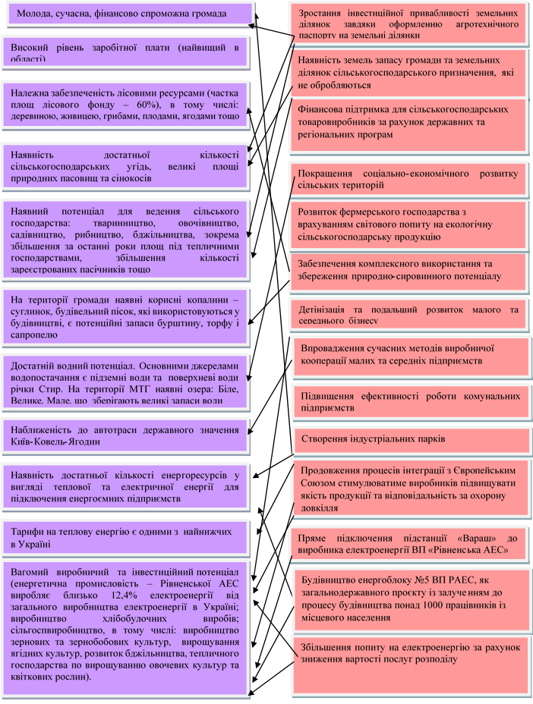

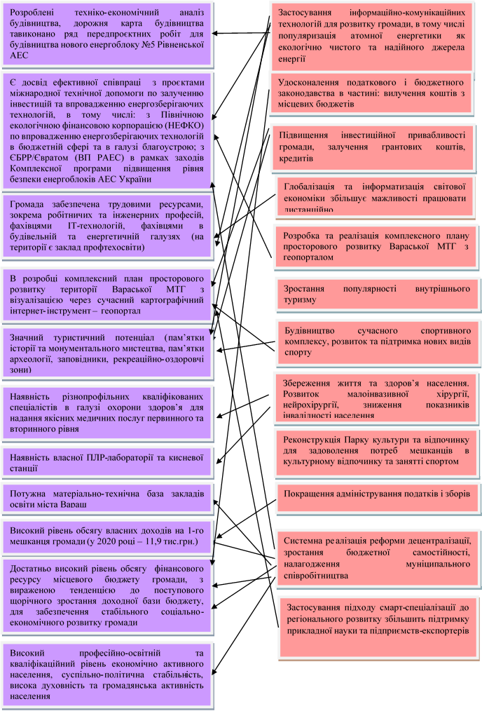
Рисунок 56 Сильні сторони – можливості

Слабкі сторони Загрози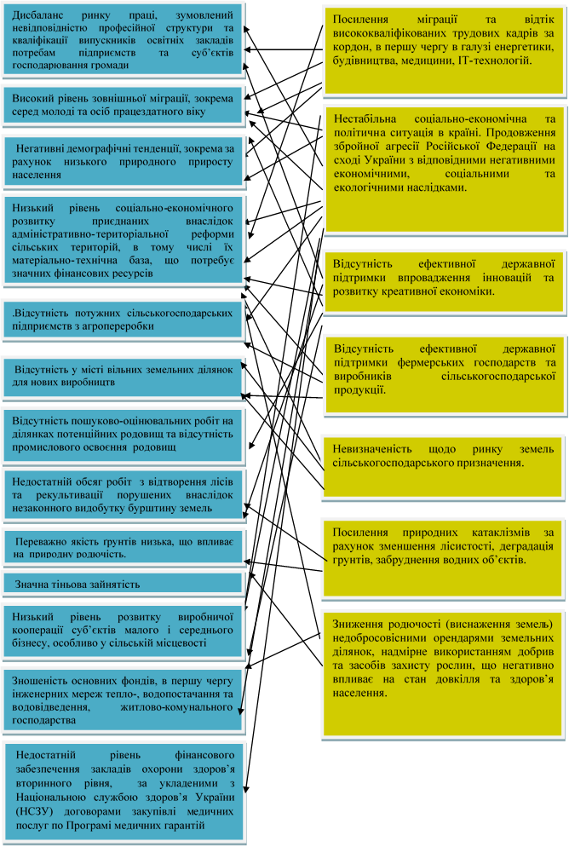
Посилюють
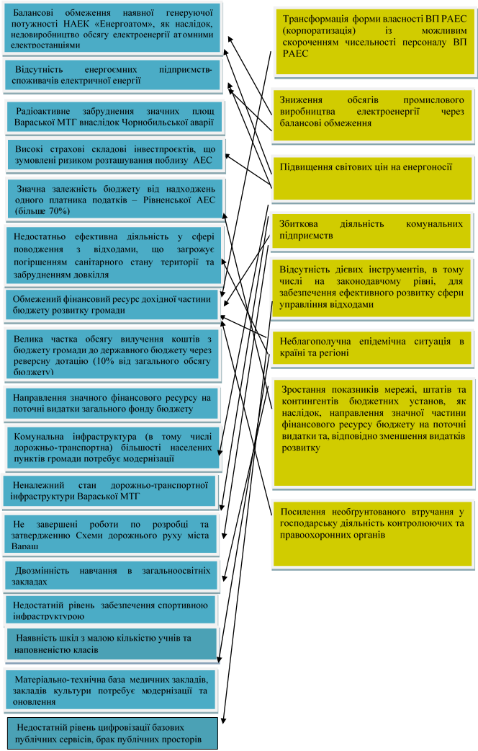
Рисунок 57 Слабкі сторони - загрози
Слабкі сторони Можливості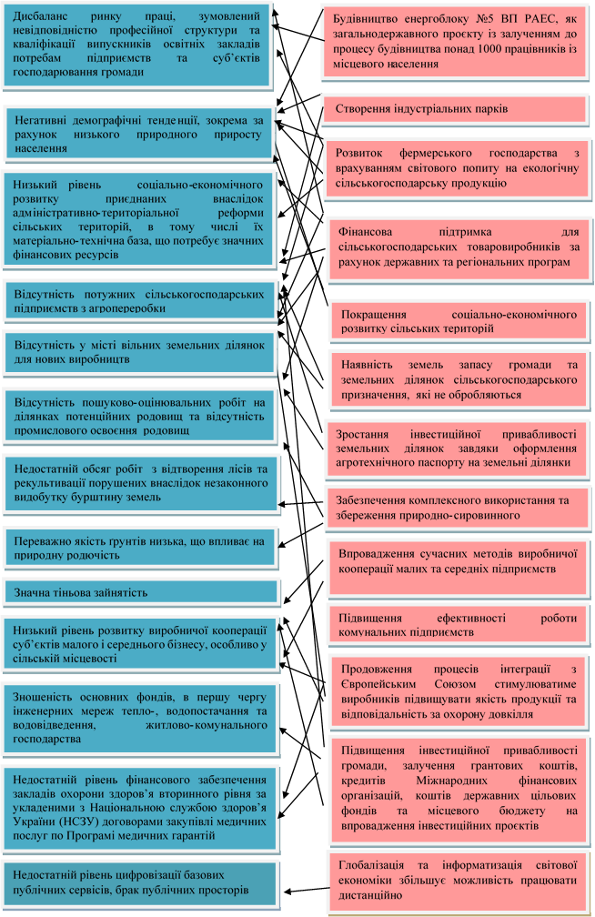
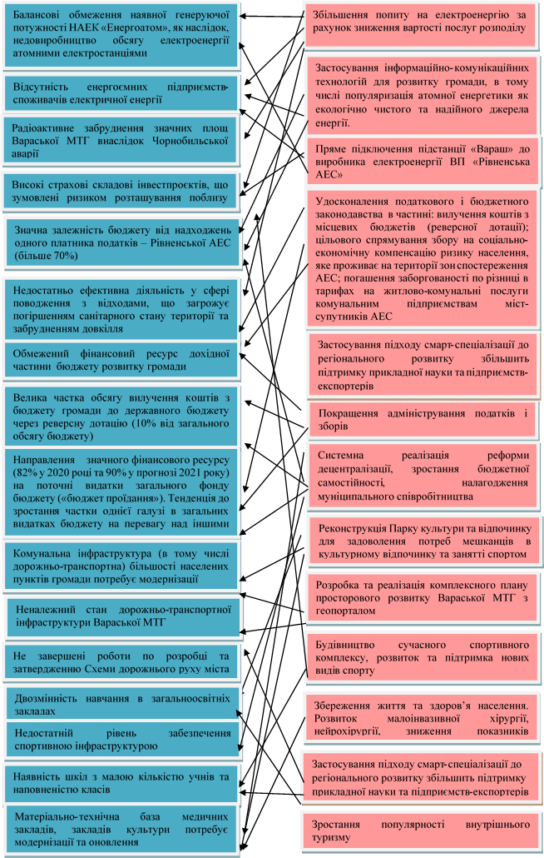
Рисунок 58 Слабкі сторони - можливості

ПОРІВНЯЛЬНІ ПЕРЕВАГИ, ВИКЛИКИ ТА МОЖЛИВІ РИЗИКИ ВАРАСЬКОЇ МІСЬКОЇ ТЕРИТОРІАЛЬНОЇ ГРОМАДИ
Порівняльні переваги (визначені в результаті аналізу сильних сторін і можливостей)

Розвиток сільського господарства та зростання світового попиту на сільськогосподарську продукцію та на продукцію промисловості, у т.ч. електроенергетики, сприятимуть нарощенню валового внутрішнього продукту. Вараська МТГ має хороший запас земельних, водних та трудових ресурсів, туристичний потенціал для стимулювання розвитку промисловості, сільського господарства, підприємництва, ІТ-технологій, туризму.
Виклики (визначені в результаті аналізу слабких сторін і можливостей)

Вплив слабких сторін на розвиток громади значною мірою може бути нейтралізований за рахунок зростаючих можливостей.

У Вараській МТГ є можливим створення підприємств по переробці сільськогосподарської (с/г) продукції завдяки тенденціям розвитку фермерського господарства та зростанню світового попиту на с/г продукцію. Використання земель для вирощування сільськогосподарської продукції сприятиме покращенню родючості ґрунтів та зменшуватиме відсоток заліснення площ, які призначені для с/г використання. Також зростання попиту на продукцію промисловості, у т.ч. електроенергетику, завдяки інтенсивному розвитку даних галузей сприятиме перетворенню Вараської МТГ в промислово розвинутий регіон Рівненської області, внаслідок чого буде можливість наростити обсяги промислового будівництва, налагодити логістичну систему та урівноважити трудову міграцію.

Продовження євроінтеграційних процесів та розвиток транскордонного співробітництва у сфері підтримки територіальних громад в Україні та підприємництва, можуть сприяти зменшенню відсотку тіньового бізнесу в громаді та підвищенню рівня громадської активності. Розгортання реформ у країні, які сприятимуть покращенню інвестиційного клімату та залученню інвесторів, дозволять вивести на новий рівень туристичний бізнес, покращити туристичну інфраструктуру в громаді, а також стимулюватимуть соціальний розвиток.
Ризики (визначені в результаті аналізу слабких сторін і загроз)

Велика частка обсягу вилучення коштів з бюджету громади до державного бюджету через реверсну дотацію (10% від загального обсягу бюджету), відсутність достатніх джерел для наповнення бюджету розвитку місцевих громад, відсутність цільового спрямування збору на соціально-економічну компенсацію ризику населення зон спостереження АЕС негативно відображається на управлінських процесах, що має вплив на формування інфраструктурного та соціального забезпечення у громаді.

Незадовільний стан дорожнього покриття між населеними пунктами та на дорогах регіонального значення гальмує розвиток місцевого підприємництва, оскільки на території громади автомобільні шляхи не мають достатньої альтернативи.

Не мають підтримки підприємства по переробці сільськогосподарської продукції, так як кредитна політика держави є неефективною для підприємців, фермерів та власників особистих селянських господарств. Це відображається на рівні життя населення та на їхніх підприємницьких ініціативах.

Величезним ризиком для громади є балансові обмеження наявної генеруючої потужності НАЕК «Енергоатом», як наслідок, недовиробництво обсягу електроенергії атомними електростанціями, що в свою чергу тягне за собою відтік кваліфікованих кадрів та зниження дохідної частини місцевого бюджету.

СМАРТ-СПЕЦІАЛІЗАЦІЯ ГРОМАДИ

При розробленні Стратегії розвитку Вараської МТГ на період до 2027 року було застосовано новітній підхід смарт-спеціалізації, що дає можливості реалізації Стратегії Вараської МТГ в рамках європейської політики добросусідства, європейських структурних та інвестиційних фондів.

Правовою основою для впровадження підходів смарт-спеціалізації в процес стратегічного планування регіонального розвитку в Україні є постанови Кабінету Міністрів України від 11.11.2015 №932 «Про затвердження Порядку розроблення регіональних стратегій розвитку і планів заходів з їх реалізації, а також проведення моніторингу та оцінки результативності реалізації зазначених регіональних стратегій і планів заходів» (зі змінами) та від 11.11.2015 №931 «Про затвердження Порядку розроблення Державної стратегії регіонального розвитку України і плану заходів з її реалізації, а також проведення моніторингу та оцінки результативності реалізації зазначених Стратегії і плану заходів» (зі змінами).

Основними галузями смарт-спеціалізації Вараської міської територіальної громади є:

промисловість;

сільське господарство;

туризм;

ІТ-сектор.
Інформація щодо пріоритетних сфер SMART-спеціалізації Вараської МТГ представлено на рисунку 59.

Пріоритетні сфери SMART-спеціалізації Вараської міської
територіальної громади

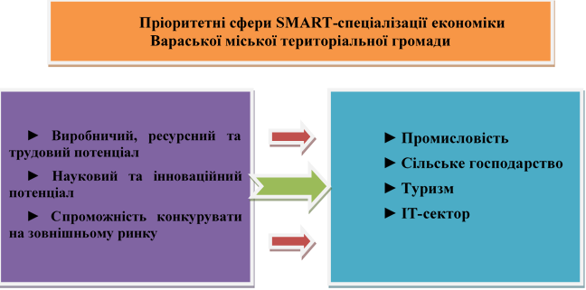

Рисунок 59 Пріоритетні сфери SMART-спеціалізації Вараської МТГ

Промисловість

Виробнича інфраструктура Вараської МТГ представлена 2 промисловими підприємствами, основним видом діяльності яких є виробництво електроенергії та виробництво хлібобулочних і кондитерських виробів.

Основним промисловим підприємством є ВП «Рівненська АЕС» ДП «НАЕК «Енергоатом», яке включає в себе чотири атомних енергоблоки сумарною потужністю 2 млн 835 тис.кВт, річний обсяг виробництва складає близько 19,0 млрд кВт/год. електроенергії, що становить 23% від виробництва електроенергії атомними електростанціями, або 12,4% від загального виробництва електроенергії в Україні. Питома вага Рівненської АЕС в загальному обсязі промислового виробництва громади складає близько 99%.

У ВП РАЕС постійно ведеться робота в напрямку: підвищення безпечної роботи атомних енергоблоків відповідно до рекомендацій МАГАТЕ; виконання існуючих зобов'язань перед міжнародними фінансовими інституціями; заміни обладнання, важливого для безпеки, яке відпрацювало свій ресурс та підлягає заміні відповідно до сучасних національних норм та світових стандартів; впровадження коригуючих заходів для попередження аварій, що відбулися на АЕС «Фукусіма-1». Адже безпечне функціонування потужного виробника атомної електроенергії – це чинник, що має безпосередній вплив на бізнес-клімат Вараської МТГ. Станом на 01.01.2022 в рамках заходів Комплексної (зведеної) програми підвищення рівня безпеки енергоблоків АЕС України на 2011 - 2023 роки, яка фінансується як за власні кошти ДП «НАЕК «Енергоатом», так і за кошти міжнародних фінансових інституцій (ЄБРР/Євратом), у ВП РАЕС реалізовано 281 із 327 запланованих заходів. В перспективі планується будівництво енергоблоку №5 Рівненської АЕС, як загальнодержавного проєкту, із залученням до процесу будівництва понад 1000 працівників із місцевого населення.

ТзОВ «Кузнецовський хлібозавод» займається виробництвом хлібобулочних і кондитерських виробів, реалізує свою продукцією далеко за межами громади. ТзОВ «Кузнецовський хлібозавод» проведено часткове оновлення виробничих потужностей, наслідком якого є нарощення обсягів виробництва у 2021 році до 4 435 тонн.

Завдяки стабільній роботі промислових підприємств місто Вараш займає 2 місце в Рівненській області по обсягу реалізованої промислової продукції.

Варто зазначити, що не менш важливою галуззю розвитку економіки громади, зважаючи на аналіз останніх років, є видобувна промисловість. Україна є одним з європейських лідерів за запасами бурштину. Українські компанії, які мають державні ліцензії на видобуток бурштину, щорічно видобувають близько 4 тонн цього мінералу.

У Вараській МТГ активізувалася діяльність щодо легалізації видобутку та переробки бурштину. Виявлено значні резерви подальшого розвитку переробних виробництв на базі використання місцевої природної сировини. На території громади також є запаси будівельних пісків, торфу, сапропелю, суглинку, що потребує проведення додаткових пошуково-оцінювальних робіт та комплексу робіт з розробки і експлуатації родовищ.

Для підвищення ефективності функціонування переробних виробництв в рамках природно-господарських комплексів регіону доцільно, за прикладом розвинених європейських країн, перейти до реалізації стратегії збалансованого розвитку, яка передбачає дотримання балансу між раціональним використанням та охороною (відтворенням) природних ресурсів.

Одними з головних проблем розвитку промисловості є необхідність залучення значних обсягів фінансових ресурсів для модернізації і реконструкції діючих виробничих потужностей, а також зростання вартості матеріальних та енергетичних ресурсів.
Сільське господарство

Зростання світового попиту на сільськогосподарську продукцію, зокрема органічного походження, та сприятливі природно-кліматичні умови нашої місцевості дозволяють розглядати сільське господарство як одну з перспективних галузей розвитку Вараської МТГ. Розвиток високотехнологічного сільського господарства з організацією подальшої переробки сільськогосподарської продукції, забезпечить сприятливі умови для бізнесу, оновлення інфраструктури та розвиток трудового потенціалу. Сільське господарство в перспективі може генерувати величезний внесок в економіку громади і добробут її громадян.

Аграрний сектор є важливою стратегічною галуззю економіки громади, яка забезпечує продовольчу безпеку та незалежність. Сільське населення на постійній основі займається індивідуальним виробництвом молока, меду, розведенням великої та дрібної рогатої худоби, свиней і птиці, вирощуванням городини та реалізує свою продукцію на місцевих ринках. На території села Заболоття знаходяться тепличне господарство ТОВ «Флорія - України», яке спеціалізується на вирощуванні квіткових, овочевих культур та равликова ферма ПП «Базис». Велика кількість індивідуальних домогосподарств мають великі площі теплиць під огірками, помідорами та іншими ранніми овочами. Також місцеве населення активно займається збором ягід, грибів в навколишніх лісах, лікарських трав. Впродовж 2022 – 2023 років на території Вараської МТГ буде реалізовуватися інвестиційний проєкт «Розвиток підприємств у сфері сироваріння в громадах Рівненської та Волинської областей» в т.ч. за грантові кошти ЄС.

Ресурсний потенціал сільського господарства має значні можливості для подальшого розвитку шляхом залучення інвестицій та впровадження передових форм організації виробництва.

В громаді є досить великий потенціал для створення фермерських господарств та сільськогосподарських кластерів. Саме фермери є фундаментом кластеру, вони першими можуть відчути зміни та всі переваги від такої форми організації. Перш за все йдеться про ефективну та координовану співпрацю з органами влади; по-друге, про можливість економити на масштабі, спільно закуповуючи великі партії необхідних ресурсів чи замовляючи дослідження ринків або наукові розробки; третьою перевагою є можливість подаватися на гранти для вирішення колективних проблем; по-четверте, розбудова спільної логістичної інфраструктури та спільна промоція продукції учасників кластеру на внутрішньому і зовнішньому ринках. Серед інших переваг для фермерів також є розробка разом із вищими навчальними закладами навчальних програм для підготовки кваліфікованих фахівців в аграрному секторі, навчальні поїздки з метою перейняття досвіду, стажування, замовлення послуг експертів тощо.
Туризм

Поряд з іншими пріоритетними напрямками розвитку економіки громади є туризм. Розвиток туризму в Україні суттєво впливає на такі сектори економіки, як транспорт, торгівля, зв'язок, будівництво, сільське господарство, виробництво товарів народного споживання і є одним із найбільш перспективних напрямків структурної перебудови економіки. Туризм є тим механізмом, що запускає всі інвестиційні та розвиткові процеси як на загальнонаціональному, так і на регіональному рівні. Це один з найшвидших методів повернення грошей у бізнесі.

Вараська МТГ має значний туристичний потенціал (пам’ятки історії та монументального мистецтва, пам’ятки археології, заповідники, рекреаційно-оздоровчі зони).

Розвиток туризму для Вараської МТГ має стратегічне значення через розміщення на її територій унікального озера карстового походження - «Біле озеро». Вода Білого озера є лікувальною через підвищений вміст гліцерину. Через це озеро часто називають «озером молодості».

Вода у Білому озері унікальна за складом – гідрокарбонатно-кальцієво-магнієва (типова для озер лісової зони), містить фосфор, сірководень і аж до 6,37 мг/л гліцерину. Чудово лікує шкірні захворювання.

Загальна площа Білого озера становить 354 га, глибина сягає 34 м. На берегах озера гніздяться дикі качки, гуси, живуть бобри та ондатри. Цікавою в озері є риба вугор річковий європейський. Водяться також окуні, щуки, линки, йоржі, карасі, плітки. Риболовля тут є одним з привабливих видів відпочинку для туристів.

На березі водойми розташований реабілітаційно-оздоровчий комплекс «Біле озеро» Рівненської АЕС. Комплекс розрахований на 503 ліжко-місць. Діють футбольний, баскетбольний, волейбольний майданчики та дитячий ігровий майданчик. На базі РОК «Біле озеро» постійно проводяться різноманітні спортивні та культурно-масові заходи. Щорічно тут проходить оздоровлення та відпочинок 4-7 тисяч осіб.

Стратегічною метою розвитку туристичної індустрії у Вараській МТГ можна визначити створення конкурентоспроможного туристичного продукту, здатного максимально задовольнити туристичні потреби населення, забезпечити на цій основі комплексний розвиток територій та їх соціально-економічних інтересів при збереженні екологічної рівноваги та історико-культурного довкілля.
ІТ-сектор

IT-сфера — одна з найдинамічніших і найперспективніших. Її вже давно називають локомотивом розвитку української економіки.

За прогнозами експертів IT Ukraine Association, ІТ-ринок України стабільно зростатиме на 22–30% щороку, а кількість фахівців збільшиться у два рази до 2024 року. Цей сценарій може стати ще оптимістичнішим, якщо на ринок заходитиме все більше ІТ-бізнесів з власним продуктом.

З метою збереження або збільшення обсягів виробництва електроенергії атомною генерацією України та відновлення балансу виробництва/споживання електроенергії на Рівненській АЕС триває робота зі створення дата-центру. Завдяки реалізації проєкту на РАЕС буде забезпечено видачу потужностей, а також регулювання видачі потужностей АЕС в режимі диспетчерського обмеження за рахунок гарантованого навантаження з боку Центру обробки даних (ЦОД). Створення центру забезпечить додаткового постійного споживача електроенергії для Рівненської АЕС за тарифом прямого підключення. ЦОД – це спеціалізована будівля (приміщення) для розташування серверного та мережевого обладнання і підключення користувачів каналами зв’язку. ЦОД виконує функції розповсюдження, збереження і обробки даних. Консолідація інформаційних ресурсів в ЦОД дозволяє скоротити сукупні витрати на володіння ІТ – інфраструктурою, за рахунок більш ефективного використання технічних і програмних засобів, адміністрування, перерозподілу навантаження. Робота над проєктом «Дата-центр в РАЕС» тривала близько року. Робоча група із вивчення умов співпраці складалася із фахівців Рівненської ОДА, ДП «НАЕК «Енергоатом», ВП «Рівненська АЕС», Міністерства цифрової трансформації, Вараської міської ради та незалежних експертів.

Рівненська АЕС є найперспективнішою для реалізації потужного проєкту на базі штучного інтелекту, технології блокчейн, цифрових активів - обчислювального дата-центру. Така ініціатива дозволить залучити до регіону та громади бізнес-структури в галузі ІТ- технологій та створить додаткові робочі місця. Рівненською АЕС проводяться роботи по розробці проєкту і робочої документації для будівництва.

Автоматизація багатьох процесів виробництва дозволяє зменшити вплив людського фактору та покращити якість роботи, що гарантує надійне та безпечне виробництво продукції. Служба інформаційних технологій Рівненської АЕС підтримує роботу більше сотні програмних комплексів, створює нові інформаційні системи, адаптує програмне забезпечення сторонніх виробників.

Виконавчі органи Вараської міської ради та комунальні підприємства використовують у своїй діяльності лише деякі програмні продукти, що спрямовані на виконання лише локальних завдань за окремими напрямками. Такий стан справ негативно впливає на оперативність виконання завдань та створює незручності для мешканців громади при довготривалому оформленні паперових документів (довідок). На даний час проводиться комплекс робіт по запровадженню сучасної системи електронного документообігу у Вараській МТГ.

На сьогодні актуальним питанням є запровадження Комплексного плану просторового розвитку громади з геопорталом. Завдяки застосуванню геопросторових даних є можливість оперативно приймати рішення щодо забезпечення життєдіяльності громади в будь-якій сфері: освіті, медицині, інженерно-транспортній, житлово-комунальній, цивільному захисті населення тощо. На даний час здійснюється комплекс робіт з розробки Комплексного плану просторового розвитку.

Трансформування системи надання сервісів громади шляхом системної цифровізації процесів забезпечить новий рівень якості і доступності послуг, взаємодії влади та громадян та постійний контроль за використанням ресурсів громади та дасть можливість:

підвищити якість життя населення громади шляхом надання їм сучасних електронних сервісів та послуг;

підтримка діяльності служб та правоохоронних органів щодо створення безпечного громадського середовища;

забезпечення автоматизації шляхом використання інструментів (інтернет-порталів, інформаційно-комунікаційних систем та технологій, реєстрів, баз даних) для забезпечення прозорості діяльності влади та підзвітності її громадянам;

удосконалення процесів управління громадою, підвищення ефективності роботи суб’єктів владних повноважень;

створення умов для участі мешканців громади у процесах прийняття рішень щодо забезпечення життєдіяльності громади через доступність інструментів електронної демократії (е-петиції, е-обговорення, е-голосування тощо);

створення сприятливих умов для підприємницької діяльності та підвищення конкурентоспроможності підприємств громади у сфері інновацій;

забезпечення автоматизації шляхом використання систем контролю за станом довкілля для сприяння збереженню екології громади.

Таким чином, аналіз сучасного стану інформатизації громади дозволяє зазначити, що в громаді створені усі умови для розвитку інформатизації та ІТ-технологій в усіх сферах суспільного життя.

СЦЕНАРІЇ РОЗВИТКУ НА ПЕРІОД ДО 2027 РОКУ

Планування розвитку Вараської МТГ на період до 2027 року здійснювався з урахуванням впливу проведених реформ, відповідно до пріоритетів, визначених у стратегічних документах Президента України, Верховної Ради України, Уряду України, в тому числі з врахуванням незмінного курсу на реформи та європейський вектор розвитку. При цьому враховуються реалії, які наразі склались у зв’язку з наслідками пандемії COVID-19, та їх вплив на економіку громади.

Моделювання сценаріїв розвитку Вараської МТГ на період до
2027 року здійснювалося з урахуванням таких базових сценарних припущень:

у сфері соціальної політики продовжуватиметься підвищення державних соціальних стандартів та гарантій;

глобальна цифровізація - розвиток електронної комерції та електронного надання послуг, у т.ч. банківських, медичних, транспортних та урядових послуг, збільшення зон самообслуговування та застосування безконтактної оплати, впровадження інтелектуальних голосових систем і чат-ботів для взаємодії з клієнтами;

розвиток вітчизняного агропромислового комплексу (АПК) відбуватиметься в

контексті забезпечення продовольчої безпеки та проведення земельної реформи, зростання світового попиту на продукцію сільського господарства, зокрема органічного походження;

зниженні енергоємності економіки, нарощуванні вітчизняного виробництва, що сприятиме підвищенню економічної, енергетичної та екологічної безпеки;

створення сприятливого середовища для підприємництва;

активний розвиток охорони здоров’я в контексті екологічності та профілактики поширення вірусних та інших хвороб;

реформування та розвиток освіти, яке супроводжуватиметься зміною парадигми та поглядів на традиційний освітній процес (можливе комбінування програм дистанційного навчання);

вдосконалення державної політики у сфері захисту навколишнього середовища (зокрема, зміни клімату, подолання тенденції деградації живої компоненти довкілля, екологізація сфер суспільної діяльності, максимальне відтворення первинного стану природних комплексів, виховання екологічно освіченого громадянина, зниження обсягів відходів);

удосконалення міжбюджетного регулювання, підвищення прозорості та результативності використання бюджетних ресурсів;

у найближчій перспективі прогнозується:
  - ріст реального ВВП України: у 2022 році на 3,8% до попереднього року, у 2023 році – зростання на 4,7%, у 2024 році – зростання на 5%;
  - мінімальна заробітна плата: з 01 січня 2022 року – 6 500 грн, з 01 жовтня 2022 року – 6 700 грн, з 01 січня 2023 року – 7 176 грн, з 01 січня 2024 року – 7 665 грн;

Інерційний сценарій

Інерційний (песимістичний) сценарій розвитку громади формується за комплексу припущень, що баланс зовнішніх і внутрішніх факторів впливу на стан громади, як соціально-економічної системи, не сприяє розвитку громади, тобто суспільно-економічний стан змінюється за інерцією.
Базові припущення інерційного сценарію – національний та регіональний рівні:
- Нестабільна соціально-економічна та політична ситуація в країні. Продовження збройної агресії Російської Федерації на сході України з відповідними негативними економічними, соціальними та екологічними наслідками.
- Неблагополучна епідемічна ситуація в країні та регіоні.
- Можливості самоврядування обмежуються національною політикою.
- Рівень корупції в країні зменшується незначно – замість реальних реформ спостерігаємо їх імітацію.
- ВВП країни продовжує повільне зростання на межі 1-2%.
- Гривня підтримується виключно міжнародними кредитами та, відповідно, інтервенціями НБУ на валютному ринку.
- Інвестиційна привабливість України залишається низькою, рівень залучення інвестицій в економіку регіонів України не зростає.
- Податковий тиск на підприємців залишається високим, в тіні продовжує залишатися значна частина малого і середнього бізнесу.
- На громади перекладатимуть все більше делегованих державою повноважень без відповідного підвищення фінансового забезпечення.
- Недосконала система міжбюджетного регулювання, внаслідок якої 10% коштів бюджету громади вилучається до Державного бюджету України через реверсну дотацію.
- Залишається значно обмеженим на законодавчому рівні фінансовий ресурс дохідної частини бюджету розвитку спеціального фонду місцевих бюджетів територіальних громад.
- Державні інвестиції у розвиток інфраструктури (дороги, колії, транспортна інфраструктура) забезпечують лише 10-15% необхідних обсягів.
- Негативні демографічні тенденції продовжуються, зокрема за рахунок низького природнього приросту населення. Міграційні процеси посилюються.
- Доходи населення знаходяться на межі мінімальних соціальних потреб.
- Посилення природних катаклізмів за рахунок зменшення лісистості, деградації ґрунтів, забруднення водних об’єктів.
- Відсутня ефективна державна підтримка фермерських господарств та виробників сільськогосподарської продукції.
- Подальше зростання світових цін на енергоносії.
- Балансові обмеження наявної генеруючої потужності НАЕК «Енергоатом», як наслідок, недовиробництво обсягу електроенергії атомними електростанціями.

Базові припущення інерційного сценарію – місцевий рівень:
- Негативні демографічні тенденції, зокрема за рахунок низького (або відсутності) природнього приросту населення.
- Провідною галуззю промислового комплексу громади залишатиметься енергетика, бюджетоутворюючим підприємством – Рівненська АЕС.
- Спостерігається зниження обсягів промислового виробництва електроенергії та обсягів реалізованої промислової продукції через балансові обмеження на енергетичному ринку.
- Відбувається трансформація форми власності Рівненської АЕС (корпоратизація) із можливим скороченням чисельності персоналу, як наслідок – негативний вплив на наповнення бюджету.
- Зростає рівень безробіття.
- Інвестиційний та підприємницький клімат в громаді залишаються на незмінному рівні.
- Агропромисловий потенціал громади повільно скорочується без відчутних інвестицій в модернізацію сільськогосподарських підприємств, що впливає на рівень доходів населення громади та купівельну спроможність.
- В умовах зростання тарифів на енергоносії підвищується рівень неплатежів населення, що призводить до поглиблення кризи в ЖКГ.
- Рівень купівельної спроможності населення постійно знижується.
- Залишається низький рівень наповнення дохідної частини бюджету розвитку громади.
- Залишається низьким рівень соціально-економічного розвитку приєднаних внаслідок адміністративно-територіальної реформи сільських територій, в тому числі їх матеріально-технічна база, внаслідок обмеженого фінансового ресурсу громади.
- Продовжується спрямування значного фінансового ресурсу (82% у 2020 році та 90% у прогнозі 2021 року) на поточні видатки загального фонду бюджету («бюджет проїдання»), що обмежує видатки розвитку громади.
- Відбувається подальше зростання показників мережі, штатів та контингентів бюджетних установ, наявні школи з малою кількістю учнів та наповненістю класів, як наслідок, направлення значної частини фінансового ресурсу бюджету на поточні видатки та, відповідно зменшення видатків розвитку.
- Залишається значною тіньова зайнятість.
- Зростає кількість аварійних ситуацій в житлово-комунальній сфері внаслідок зношеності основних фондів, в першу чергу інженерних мереж тепло-, водопостачання та водовідведення.
- Неналежний стан дорожньо-транспортної інфраструктури Вараської МТГ має негативний вплив на соціально-економічний розвиток громади та залучення інвестицій.
- Зростання капітальних інвестицій, передусім прямих іноземних інвестицій, відбуватиметься повільними темпами, що кардинально не змінить ситуації в економіці громади.
- Погіршується ситуація у сфері поводження з відходами, що загрожує виникненням складних екологічних проблем.
Оптимістичний сценарій

Оптимістичний (модернізаційний) сценарій розвитку будується на припущеннях, за яких формуються найсприятливіші зовнішні (національні та регіональні) та внутрішні (ті, які громада здатна створити самостійно) фактори впливу: громада активно використовує можливості в умовах швидкого суспільно-економічного розвитку країни та регіону.
Базові припущення оптимістичного сценарію – національний та регіональний рівні:
- Поступове подолання негативних наслідків пандемії коронавірусу та карантинних обмежень сприятиме поступовому відновленню економічної активності в Україні.
- Посилюються євроінтеграційні процеси, в тому числі в частині адаптації законодавства України до законодавства Європейського Союзу. Процеси інтеграції стимулюватимуть виробників підвищувати якість продукції та забезпечувати охорону довкілля.
- Здійснюється ефективна державна регіональна політика, в тому числі в частині реалізації в Україні масштабних системних соціально-економічних реформ. Послідовно впроваджуються системні реформи: судова, податкова, місцевого самоврядування тощо.
- Внаслідок зміцнення економічної бази та модернізації армії зменшуються ризики ескалації військового протистояння на Сході.
- Формуються позитивні тенденції для саморозвитку, реалізації економічного та людського потенціалу в створених економічно спроможних територіальних громадах.
- Політика у сфері зайнятості зосереджуватиметься на стимулюванні розвитку підприємництва та самозайнятості, забезпеченні створення гідних умов праці та детінізації відносин, розвитку системи професійно-технічної освіти, забезпеченні розвитку інклюзивного ринку праці. Створюються нові робочі місця, інвестори в боротьбі за кваліфікованого працівника підвищують рівень заробітної плати.
- ВВП країни зростає протягом 2022-2027 років, темпи росту перевищують 3%.
- Відсутні суттєві валютні коливання.
- Інвестиційна привабливість країни покращується, зростають кредитні рейтинги, що сприяє притоку інвестиційного капіталу.
- Удосконалення податкового і бюджетного законодавства в частині: міжбюджетних відносин (ліквідація реверсної дотації); цільового спрямування збору на соціально-економічну компенсацію ризику населення, яке проживає на території зон спостереження АЕС; погашення заборгованості по різниці в тарифах на житлово-комунальні послуги комунальним підприємствам; визначення додаткових джерел для місцевих бюджетів по наповненню бюджетів розвитку – сприятиме зміцненню фінансового ресурсу місцевих бюджетів та розвитку інфраструктури територій місцевих громад.
- Делеговані державою повноваження місцевим громадам підкріплюватимуться достатнім фінансовим ресурсом для їх виконання.
- Громади матимуть доступ до державних та регіональних фондів і програм, а також грантових та пільгових кредитних коштів, де на відкритих конкурсах вони зможуть залучати додаткове фінансування.
- Держава сприймає бізнес як партнерів для розвитку. Відбувається поступовий вихід бізнесу з «тіні».
- Доходи населення зростають.
- Соціальна політика держави мінімізує ризики росту неплатежів внаслідок зростання тарифів на комунальні послуги.
- Уряд проводить ефективну політику підтримки атомної електроенергетики, на діючих АЕС будуються нові енергоблоки та фінансується розвиток соціальної інфраструктури.
- Громада та область активно впроваджують свої Стратегії розвитку.

Базові припущення оптимістичного сценарію – місцевий рівень:
- Продовжується поступовий розвиток промисловості, в першу чергу енергетичної галузі. В перспективі планується будівництво енергоблоку №5 Рівненської АЕС, як загальнодержавного проєкту, із залученням до процесу будівництва понад 1000 працівників із місцевого населення. Будівництво нових енергоблоків – запорука екологічно чистого сталого виробництва енергії, дешева теплова енергія, розвиток інфраструктури та промислового потенціалу регіону, створення додаткових робочих місць.
- Залишається високим рівень заробітної плати в громаді (найвищий в області), що забезпечує високу купівельну спроможність та розвиток підприємництва.
- Продовжується процес глобальної цифровізації (ІТ-технології) – розвиток електронної комерції та електронного надання послуг, у т.ч. банківських, медичних, транспортних, комунальних, публічних послуг, збільшення зон самообслуговування та застосування безконтактної оплати, впровадження інтелектуальних голосових систем і чат-ботів для взаємодії з клієнтами, розширюватиметься доступ до інтернет-ресурсів, мобільних технологій тощо. В перспективі – створення Центру обробки даних, що забезпечить потужного споживача електроенергії для ВП РАЕС за тарифом прямого підключення, дасть змогу розміщення державних реєстрів, електронних архівів, обчислювальних потужностей, дозволить залучити до регіону та громади бізнес-структури в галузі ІТ- технологій та створить додаткові робочі місця.
- Сприятлива державна політика в галузі сільського господарства, висока забезпеченість громади лісовими ресурсами (частка площ лісового фонду– 60%), в тому числі: деревиною, живицею, грибами, плодами, ягодами тощо, а також сільськогосподарськими угіддями, пасовищами, сінокосами – надають поштовх для розвитку агропромислового комплексу, в тому числі органічного сільськогосподарського виробництва, сприяють розвитку фермерських господарств та особистих селянських господарств.
- Наявність на території громади корисних копалин – суглинок, будівельний пісок, достатньо великі запаси родовищ бурштину, торфу, сапропелю та державна підтримка з проведення додаткових пошуково-оцінювальних робіт, комплексу робіт з розробки і експлуатації родовищ, надає можливість для розвитку добувної та переробної промисловості.
- Раціональне та ефективне використання фінансових ресурсів, оптимізація мережі, штатів та контингентів бюджетних установ, розвиток мережі альтернативних (приватних) закладів в галузі освіти, культури, молоді, спорту надає можливість для збільшення видатків бюджету розвитку громади.
- Екологічна ситуація на території громади залишатиметься задовільною.
- Сприятлива державна та місцева політика по розвитку інфраструктури в районі розташування Білого озера (унікальне озеро карстового походження, вода якого має лікувальні властивості) дає поштовх для розвитку туризму.
- Залучення додаткового фінансового ресурсу через державні та регіональні фонди та програми, а також кредитних коштів Міжнародних фінансових організацій сприятиме покращенню стану інфраструктури населених пунктів громади та технічному переоснащенню закладів бюджетної сфери.
- Оновлення соціальної та комунальної інфраструктури територіальної громади, будівництво сучасного спортивного комплексу, комплексу з сортування та переробки сміття, реконструкція Парку культури та відпочинку, розробка та реалізація комплексного плану просторового розвитку громади, наявність дешевих енергоносіїв, земельних, водних та трудових ресурсів – підвищить інвестиційну привабливість громади та якість життя населення.

СТРАТЕГІЧНИЙ РОЗВИТОК

Стратегічне бачення і місія

Виходячи з матеріалів дослідження соціально-економічного стану та SWOT-аналізу громади, а також напрацювань членів робочої групи з розробки проєкту Стратегії розвитку Вараської МТГ на період до 2027 року, працівників органів місцевого самоврядування, бізнесу, громадськості було сформульовано стратегічну місію і бачення розвитку Вараської МТГ на період до 2027 року.

Місією Вараської МТГ є максимальне використання своїх переваг і потенціалу для забезпечення мешканців громади комфортними і безпечними умовами проживання, якісними соціальними та адміністративними послугами, високим рівнем освіти, цікавим дозвіллям та сильною економікою, що базується на поєднанні подальшого розвитку енергетики та впровадження екологічно дружніх технологій в усі сфери життя громади.

Стратегічне бачення Вараської МТГ: Вараськa МТГ – центр енергетичних, виробничих, наукових і муніципальних інновацій з найширшою взаємодією на регіональному, державному і міжнародному рівнях, територія розвиненого бізнесу, приваблива для інвестицій у дружні до довкілля галузі економіки, безпечна для проживання усіх верств населення, територія для людей, що забезпечує високу якість життя мешканців і демонструє сталий розвиток конкурентоздатної економіки, культурного потенціалу та є осередком високоосвічених, здорових та активних громадянах.

Цінності: Громада для кожного — кожен для громади – один із фундаментальних принципів нашої діяльності, який включає незалежність у прийнятті рішень і їх реалізацію спрямовану на всесторонній розвиток, турботу про спільне добро та добро усіх мешканців у всіх сферах життя, взаємодопомогу, піклування та добросусідську співпрацю.

Ідентичність: Ми хочемо бути спільнотою мешканців, які активно долучаються до ініціатив для покращення громади, а також самі пропонують ідеї, як разом творити громаду, в якій хочеться розвиватися та жити. Для нашої громади властивими рисами є висока самоорганізація мешканців, підвищення їх громадської активності, удосконалення діалогу між владою і громадою, створення та підтримка повноцінного громадського простору, активізація місцевих ініціатив жителів.

Робота над Стратегією враховувала підходи спрямовані на реальне забезпечення принципу громадянської рівності для всіх людей, незалежно від раси, кольору шкіри, політичних, релігійних та інших переконань, статі, віку, інвалідності, етнічного та соціального походження, громадянства, сімейного та майнового стану, місця проживання, мовних або інших ознак. Стратегія передбачає забезпечення однакових можливостей для самореалізації особи і сприяє викоріненню такого явища, як дискримінація, із суспільного життя.
Стратегічні та операційні цілі, завдання

Стратегічне бачення розвитку Вараської МТГ ґрунтується на виконанні стратегічних цілей:
Стратегічна ціль 1. Людський капітал – основа процвітання громади
Стратегічна ціль 2. Розбудова медико-соціального простору громади
Стратегічна ціль 3. Територія комфортного і безпечного життя
Стратегічна ціль 4. Конкурентоспроможна економіка як основа сталого розвитку громади

Обрані стратегічні цілі будуть реалізовані через систему операційних цілей та завдань. Їх реалізація передбачає конкретизацію операційних цілей та завдань як для соціально-економічної системи громади загалом, так і для окремих населених пунктів громади зокрема.

Важливою стратегічною ціллю, яка забезпечуватиме прискорення соціального та економічного розвитку громади, розглядається також використання чинника децентралізації публічної влади, реформування системи адміністративно-територіального устрою та місцевого самоврядування. Вона не виділяється окремо, але відповідні операційні цілі, завдання та сфери реалізації включені практично до усіх розділів Стратегії. Структура стратегічних, операційних цілей та завдань Стратегії розвитку Вараської МТГ на період до 2027 року наведена в таблиці 37.

Таблиця 36 Стратегічні та операційні цілі
Стратегічна ціль 1. Людський капітал – основа процвітання громади
Операційні цілі | Завдання
1.1. Розвиток освітнього простору | 1.1.1. Підвищення якості та територіальної доступності освітніх послуг, діджиталізація освіти
 | 1.1.2. Формування в учнів знань та навичок для ринку праці
 | 1.1.3. Підтримка освіти впродовж життя
1.2. Здоровий спосіб життя та активні громадяни | 1.2.1. Розбудова спортивної інфраструктури
 | 1.2.2. Розвиток фізичної культури і масового спорту
 | 1.2.3. Популяризація та утвердження здорового і активного способу життя
1.3. Новітній культурний простір | 1.3.1. Трансформація та модернізація закладів культури
 | 1.3.2. Формування нових форм підтримки культурних заходів
 | 1.3.3. Збереження та поширення культурної спадщини громади
 | 1.3.4. Забезпечення змістовного дозвілля та активне культурно-мистецьке життя
Стратегічна ціль 2. Розбудова медико-соціального простору громади
Операційні цілі | Завдання
2.1. Забезпечення якості та доступності медичних послуг | 2.1.1. Розвиток системи надання медичних послуг населенню та запобігання захворюванням мешканців громади
 | 2.1.2. Реновація вторинної ланки системи охорони здоров’я громади: оновлена інфраструктура, якісні та доступні послуги
 | 2.1.3. Сприяння розвитку паліативної, хоспісної системи допомоги населенню
2.2. Модернізація системи соціального захисту | 2.2.1. Розширення переліку, покращення якості та доступності надання соціальних послуг
 | 2.2.2. Забезпечення умов для залучення до активного суспільного життя вразливих верств населення, внутрішньо переміщених осіб та ветеранів АТО/ООС
 | 2.2.3. Розвиток умов для соціального становлення молоді, волонтерства, дотримання прав людини та гендерної рівності
 | 2.2.4. Підтримка громадських ініціатив в соціальній сфері та профілактика негативних соціальних явищ
Стратегічна ціль 3. Територія комфортного і безпечного життя
Операційні цілі | Завдання
3.1. Просторовий розвиток громади | 3.1.1. Організація просторового планування територій громади
 | 3.1.2. Покращення житлово-комунальної та дорожньої інфраструктури
 | 3.1.3. Модернізація системи управління відходами
 | 3.1.4. Підвищення ефективності управління земельними, майновими та водними ресурсами громади
 | 3.1.5. Розбудова безбар’єрного простору
3.2. Формування безпечного та енергоефективного середовища | 3.2.1. Безпека на вулицях, дорогах та у громадських місцях
 | 3.2.2. Техногенна та екологічна безпека
 | 3.2.3. Підтримка впровадження заходів спрямованих на енергозбереження та енергоефективність
3.3. Розвиток громадського простору | 3.3.1. Покращення якості надання публічних послуг, забезпечення розвитку та модернізації центру надання адміністративних послуг
 | 3.3.2. Впровадження електронних і ІТ-сервісів у систему управління та інфраструктуру життєдіяльності громади
 | 3.3.3. Розвиток публічних просторів для громадської та соціальної активності мешканців
Стратегічна ціль 4. Конкурентоспроможна економіка як основа сталого розвитку громади
Операційні цілі | Завдання
4.1. Економічний розвиток громади | 4.1.1. Розбудова енергетичної галузі громади
 | 4.1.2. Стимулювання розвитку виробництв, які створюють нові робочі місця та передбачають розміщення в громаді промислових потужностей
 | 4.1.3. Підтримка органічного сільського господарства, ягідництва, садівництва та бджільництва, розвиток агропромислового виробництва
 | 4.1.4. Формування позитивного іміджу Вараської МТГ
 | 4.1.5. Організація заходів по релокації бізнесу із зон проведення бойових дій та стимулювання господарської діяльності релокованого бізнесу на території громади
4.2. Сприяння розвитку малого та середнього бізнесу | 4.2.1. Розвиток інфраструктури підтримки підприємництва, спрощення регуляторного середовища ведення бізнесу
 | 4.2.2. Удосконалення доступу до інформації про об’єкти для інвестування та оренди комунальних активів
 | 4.2.3. Стимулювання розвитку малого і середнього бізнесу в інноваційних та виробничих галузях економіки, підтримка умов для започаткування бізнесу
4.3. Підвищення інвестиційної привабливості | 4.3.1. Налагодження на постійній основі актуалізації баз даних для потенційних інвесторів
 | 4.3.2. Дослідження та активна промоція інвестиційних можливостей громади
 | 4.3.3. Сприяння розвитку промислових зон та створення індустріального парку
4.4. Розвиток туристичного та рекреаційного потенціалу | 4.4.1.Підтримка наявної та розбудова туристично-рекреаційної інфраструктури
 | 4.4.2. Популяризація народних традицій, ремесел, фольклору, промислів шляхом проведення фестивалів, ярмарок, майстер-класів
 | 4.4.3. Сприяння розвитку сільського туризму, пішохідного та велосипедного туризму

Стратегічна ціль 1. Людський капітал – основа процвітання громади

Пріоритетним напрямком розвитку Вараської МТГ є розвиток та збереження людського капіталу як підґрунтя росту громадського суспільства, економіки та добробуту населення. У сьогоднішніх реаліях світовими лідерами стають країни, які навчилися краще за інших використовувати знання, вміння, компетенції людей, їх здатності до подальшого навчання – усе те, що охоплюється категорією «людський капітал». У 2018 році Україна посіла високе 50 місце із 157 країн в рейтингу Індексу людського капіталу, представленого МВФ та Світовим банком. Саме тому серед стратегічних цілей Стратегії розвитку Вараської МТГ на період до 2027 року ціль «Людський капітал – основа процвітання громади» є базовою. Без інвестицій у своїх громадян (освіта, здоровий спосіб життя, культура) неможливо забезпечити економічний розвиток громади і країни в цілому. Завдання цієї стратегічної цілі полягає в тому, щоб задіяти усі наявні інструменти та ресурси громади для розвитку і використання цього потенціалу.

Відповідно до цього в рамках першої стратегічної цілі наголос поставлено на таких ключових взаємопов’язаних операційних цілях: Розвиток освітнього простору, Здоровий спосіб життя та активні громадяни, Новітній культурний простір.

Операційна ціль 1.1. Розвиток освітнього простору

Особлива увага в рамках даної цілі відводиться вирішенню проблем в галузі освіти, зокрема розбудові та модернізації інфраструктури освітніх закладів громади, забезпеченню та розвитку інклюзивного середовища в закладах освіти. В умовах стрімкого розвитку нових технологій найбільш успішними на ринку праці є фахівці, які вміють навчатися впродовж життя, критично мислити, ставити цілі та досягати їх, працювати в команді, спілкуватися в багатокультурному середовищі та володіти іншими сучасними вміннями. Використання системи освіти як одного з основних інструментів розвитку людського капіталу, її подальший розвиток, забезпечуватиме зростання трудових ресурсів за рахунок мешканців, в тому числі молоді, що проживають на території громади. Тому необхідно розпочинати таку роботу з школярами та продовжувати її зі всіма особами. Ця діяльність сприятиме формуванню в учнів базових бізнес-знань, розвитку активної, самостійної, ініціативної особистості, яка може легко пристосуватися до мінливих умов життя, швидко навчатися і бачити перспективні напрями. Перекваліфікація звільнених працівників повинна здійснюватися швидко та якісно в межах громади та сприяти створенню нових робочих місць відповідно до потреб економіки, що запобігатиме міграційним процесам та забезпечить збереження найціннішого капіталу громади – його мешканців.

Впровадження Концепції реалізації державної політики у сфері реформування загальної середньої освіти «Нова українська школа» базується на ідеології змін в освіті, що закладені в законі «Про освіту», а саме: педагогіка партнерства - як на практиці забезпечити плідну співпрацю вчителів, батьків та дітей на засадах взаємної довіри й поваги; готовність до інновацій - зміни в змісті освіти і формах навчання; нові стандарти й результати навчання; автономія школи і вчителя - правильний розподіл ресурсів й повноважень між рівнями управління.

Використання системи освіти як одного з основних інструментів розвитку людського капіталу, її подальший розвиток, інтеграція в європейський освітній простір забезпечуватиме зростання трудових ресурсів за рахунок молоді, що проживає на території громади. Адже однією з причин професійно-кваліфікаційного дисбалансу ринку праці є невідповідність ринку освітніх послуг проблемам економіки як у кількісному, структурному, так і якісному відношенні та ірраціональний підхід випускників шкіл при виборі напрямів подальшого навчання.

Сучасні виробничі процеси часто змінюються, що потребує від працівників, окрім спеціалізації, ще й здатності пристосовуватися до сучасного управління, а також безперервного навчання і підвищення кваліфікації. Особливого значення набуває підготовка робітничих кадрів у закладах професійної освіти, які забезпечать розроблення інноваційних складових економіки громади.

У відповідності до цього та наявної ситуації в сфері освіти Вараської МТГ в межах операційної цілі «Розвиток освітнього простору» визначено наступні стратегічні завдання: Підвищення якості та територіальної доступності освітніх послуг, діджиталізація освіти, Формування в учнів знань та навичок для ринку праці, Підтримка освіти впродовж життя.
Очікувані результати

Оптимізована система освіти на території Вараської МТГ

Створена система заохочення талановитої молоді до поглибленого навчання в системі позашкільної освіти

Забезпечення впровадження Концепції реалізації державної політики у сфері реформування загальної середньої освіти «Нова українська школа»

Розбудова інклюзивного освітнього середовища

Покращення матеріально-технічної бази закладів освіти

Створення безпечного середовища та найкращих умов для навчання та виховання, всебічного розвитку індивідуальних здібностей дітей

Підвищення рівня соціальної та економічної активності мешканців

Покращення системи підготовки кадрів для потреб економіки громади
Індикатори

Кількість проведених просвітницьких кампаній і заходів для молоді з питань реагування на виклики сучасності;

Кількість переможців обласних та загальноукраїнських шкільних олімпіад

Витрати на освіту 1 учня

Кількість відремонтованих навчальних закладів

Кількість осіб охоплених професійною орієнтацією за різними напрямками професійної освіти

Кількість громадян залучених до системи перепідготовки кадрів

Кількість осіб передпенсійного та пенсійного віку охоплених заходами підвищення соціальної та економічної активності.

Таблиця 37 Задання до операційної цілі «Розвиток освітнього простору»
Завдання | Сфера реалізації проєктів
1.1.1. Підвищення якості та територіальної доступності освітніх послуг, діджиталізація освіти | - Забезпечення розвитку навчальних закладів з урахуванням потреб громади, демографічної ситуації і державних вимог  - Покращення можливостей самоорганізації шкільної молоді  - Розробка програми оптимізації мережі закладів освіти громади (дошкільної, початкової, базової, середньої)  - Сприяння підвищенню професійного рівня педагогічного персоналу, у тому числі освітнього менеджменту  - Впровадження інформаційно-комунікаційних технологій в систему управління освітою «Електронна освіта»  - Розбудова інклюзивного освітнього середовища  - Реконструкція, модернізація та обладнання харчоблоків у закладах загальної середньої освіти
1.1.2. Формування в учнів знань та навичок для ринку праці | - Професійна орієнтація за різними напрямками професійної освіти  - Впровадження методики навчання підприємництву в школах  - Модернізація змісту позашкільної освіти та впровадження нових моделей фінансування позашкільної освіти  - Сприяння розвитку навчальних закладів приватної форми власності та залучення приватних інвестицій у сферу освіти  - Розширення можливостей навчальних закладів у сфері підготовки ІТ-спеціалістів
1.1.3. Підтримка освіти впродовж життя | - Підтримка створення системи перепідготовки кадрів, зокрема робітничих професій  - Сприяння відкриттю філій навчальних закладів відповідно до потреб економіки громади  - Впровадження навчальних програм для осіб передпенсійного та пенсійного віку, спрямованих на підвищення соціальної та економічної активності, впровадження Університету ІІІ віку

Операційна ціль 1.2. Здоровий спосіб життя та активні громадяни

На сучасному етапі розвитку суспільства фізична культура – це самостійна і особлива галузь загальної культури, яка спрямована головним чином на зміцнення здоров’я людини, продовження її творчої активності та життя, а також спільно з освітою та культурою - на зростання і вдосконалення її всебічного й гармонійного розвитку і використання набутих якостей у суспільній, трудовій та інших видах діяльності.

У Вараській МТГ значна увага приділяється розвитку фізичної культури і спорту, збереженню матеріально-технічної бази, вдосконаленню всіх напрямків фізкультурно-спортивної діяльності, у тому числі для людей з обмеженими можливостями. Однак головними викликами для громади залишаються невідповідність сучасним вимогам кількості спортивної інфраструктури, рівня їх оснащеності та недостатня популяризація здорового способу життя населення.

У відповідності до цього в межах операційної цілі «Здоровий спосіб життя та активні громадяни» визначено наступні стратегічні завдання: Розбудова спортивної інфраструктури, Розвиток фізичної культури і масового спорту, Популяризація та утвердження здорового і активного способу життя.
Очікувані результати

Забезпечений доступ до спортивних споруд та майданчиків для максимальної кількості мешканців

Розвиток масового та загально-оздоровчого спорту

Відсоток молоді зі шкідливими звичками стрімко падає

Кількість переможців спортивних змагань обласного та національного рівня постійно зростає
Індикатори

Кількість об’єктів спортивної інфраструктури

Кількість осіб, що регулярно займаються оздоровчим спортом

Кількість переможців обласних та загальноукраїнських змагань

Кількість створених спортивних клубів та кількість їх членів

Кількість учасників семінарів з пропаганди здорового способу життя

Таблиця 38 Задання до операційної цілі «Здоровий спосіб життя та активні громадяни»
Завдання | Сфера реалізації проєктів
1.2.1.Розбудова спортивної інфраструктури | - Будівництво нових і реконструкція наявних спортивних об’єктів та спортивних майданчиків для масового використання  - Облаштування спортивних споруд, майданчиків спортивним тренажерним обладнанням на території Вараської МТГ  - Облаштування спортивних залів, майданчиків при закладах освіти
1.2.2.Розвиток фізичної культури і масового спорту | - Удосконалення системи фізичного виховання школярів, яка об’єднує урочну форму навчання та позаурочні фізкультурно-оздоровчі й спортивно-масові заняття учнів  - Підтримка масового спорту, у тому числі спортивних клубів, фітнес-центрів  - Підтримка та розвиток олімпійського, неолімпійського, та параолімпійського руху
1.2.3. Популяризація та утвердження здорового і активного способу життя | - Організація заходів по заохоченню до здорового і активного способу життя та до фізичної активності  - Проведення просвітницьких кампаній спрямованих на пропаганду здорового способу життя  - Підтримка та розвиток умов для самореалізації молоді

Операційна ціль 1.3. Новітній культурний простір

Культура є важливою складовою розвитку людського капіталу, а також була і залишається інструментом самореалізації та самовдосконалення людини. В незалежній Україні плани щодо відродження культури перейшли у площину порятунку та забезпечення її виживання. Залишковий принцип фінансування, невідповідність діяльності закладів культури вимогам сучасності, непідготовленість до нових економічних умов - все це призвело до того, що культура втратила не лише відповідне місце серед пріоритетів державної політики, а і опинилася на периферії державних інтересів.

Слід відзначити, що на цьому фоні підтримка сфери культури у Вараській МТГ здійснюється на високому рівні, в міру можливостей ресурсів громади та відповідно до заходів «Програми розвитку культури та туризму на 2021-2025 роки». Однак, гострими проблемами залишаються потреба у капітальних ремонтах приміщень; забезпечення сучасною матеріально-технічною базою; необхідність оптимізації мережі закладів культури відповідно до потреб громади та наявних фінансових ресурсів.

Важливим напрямом в умовах постійних соціально-економічних трансформацій є збереження культурного фонду громади та активізація культурно-мистецького життя. Отже, підтримка розвитку сучасної культури та історії у всіх її напрямах, ініціювання нових культурних проєктів, збереження та популяризація народних традицій і надбань, пам’яток культурної спадщини є основним завданням розвитку культури.

У відповідності до цього в межах операційної цілі «Формування новітнього культурного простору» визначено наступні стратегічні завдання: Трансформація та модернізація закладів культури, Формування нових форм підтримки культурних заходів, Збереження та поширення культурної спадщини громади та Забезпечення змістовного дозвілля та активне культурно-мистецьке життя.
Очікувані результати

Збільшення кількості осіб, що займаються творчістю чи активним дозвіллям

Збільшення кількості та місткості новітніх громадських просторів, бібліотек, коворкінгів

Збільшення кількості осіб, що користуються новітніми громадськими просторами

Збільшення кількості культурних заходів в громаді та кількості відвідувачів

Забезпечення рівного доступу для усіх категорій населення до громадських просторів та їх послуг
Індикатори

Кількість сучасних громадських просторів на базі закладів культури

Кількість осіб, що регулярно користуються громадськими просторами

Кількість пам’яток культурної спадщини громади

Кількість капітальних ремонтів закладів культури

Таблиця 39 Задання до операційної цілі «Новітній культурний простір»
Завдання | Сфера реалізації проєктів
1.3.1. Трансформація та модернізація закладів культури | - Створення в населених пунктах громади на базі закладів культури клубного та бібліотечного типу публічних просторів міжсекторної, галузевої взаємодії із сучасною матеріально-технічною базою  - Модернізація та капітальні ремонти приміщень закладів культури, що впроваджують новітні громадські простори
1.3.2. Формування нових форм підтримки культурних заходів | - Впровадження проєктного фінансування культурних заходів із застосуванням різних джерел фінансування  - Створення умов для підвищення якості та різноманітності бібліотечно-інформаційних послуг для населення  - Запровадження сучасних технологій для реалізації культурних заходів
1.3.3. Збереження та поширення культурної спадщини громади | - Збереження пам’яток культурної спадщини громади  - Формування новітньої історії «Міські та сільські легенди»  - Брендінг, маркетинг та промоція культурно-історичних можливостей громади
1.3.4. Забезпечення змістовного дозвілля та активне культурно-мистецьке життя | - Розбудова інфраструктури Парку культури та відпочинку  - Підвищення якості культурних послуг, компетенцій та створення умов для творчого розвитку особистості  - Створення центрів дозвілля та підтримки народної творчості на базі закладів культури клубного типу в населених пунктах громади

Стратегічна ціль 2. Розбудова медико-соціального простору громади

Реформування системи соціального захисту стало наступною складовою державних реформ після реформування системи охорони здоров’я. За результатами таких трансформацій в Україні запроваджуються медико-соціальні стандарти загальноєвропейського рівня, що спрямовані на забезпечення безперервної, доступної та якісної медичної допомоги, удосконалення правових, економічних та організаційних умов надання медичних та соціальних послуг.

Відповідно до цього, в рамках другої стратегічної цілі наголос поставлено на таких ключових операційних цілях: Забезпечення якості та доступності медичних послуг та Модернізація системи соціального захисту. Мешканці, що забезпечені належним рівнем медичних та соціальних послуг спроможні згенерувати власний економічний капітал та використати його для розбудови і розвитку громади, можуть сприяти зростанню соціального та економічного благополуччя.

Операційна ціль 2.1. Забезпечення якості та доступності медичних послуг

Зважаючи на основні проблеми, які стримують формування здорової громади, головними напрямами спрямування спільних зусиль у найближчій перспективі повинні стати: підвищення якості медичних послуг та модернізація медичної інфраструктури із концентрацією на формування ефективних мереж закладів охорони здоров’я. Громада має інтегрувати заклади первинної ланки приєднаних сільських територій в єдину систему надання медичної допомоги жителям. Основною метою визначення і формування спроможної мережі охорони здоров’я Вараської МТГ є: забезпечення гарантованого своєчасного доступу населення до медичних послуг в межах єдиного медичного об’єднання громади, розвиток системи громадського здоров’я з метою формування та реалізації в громаді ефективної політики для збереження та зміцнення здоров'я населення, збільшення тривалості та покращення якості життя, попередження захворювань, продовження активного, працездатного віку та заохочення до здорового способу життя; підвищення доступності та ефективності медичного обслуговування з урахуванням потреб усіх груп населення; профілактика, виявлення на ранніх стадіях та лікування найбільш небезпечних захворювань, зокрема серцево-судинних та онкологічних; збереження життя та охорона здоров’я матерів та дітей. Спільні програми будуть сфокусовані також на протидії таким загрозам, як епідемії, зокрема COVID-19, у запобіганні поширення якої громада братиме активну участь і в майбутньому.

Осучасненню надання медичних послуг сприятиме більший доступ громадськості до інформації стосовно використання коштів на охорону здоров’я, покращення рівня підготовки персоналу, широке впровадження різноманітних програм профілактики захворювань.

У відповідності до цього, в межах операційної цілі «Забезпечення якості та доступності медичних послуг» визначено наступні стратегічні завдання: Розвиток системи надання медичних послуг населенню та запобігання захворюванням мешканців громади, Реновація вторинної ланки системи охорони здоров’я громади: оновлена інфраструктура, якісні та доступні послуги, Сприяння розвитку паліативної, хоспісної системи допомоги населенню.
Очікувані результати

Забезпечення надання якісних медичних послуг на території Вараської МТГ

Осучаснення послуг, що надаються мешканцям на базовому медичному рівні

Охоплення максимальної кількості потребуючих опікою на дому

Надання паліативної, хоспісної допомоги на території громади

Збільшення відсотку осіб, що отримують лікування на ранніх стадіях хвороби

Запобігання відтоку кадрів з медичної сфери
Індикатори

Обсяги капітальних інвестицій в мережу медичних закладів Вараської МТГ

Кількість працівників медичної сфери, що пройшли навчання та підвищення кваліфікації

Кількість одиниць спеціалізованого автотранспорту для закладів охорони здоров’я

Кількість осіб, що проходять щороку профілактичні огляди

Охоплення щороку медичним страхуванням (кількість застрахованих осіб на 1000 жителів)

Кількість осіб, що надають соціальну опіку на дому

Таблиця 40 Задання до операційної цілі «Забезпечення якості та доступності медичних послуг»
Завдання | Сфера реалізації проєктів
2.1.1. Розвиток системи надання медичних послуг населенню та запобігання захворюванням мешканців громади | - Реалізація заходів щодо профілактики, виявлення на ранніх стадіях та лікування найбільш поширених і соціально небезпечних хвороб  - Забезпечення комунальних медичних закладів кваліфікованим і пацієнтоорієнтованим медперсоналом  - Капітальні ремонти, будівництво, реконструкція та обладнання закладів первинної ланки системи охорони здоров’я Вараської МТГ  - Формування єдиного медичного об’єднання Вараської МТГ з передовими лікувально-діагностичними технологіями  - Сприяння розвитку страхової медицини  - Протидія поширенню епідемії, в т.ч. COVID-19
2.1.2. Реновація вторинної ланки системи охорони здоров’я громади: оновлена інфраструктура, якісні та доступні послуги | - Реконструкція, капітальні ремонти приміщень закладів охорони здоров’я вторинного рівня  - Створення відділення гемодіалізу  - Обладнання закладів охорони здоров’я вторинного рівня Вараської МТГ сучасною матеріально-технічною базою  - Налагодження взаємодії вторинної мережі, системи первинної мережі та екстреної медичної допомоги  - Створення та обладнання системи дистанційного збору та передачі інформації
2.1.3. Сприяння розвитку паліативної, хоспісної системи допомоги населенню | - Впровадження системи паліативного лікування та допомоги  - Створення служби мобільної паліативної допомоги  - Сприяння діяльності хоспісної системи допомоги населенню (усіх форм власності)

Операційна ціль 2.2. Модернізація системи соціального захисту

- Важливим напрямом соціальних реформ в громаді є модернізація системи соціального захисту шляхом зростання рівня охоплення соціальними послугами осіб, які їх потребують, та посилення її превентивної дії; продовження реформи деінституціалізації, забезпечення на територіях альтернативних послуг догляду дітей, орієнтованих на сімейні форми виховання. Одним із критеріїв рівня розвитку кожної країни, регіону чи громади в сучасному світі є досягнення гендерної рівності, яка передбачає забезпечення рівних можливостей для представників обох статей у сферах зайнятості, освіти та навчання, економічної і громадської діяльності та у процесі прийняття рішень.
- Сприяння реалізації потенціалу молодої людини в інтересах становлення й самореалізації її особистості, формування морально-правової культури та профілактики негативних явищ в молодіжному середовищі можливе за умов впровадження молодіжних проєктів. Підготовку молоді до дорослого життя необхідно здійснювати для подолання її соціально-політичної апатії, повноцінної її соціалізації та активного залучення до соціально-економічного, політичного та культурного життя громади. Профілактика негативних явищ в молодіжному середовищі, попередження правопорушень та злочинності - невід’ємна частина молодіжної політики громади.
- Внаслідок неспровокованої та необґрунтованої збройної агресії російської федерації у громаді фіксується безпрецедентна кількість внутрішньо переміщених осіб (далі – ВПО), які потребують турботи та підтримки матеріального, соціального та психологічного характеру. Такі особи зазнали випробувань внаслідок бойових дій, позбавлені можливості працювати і вести усталений спосіб життя через втрату власного житла.
- Стійке економічне зростання як України, так і громади напряму залежить від включення ВПО до соціально-економічних процесів розвитку територій, на яких ВПО знайшли прихисток. ВПО потребують стійких соціальних гарантій (можливості працевлаштування, отримання медичних та освітніх послуг) та, найважливіше, облаштування належних житлових умов. Підтримку ВПО на рівні держави необхідно підсилювати місцевими ініціативами із залученням допомоги міжнародних донорів, що в сукупності забезпечить реальні потреби ВПО та стимулює їх інтеграцію у життєдіяльність громади.
- В межах операційної цілі «Модернізація системи соціального захисту» визначено наступні стратегічні завдання: Розширення переліку, покращення якості та доступності надання соціальних послуг, Забезпечення умов для залучення до активного суспільного життя вразливих верств населення, внутрішньо переміщених осіб та ветеранів АТО/ООС, Розвиток умов для соціального становлення молоді, волонтерства, дотримання прав людини та гендерної рівності, Підтримка громадських ініціатив в соціальній сфері та профілактика негативних соціальних явищ.
Очікувані результати
- Розвиток системи соціального захисту за рахунок імплементації нових технологій та інноваційних моделей соціальної роботи
- Зростання рівня охоплення соціальними послугами осіб, які їх потребують
- Забезпечення догляду і виховання дитини в сімейному або наближеному до сімейного середовищі
- Запобігання домашньому насильству, надання допомоги та захисту постраждалим особам
- Формування ґендерної культури та усунення ґендерних стереотипів у суспільстві
- Підтримка громадських ініціатив в соціальній сфері
Індикатори
- Кількість осіб охоплених соціальними послугами
- Кількість вразливих верств населення, внутрішньо переміщених осіб та ветеранів АТО/ООС охоплених програмою соціальної підтримки
- Кількість дітей, які виховуються в сімейному або наближеному до сімейного середовищі
- Кількість осіб, що отримали допомогу при домашньому насильстві

Таблиця 41 Задання до операційної цілі «Модернізація системи соціального захисту»
Завдання | Сфера реалізації проєктів
2.2.1. Розширення переліку, покращення якості та доступності надання соціальних послуг | - Впровадження нових технологій та інноваційних моделей соціальної роботи  - Впровадження заходів, програм, проєктів щодо підтримки внутрішньо переміщених осіб  - Сприяння реалізації права дитини на виховання в сім'ї  - Організація заходів з оздоровлення та відпочинку дітей  - Запровадження програм забезпечення молодих сімей доступним житлом  - Оптимізація та модернізація матеріально-технічної бази установ та закладів соціального захисту
2.2.2. Забезпечення умов для залучення до активного суспільного життя вразливих верств населення, внутрішньо переміщених осіб та ветеранів АТО/ООС | - Проведення заходів по залученню до активного суспільного життя ветеранів АТО/ООС  - Сприяння у працевлаштуванні вразливих верств населення, внутрішньо переміщених осіб та ветеранів АТО/ООС  - Реалізація програм забезпечення житлом вразливих верств населення, внутрішньо переміщених осіб та ветеранів АТО/ООС
2.2.3. Розвиток умов для соціального становлення молоді, волонтерства, дотримання прав людини та гендерної рівності | - Стимулювання і популяризація волонтерства в громаді  - Проведення просвітницьких кампаній і культурологічних заходів для молоді з питань реагування на виклики сучасності  - Підтримка та розвиток умов для самореалізації молоді з інвалідністю
2.2.4. Підтримка громадських ініціатив в соціальній сфері та профілактика негативних соціальних явищ | - Створення умов для реалізації молодіжних ініціатив  - Підтримка діяльності молодіжного центру  - Розкриття і реалізація індивідуальних здібностей і потреб дітей та молоді  - Проведення тренінгів із розвитку лідерських та комунікативних навичок молоді  - Стимулювання громадських ініціатив в соціальній сфері та підтримка їх реалізації

Стратегічна ціль 3. Територія комфортного і безпечного життя

Підвищення якості життя відображає всю систему умов соціального та економічного розвитку, які забезпечують наявні на даний період часу можливості повноцінної реалізації людського потенціалу, покращення рівня особистого і суспільного споживання матеріальних благ і послуг, всебічного розвитку особистості, підтримки сприятливого природного середовища, комфортних умов проживання і комплексної безпеки людини, отже є опосередкованим завданням всіх інших стратегічних цілей оскільки сприяє залученню інвестиційних та трудових ресурсів, інтелектуального капіталу, шляхом створення для мешканців і гостей комфортних умов та безпеки проживання, роботи та відпочинку, а з іншого боку, стримує відтік людського і фінансового капіталу.

Переваги, що стосуються якості життя в Вараській МТГ характеризуються низкою показників, які вищі за середньообласні чи в порівнянні з містами-конкурентами, зокрема: середньомісячна заробітна плата штатних працівників, обсяги фінансової допомоги населенню за міськими соціальними та медичними програмами, благоустрій територій, розвинута мережа об’єктів соціальної інфраструктури. Поряд з тим, наявні і ряд проблем, які необхідно враховувати чи вирішувати в найближчій перспективі, зокрема: демографічна ситуація, яка протягом останніх років демонструє скорочення природного приросту; незадовільний технічний стан доріг; відсутність системи утилізації та переробки твердих побутових відходів; зношеність комунальної інфраструктури та інженерних мереж, незадовільний стан комунальних очисних споруд та недостатність місцевих коштів на їх реконструкцію.

У стратегічній перспективі передбачається збереження комунальної власності підприємства, що надає послуги централізованого водопостачання, водовідведення і теплопостачання, є природною монополією та потребує значних капіталовкладень у заміну і розширення існуючих мереж та модернізацію обладнання. Ринок послуг формуватиметься у сфері переробки ТПВ, обслуговування житла, прибирання території. Важливою складовою розвитку господарства громади є впровадження енергозберігаючих технологій. У першу чергу це стосуватиметься закладів освіти та системи охорони здоров’я, оскільки саме ці сфери представлені значною кількістю об’єктів, доступні для вивчення отриманого досвіду та його мультиплікації.

З урахуванням цього в рамках третьої стратегічної цілі наголос поставлено на таких ключових взаємопов’язаних операційних цілях: Просторовий розвиток громади, Формування безпечного та енергоефективного середовища, Розвиток громадського простору.

Операційна ціль 3.1. Просторовий розвиток громади

Просторовий (інфраструктурний) розвиток громади є вкрай актуальним, зважаючи на той факт, що сьогодні в Україні втілюється широкий спектр реформ, спрямованих на покращення, в першу чергу, добробуту населення. Коли йдеться про розвиток інфраструктури, то, перш за все, мають бути враховані такі складові: дороги, житлово-комунальне господарство, транспортне сполучення, ресурсний потенціал як одні з найбільш важливих складових для нормального розвитку громади. На сьогодні у місті Вараш ці питання вирішувались достатньо ефективно, зокрема в частині транспортного забезпечення, ефективності роботи комунальних підприємств, що забезпечують життєздатність міста. Однак, потреба значних фінансових ресурсів для модернізації інженерної інфраструктури, ремонту значної кількості доріг та вулиць, а також приєднання сільських населених пунктів, в яких відсутні мережі водопостачання, водовідведення та каналізації, низький рівень облаштування громадських просторів, поставили перед Вараською МТГ ряд важливих завдань на найближчу перспективу.

Забезпечення мешканців комфортними для проживання умовами передбачає здійснення комплексу заходів щодо ефективного використання ресурсів громади, реформування житлово-комунального господарства, вдосконалення систем інженерних мереж за рахунок технічного переоснащення та запровадження нових технологій, оптимізації витрат і втрат енергетичних і матеріальних ресурсів, забезпечення якісного стану логістичної інфраструктури, підвищення рівня загальної безпеки усієї території громади.

Визначено наступні стратегічні завдання: Організація просторового планування територій громади, Покращення житлово-комунальної та дорожньої інфраструктури, Модернізація системи управління відходами, Підвищення ефективності управління земельними, майновими та водними ресурсами громади, Розбудова безбар’єрного простору.
Очікувані результати

Покращення доступу та комфортності користування громадськими просторами

Зменшення аварійності в інженерній системі комунального господарства

Підвищення ефективності системи управління відходами

Покращення якості та безпеки пересування по території громади

Ліквідація бар’єрів для пересування маломобільних груп населення
Індикатори

Протяжність капітально відремонтованих інженерних мереж

Протяжність капітально відремонтованих доріг та тротуарів

Відсоток капітально відремонтованих інженерних мереж до загальної потреби

Забезпечення 100% збору ТПВ, ліквідація стихійних сміттєзвалищ, будівництво

центру управління відходами

Протяжність побудованих велосипедних доріжок

Кількість безбар’єрних просторів

Таблиця 42 Задання до операційної цілі «Просторовий розвиток громади»
Завдання | Сфера реалізації проєктів
3.1.1. Організація просторового планування територій громади | - Розробка комплексного плану просторового розвитку  - Запуск геопорталу відкритих даних та створення містобудівного кадастру
3.1.2. Покращення житлово-комунальної та дорожньої інфраструктури | - Модернізація, капітальний ремонт та розширення мереж водопостачання, водовідведення, теплопостачання в населених пунктах громади  - Підтримка місцевих ініціатив у сфері покращення житлово-комунальної інфраструктури  - Стимулювання створення та розвитку об’єднань співвласників багатоквартирних будинків  - Реконструкція та будівництво об’єктів зовнішнього освітлення в населених пунктах  - Удосконалення благоустрою населених пунктів, оновлення матеріально-технічної бази об’єктів благоустрою, придбання техніки та обладнання для модернізації та осучаснення послуг по благоустрою  - Покращення стану дорожньої мережі на території громади  - Будівництво парковок (в т.ч. автоматизованих та багаторівневих)  - Облаштування велосипедної інфраструктури: велосипедні доріжки, парковки, маршрути тощо
3.1.3. Модернізація системи управління відходами | - Модернізація та реконструкція очисних споруд  - Облаштування майданчиків для збору відходів  - Будівництво сміттєпереробних та сміттєзбиральних потужностей, підземних майданчиків для сміття  - Рекультивація полігону  - Подальше впровадження заходів сортування, переробки та вторинного використання відходів
3.1.4. Підвищення ефективності управління земельними, майновими та водними ресурсами громади | - Інвентаризація земельних, майнових та водних ресурсів громади  - Розробка та впровадження нормативно-правових актів для врегулювання відповідно до законодавства питань ефективного використання земельних, майнових та водних ресурсів громади для забезпечення сталого розвитку
3.1.5. Розбудова безбар’єрного простору | - Приведення громадських та торгівельних закладів, основних пішохідних маршрутів, зупинок громадського транспорту та громадського транспорту відповідно до норм доступності  - Облаштування безбар'єрних і безпечних умов пересування в муніципальних приміщеннях громади  - Створення безперешкодного середовища для учасників освітнього процесу

Операційна ціль 3.2. Формування безпечного та енергоефективного середовища

Безпечне середовище є важливою складовою показника якості життя мешканців і включає безпеку в усіх сферах людської діяльності як в населених пунктах, так і на території громади в цілому. Мешканці хочуть і мають почувати себе захищеними на території свого міста чи села. Фактори безпеки людей можна розглядати у багатьох аспектах: безпека руху, безпека перебування на вулиці велосипедистів та пішоходів, безпритульних тварин, захист від правопорушень, екологічна безпека, техногенна безпека, пожежна безпека тощо. Простори громади мають також створювати сприятливі умови для перебування в них, притягуючи жителів та гостей, пропонуючи варіанти проведення вільного часу. Важливими факторами безпеки при цьому служать: освітлення вулиць, відеоспостереження, пішохідні зони без автомобілів, комфортні та сучасні місця дозвілля. Для забезпечення комплексного підходу до безпеки в громаді планується будівництво інноваційної системи відеоспостереження та створення Центру безпеки громадян.

Зменшення споживання енергії є найкращою раціональною реакцією на тенденції зростання цін на енергоносії в довготривалій перспективі. Раціональне використання енергії є ефективним способом підвищення надійності енергопостачання та зниження викидів парникових газів та інших забруднювачів у довкілля. Упродовж реалізації Стратегічного плану передбачається забезпечити заходами з енергозбереження навчальні заклади міста та об’єкти соціальної сфери. За рахунок енергоефективних технологій забезпечуватиметься освітлення території.

Планується продовжити позитивну практику застосування системи пропаганди переваг екологічно безпечної життєдіяльності, що має передбачати інформаційну та організаційну підтримку проведення регулярних волонтерських акцій і суботників з прибирання територій та місць відпочинку ініціативними групами та організаціями із залученням на партнерських засадах підприємств, установ громади. Особливу роль мають зайняти питання поводження з ТПВ та озеленення міста. Реалізація спільних завдань і проєктів забезпечить створення безпечного середовища на території громади, у першу чергу в громадських місцях та комунальних закладах.

Визначено наступні стратегічні завдання: Безпека на вулицях, дорогах та у громадських місцях, Техногенна та екологічна безпека, Підтримка впровадження заходів спрямованих на енергозбереження та енергоефективність.
Очікувані результати

Зменшення кількості правопорушень на території громади

Покращення безпеки користування громадським простором, особливо у вечірній та нічний час

Покращення санітарно-екологічного стану території

Припинення утворення нових стихійних звалищ

Виховання відповідального ставлення до природного навколишнього середовища

Зменшення споживання енергоресурсів
Індикатори

Кількість правопорушень різної важкості в річному вимірі

Кількість відеокамер встановлених на території громади

Кількість просвітницьких кампаній щодо безпеки на вулицях, у громадських місцях

Кількість відремонтованих споруд цивільного захисту

Кількість обладнання, що замінено на енергоефективне

Таблиця 43 Задання до операційної цілі «Формування безпечного та енергоефективного середовища»
Завдання | Сфера реалізації проєктів
3.2.1. Безпека на вулицях, дорогах та у громадських місцях | - Створення Центру безпеки громадян із будівництвом системи відеоспостереження  - Підтримка функціонування місцевих пожежно-рятувальних команд  - Проведення просвітницьких кампаній щодо безпеки на вулицях, у громадських місцях
3.2.2. Техногенна та екологічна безпека | - Будівництво та реконструкція доріг для з`єднання громади з автошляхом  М 07 як евакуаційного шляху при надзвичайних ситуаціях  - Розвиток системи зв’язку, оповіщення та інформації про загрозу виникнення або про виникнення надзвичайних ситуацій  - Приведення в належний стан споруд цивільного захисту  - Впровадження заходів по збереженню заповідних природних територій та об’єктів  - Поліпшення екологічного стану озер, річок, лісів та земель громади  - Стимулювання лісорозведення, зокрема на землях, що зазнали радіаційного і техногенного впливу  - Виявлення та ліквідація стихійних сміттєзвалищ  - Розвиток екологічної культури мешканців
3.2.3. Підтримка впровадження заходів спрямованих на енергозбереження та енергоефективність | - Заміна ламп вуличного освітлення на енергозберігаючі  - Впровадження енергозберігаючих технологій в комунальних закладах та установах  - Стимулювання мешканців до впровадження заходів спрямованих на енергозбереження та енергоефективність

Операційна ціль 3.3. Розвиток громадського простору

Вараська громада декларує зайняття лідерських позицій щодо впровадження сучасних моделей управління, рівня відкритості та партнерства. Керівництво громади спільно з депутатським корпусом формують імідж громади як центру сучасних управлінських технологій, зокрема прийнята та реалізовується програма впровадження електронних і ІТ-сервісів «Розумна Громада» на 2021-2024 роки, програма «Громадський бюджет Вараської міської територіальної громади на 2021-2025 роки» тощо. Однак, є потреба розширювати спектр інновацій у сфері управління громади подальшого забезпечення прозорості діяльності органів місцевого самоврядування, усіх сфер надання послуг, формування прозорої та ефективної моделі місцевого самоврядування зокрема шляхом подальшого впровадження електронних і ІТ-сервісів у систему управління та інфраструктуру життєдіяльності громади.

Поряд з тим, для підтримання в актуальному стані проблематики на території громади мають бути громадські простори облаштовані для комунікації та змістовного відпочинку мешканців та гостей. Адже пристосовані для відпочинку та занять спортом мають бути не лише спеціалізовані заклади, але й кожен двір, прибудинкова територія. До визначення дизайну громадських об’єктів буде залучено громаду, планується організація конкурсів з організації громадського простору.

Визначено наступні стратегічні завдання: Покращення якості надання публічних послуг, забезпечення розвитку та модернізації центру надання адміністративних послуг, Впровадження електронних і ІТ-сервісів у систему управління та інфраструктуру життєдіяльності громади, Розвиток публічних просторів для громадської та соціальної активності мешканців
Очікувані результати

Підвищення якості та доступності адміністративних послуг для жителів, в тому числі найвіддаленіших населених пунктів громади

Підвищення якості управлінських процесів, контроль за результативністю та ефективністю діяльності органів місцевого самоврядування та комунальних підприємств громади

Організація інформаційної взаємодії органів місцевого самоврядування на базі електронного документообігу з використанням електронного цифрового підпису

Збільшення комфортних та цілісних публічних просторів як точок взаємодії громади
Індикатори

Кількість публічних послуг, що надаються в електронному вигляді

Кількість користувачів електронних сервісів в громаді

Кількість реалізованих проєктів в рамках Громадського бюджету Вараської МТГ

Кількість електронних сервісів впроваджених впродовж року

Площа публічних просторів організованих впродовж року

Таблиця 44 Задання до операційної цілі «Розвиток громадського простору»
Завдання | Сфера реалізації проєктів
3.3.1. Покращення якості надання публічних послуг, забезпечення розвитку та модернізації центру надання адміністративних послуг | - Розширення переліку, підвищення якості надання адміністративних послуг та їх цифровізація  - Впровадження Громадського бюджету Вараської МТГ  - Проведення капітальних ремонтів приміщень центру надання адміністративних послуг, в тому числі віддалених робочих місць адміністраторів
3.3.2. Впровадження електронних і ІТ-сервісів у систему управління та інфраструктуру життєдіяльності громади | - Цифрова трансформація муніципального управління та комунальних підприємств громади  - Цифровізація систем інформування та взаємодії із жителями, гостями та інвесторами (сайти, боти, соціальні мережі, електронні кабінети)  - Встановлення у муніципальних автобусах електронної системи для оплати проїзду та обліку пасажирів  - Впровадження муніципальної картки мешканця
3.3.3.Розвиток публічних просторів для громадської та соціальної активності мешканців | - Проведення конкурсів щодо створення публічних просторів, реконструкції скверів, парків, набережних, тощо з подальшою реалізацією  - Створення та облаштування дитячих зон, місць відпочинку громадян, паркових зон  - Створення дієвих механізмів мобілізації жителів до вирішення місцевих проблем

Стратегічна ціль 4. Конкурентоспроможна економіка як основа сталого розвитку громади

Формування конкурентоспроможної економіки громади можливе на основі розвитку економічної діяльності з високою доданою вартістю, а саме завдяки підтримці тих видів та напрямів діяльності, які характеризуються високим виробничим потенціалом, інноваційною складовою та зростаючою віддачею (високою доданою вартістю), розвитку агросектору громади та туристичного потенціалу.

Економіка громади у найближчій перспективі є сталою з високим ступенем стабільності завдяки наявності великого енергетичного підприємства виробника низьковуглецевої енергії - ВП РАЕС ДП «НАЕК «Енергоатом», ринок збуту для якого є прогнозованим та передбачуваним. Оскільки термін дії енергоблоків добігає завершення, значною можливістю для забезпечення сталості громади буде будівництво нового енергоблоку АЕС. Особливості структури економіки зумовлюють потребу диверсифікувати економіку громади, зокрема її енергетичний сектор, для забезпечення сталості розвитку у майбутньому. Крім того, можливості розміщувати на території громади енергоємні виробництва, наявність вільних потужностей у промисловій зоні створює умови для розміщення підприємств з високою інноваційною складовою.

Інші виробничі потужності господарського комплексу громади відіграють досить значну роль в розвитку та життєдіяльності міста та громади в цілому. Разом з тим, на сьогодні аграрне господарство має незначну долю у виробничій сфері громади та потребує серйозного реформування та підтримки. У структурі виробничої сфери за чисельністю працівників лідерство утримується за промисловістю. Об’єднання зусиль влади, громади та бізнесу для спільного планування економічного розвитку значно покращить бізнес-клімат та забезпечить інвесторів необхідною інформацією про галузі та сфери для ефективного інвестування, сприятиме системності та послідовності дій для економічного зростання.

Відповідно до цього в рамках четвертої стратегічної цілі наголос поставлено на таких ключових взаємопов’язаних операційних цілях: Економічний розвиток громади, Сприяння розвитку малого та середнього бізнесу, Підвищення інвестиційної привабливості, Розвиток туристичного та рекреаційного потенціалу.

Операційна ціль 4.1. Економічний розвиток громади

Одним з пріоритетів економіки громади є підтримка розбудови енергетичної галузі громади. Атомні енергоблоки – це безпечне виробництво чистої (низьковуглецевої) та доступної електроенергії, що, як і відновлювані джерела енергії, сприяє покращенню екологічної ситуації в країні та світі. Відповідно до «Енергетичної стратегії України на період до 2030 року» будівництво заміщуючих потужностей енергоблоків на діючих АЕС є одним із завдань розвитку атомної енергетики та забезпечення енергетичної безпеки держави.

Починаючи з 2030 по 2040 роки, генерація на вітчизняних АЕС скоротиться з 13,9 ГВт до 3 ГВт через виведення з експлуатації діючих енергоблоків. Будівництво на Рівненській АЕС нового енергоблоку Р5 (Рівне-5) обумовлено необхідністю заміщення потужностей енергоблоків №1 та №2, термін продовження експлуатації яких завершується у 2030-2031 роках відповідно. Рівненська АЕС ще від самого початку планувалася шестиблочною. Для цього є усі необхідні умови: географічне розташування, у тому числі близькість до кордонів ЄС, соціально-економічні передумови, низька сейсмоактивність регіону, його інвестиційна привабливість та розвинена інфраструктура. Новий енергоблок дозволить залучити інвестиції в дотаційні регіони, забезпечити розвиток промисловості.

У 2018 році розроблена та затверджена дорожня карта будівництва енергоблоку №5 з визначенням основних кроків та термінів виконання робіт. Відповідно до неї в тому ж році Рівненська АЕС розпочала виконання передпроєктних робіт. Дорожньою картою будівництва передбачено прийняття Верховною Радою Закону України про розміщення, проєктування та будівництво енергоблоку №5 на Рівненській АЕС – 2023 рік; розробка проєкту та робочої документації – 2020-2028 роки; початок будівництва – 2024 рік; введення енергоблоку в експлуатацію – 20.12.2030 року.

У 2021 році виконуються передпроєктні роботи «Рекомендації щодо вибору типу енергоблоку за методикою МАГАТЕ». Відповідно до результатів тендеру виконавцем робіт є Київський науково-дослідний та проєктно-конструкторський інститут «Енергопроект». У найближчих планах: розробка матеріалів оцінки впливу на довкілля та техніко-економічного обґрунтування, його експертиза та схвалення в Кабінеті Міністрів України.

Ядерна енергія - це джерело чистої енергії з нульовими викидами. АЕС генерує енергію від розщеплення атомів урану. Тепло, що виділяється діленням, використовується для створення пари, яка обертає турбіну, виробляючи електроенергію без шкідливих побічних продуктів, які неодмінно виділяються при спалюванні викопного палива. Багаторічні спостереження, що здійснюються на майданчику та навколо Рівненської АЕС, підтверджують відсутність слідів будь-якого негативного впливу АЕС на навколишнє природне середовище. На відміну від інших енергетичних галузей, навколо АЕС здійснюється безупинний автоматичний контроль радіаційного стану, результати такого контролю доступні online. АЕС допомагає підтримувати чистоту повітря, відвертаючи щороку викид тисячі тонн шкідливих забруднювачів повітря, які сприяють кислотним дощам, смогу, розвитку серцево-судинних чи онкозахворювань. Ядерна енергетика є також найменш вимогливим джерелом енергії щодо землекористування, з мінімальним впливом людини на довкілля.

Прикладом екологічності є також реалізація на РАЕС спільного з ЄС проєкту щодо використання побічного продукту діяльності – зневодненого шламу, який утворюється в процесі освітлення річкової води, як меліоранта для підвищення врожайності кислих ґрунтів, (що переважають на території Вараської МТГ) та можуть стати поштовхом для впровадження органічного виробництва (землеробства), яке базується на повній відмові від застосування ГМО, антибіотиків, отрутохімікатів та мінеральних добрив. Це призводить до підвищення природної біологічної активності у ґрунті, відновлення балансу поживних речовин, підсилюються відновлювальні властивості, нормалізується робота живих організмів, відбувається приріст гумусу, і як результат - збільшення урожайності сільськогосподарських культур. Результатом органічного виробництва є екологічно безпечна продукція, вільна від ГМО та невластивих продуктам харчування хімічних елементів. Ідея органічного землеробства є популярною у багатьох країнах світу, в тому числі у Європі.

Органічна продукція – перспективний напрямок розвитку сільського господарства громади, що робить продукцію потенційно прибутковою. Багато земельних ділянок Вараської МТГ є практично придатними для органічного землеробства. Розвиток органічного виробництва є актуальним, оскільки попит на безпечні та якісні продукти постійно зростає, виробництво органічної продукції та органічної сировини для неї є можливістю розширити ринки збуту продукції.

Важливою складовою економічного розвитку громади є підвищення публічності міста та формування позитивного іміджу громади через підготовку та поширення інформаційних продуктів про неї переважно інноваційного та інвестиційного характеру. Через залучення молоді буде забезпечено активне поширення позитивної інформації про громаду. Також є нагальна потреба лобіювання інтересів громади на рівні центральних органів влади, технічного супроводження законопроєктів та нормативно-правових актів з метою забезпечення виконання державних програм та гарантій.

З метою впровадження основних напрямків «Нової економічної політики» Уряду України в частині релокації українських підприємств планується підготувати інвестиційні пропозиції щодо земельних ділянок та об'єктів нерухомості державної, комунальної та приватної форм власності громади, які можуть бути запропоновані для релокації бізнесу із зон проведення бойових дій у Вараську МТГ. Важливу роль у цьому процесі відіграє популяризація інвестиційного потенціалу громади на профільних інтернет-платформах та активна пряма комунікація з бізнес-спільнотами, підприємцями. Швидке відновлення господарської діяльності релокованого бізнесу на території громади з однієї сторони забезпечить збереження виробничого і трудового потенціалу, а з другої сторони – підсилить економічний розвиток нашої громади. Бізнес, що релокується із зон проведення бойових дій, потребує підтримки та супроводу щодо відновлення господарської діяльності по застосуванню державних механізмів та інструментів фінансового характеру, а саме: декларативного принципу роботи, пільгового кредитування, зменшення податкового навантаження тощо.

Визначено наступні стратегічні завдання: Розбудова енергетичної галузі громади, Стимулювання розвитку виробництв, які створюють нові робочі місця та передбачають розміщення в громаді промислових потужностей, Підтримка органічного сільського господарства, ягідництва, садівництва та бджільництва, розвиток агропромислового виробництва, Формування позитивного іміджу Вараської МТГ та Організація заходів по релокації бізнесу із зон проведення бойових дій та стимулювання господарської діяльності релокованого бізнесу на території громади.
Очікувані результати

Збільшення обсягів виробництва промислової продукції

Створення нових високотехнологічних виробництв та інноваційних підприємств

Залучення внутрішніх і зовнішніх інвестицій у економіку громади

Розвиток виробничої сфери громади

Впровадження екологічно ефективних виробництв

Створення системи інформаційного маркетингу та позитивного іміджу громади

Формування бренду громади
Індикатори

Обсяги реалізованої промислової продукції

Кількість нових виробництв

Кількість нових суб’єктів господарювання по переробці сільськогосподарської продукції

Обсяги надходження податків до місцевого бюджету

Кількість інформаційних та консультативних заходів з підтримки агровиробників

Кількість публічних заходів спрямованих на популяризацію позитивного іміджу громади

Таблиця 45 Задання до операційної цілі «Економічний розвиток громади»
Завдання | Сфера реалізації проєктів
4.1.1. Розбудова енергетичної галузі громади | - Сприяння діяльності щодо розширення потужностей ВП РАЕС ДП «НАЕК «Енергоатом»  - Збільшення потужностей підстанції «Вараш» шляхом переоснащення  - Капітальні ремонти та реконструкція трансформаторних підстанцій
4.1.2. Стимулювання розвитку виробництв, які створюють нові робочі місця та передбачають розміщення в громаді промислових потужностей | - Сприяння розвитку галузей промисловості з високою доданою вартістю  - Підтримка виробництв із застосуванням інноваційних продуктів  - Впровадження проєкту по використанню зневодненого шламу, як меліоранта для підвищення врожайності кислих ґрунтів
4.1.3. Підтримка органічного сільського господарства, ягідництва, садівництва та бджільництва, розвиток агропромислового виробництва | - Формування умов для розвитку культури виробництва та споживання продукції органічного сільського господарства  - Сприяння дослідженням, навчанню, консультуванню та реалізації проєктів у сфері органічного сільського господарства  - Інформаційна та консультативна підтримка агровиробників з питань розроблення бізнес-планів, потенціалу виробництва і збуту органічної продукції  - Впровадження технологій переробки молока (сировини)  - Підтримка розвитку галузі переробки сільськогосподарської продукції
4.1.4. Формування позитивного іміджу Вараської МТГ | - Впровадження ефективної системи маркетингу та брендингу громади  - Організація партнерських відносин та міжмуніципальної взаємодії із організаціями, містами та громадами  - Лобіювання інтересів міст-супутників АЕС, підготовка та просування нормативно-правових актів для забезпечення розвитку інфраструктури.
4.1.5. Організація заходів по релокації бізнесу із зон проведення бойових дій та стимулювання господарської діяльності релокованого бізнесу на території громади | - Впровадження заходів підтримки та супроводу бізнесу для переміщення виробничих потужностей підприємств з територій, де ведуться бойові дії  - Підготовка інвестиційних пропозицій про вільні виробничі площі, приміщення, земельні ділянки всіх форм власності, що можуть бути використані для швидкої релокації бізнесів  - Поширення та популяризація доступних для релокації об'єктів нерухомості на зустрічах з бізнесом, в профільних соціальних мережах та інтернет-платформах  - Підтримка у впровадженні державних механізмів та інструментів допомоги релокованому бізнесу у процесі відновлення господарської діяльності

Операційна ціль 4.2. Сприяння розвитку малого та середнього бізнесу

У Вараській МТГ наявне достатньо конкурентне бізнес-середовище, яке орієнтоване, переважно, на внутрішнього споживача - заклади громадського харчування, побутове обслуговування, торгівля, фінансова діяльність, інформація та телекомунікації, операції з нерухомим майном, спорт та відпочинок.

Проте, через обмеженість доступу до традиційних ринків збуту, діджиталізацію продажів, карантинні обмеження, потужну конкуренцію торгівельних мереж більшість товаровиробників та підприємців/ниць опинились у надскладних умовах, що протягом 1-3 років з високою вірогідністю може призвести до погіршення показників діяльності.

Зважаючи на це, передусім підтримки потребує бізнес у тих видах економічної діяльності, які створюють нові робочі місця та високу додану вартість при здійсненні виробничої діяльності, мають довгострокову перспективу діяльності, застосовують інноваційні технології. Задля розвитку сучасних компетенцій необхідно сформувати дієві механізми підвищення конкурентоспроможності уже діючих підприємств, розвивати молодіжне підприємництво з метою появи бізнес-проєктів у креативних індустріях, ІТ та зацікавлення молоді щодо проживання в громаді.

Найбільш складним питанням для малого бізнесу є доступ до фінансування. Водночас в Україні спостерігається позитивна тенденція кредитування, за рахунок державного відшкодування відсоткових ставок, міжнародного кредитування та фінансових ресурсів різних міжнародних фінансових організацій. Втім, висока кредитна ставка та високі стандарти є ключовими проблемами щодо доступу до фінансових ресурсів. Також на місцевому рівні підприємці/ниці не достатньо обізнані, як залучити кошти на реалізацію бізнес-ідеї або не мають достатньо прозорої фінансової звітності, тому мало використовують можливості МТД.

Мікро та малий бізнес не має достатньої інформації про гнучкі можливості, якими можна скористатися, аби зменшити вплив економічного спаду, спричиненого пандемією (наприклад, сертифікати про форс-мажорні обставини від ТПП), а також не повністю розуміє потреби та механізми співпраці з ОМС у розвиткових проєктах.

Систему підтримки бізнесу передбачається розробити та реалізувати через Агенцію розвитку Вараської громади. Метою формування ефективної інфраструктури малого бізнесу на найближчу перспективу для Вараської МТГ є підвищення конкурентоспроможності бізнесу, створення сприятливих умов для оперативного доступу до джерел фінансування за привабливими умовами, спрощення податкового адміністрування, популяризація підприємницької культури та розвиток конкурентоспроможних підприємницьких навичок, в тому числі електронної комерції. В силу особливостей структури економіки громади є потреба розвивати культуру офіційної реєстрації підприємницької діяльності, спростити та покращити регуляторне середовище, розвивати інклюзивне та жіноче підприємництво, а також створювати умови для спільної діяльності органів місцевого самоврядування та бізнесу для вирішення проблемних питань громади.

У відповідності до цього в межах операційної цілі «Сприяння розвитку малого та середнього бізнесу» визначено наступні стратегічні завдання: Розвиток інфраструктури підтримки підприємництва, спрощення регуляторного середовища ведення бізнесу, Удосконалення доступу до інформації про об’єкти для інвестування та оренди комунальних активів та Стимулювання розвитку малого і середнього бізнесу в інноваційних та виробничих галузях економіки, підтримка умов для започаткування бізнесу.
Очікувані результати

Збільшити кількість осіб, що займаються підприємницькою діяльністю

Збільшення кількості самозайнятих осіб та власників малого та середнього бізнесу

Стабільно зростаючі надходження до бюджету громади від діяльності суб’єктів малого та середнього підприємництва

Збільшення кількості діючих інституцій з підтримки бізнесу

Збільшення частки малого та середнього підприємництва у сільській місцевості

Зменшення впливу регуляторних процедур на діяльність бізнесу

Індикатори

Кількість малих та середній підприємств

Кількість підприємців, що скористались інструментами підтримки МСП

Кількість осіб, що пройшли навчання з питань підприємницької діяльності

Сума єдиного податку, що надходить в бюджет громади

Кількість скасованих (прийнятих) регуляторних актів
Таблиця 46 Задання до операційної цілі «Сприяння розвитку малого та середнього бізнесу»
Завдання | Сфера реалізації проєктів
4.2.1. Розвиток інфраструктури підтримки підприємництва, спрощення регуляторного середовища ведення бізнесу | - Організація навчання основам підприємницької діяльності, бізнес-планування  - Розвиток та популяризація сучасних інструментів фінансової підтримки бізнесу  - Підтримка співпраці між секторами влада-бізнес-громада  - Впровадження навчальних програм з підприємництва для молоді  - Організація публічних заходів для активізації ділової активності  - Активізація участі підприємців/ниць у презентаціях та виставках на рівні області та України  - Підтримка процесу дерегуляції та спрощення ведення господарської діяльності
4.2.2. Удосконалення доступу до інформації про об’єкти для інвестування та оренди комунальних активів | - Створення та забезпечення функціонування інтерактивної карти комунального майна громади  - Впорядкування документації на комунальне майно для здачі його в оренду та налагодження виробничої діяльності  - Створення інвестиційного порталу громади/систематизація презентація стислої інформації про підприємства громади у розрізі галузей, товарів і послуг
4.2.3. Стимулювання розвитку малого і середнього бізнесу в інноваційних та виробничих галузях економіки, підтримка умов для започаткування бізнесу | - Забезпечення ефективної реалізації механізму державно-приватного партнерства  - Сприяння залученню інвестицій в інноваційні виробництва з високою доданою вартістю  - Підтримка розвитку креативних індустрій  - Інформаційно-консультативний супровід особистих селянських господарств, ініціатив зі створення малих підприємств, кооперативів у сільській місцевості, підтримка розвитку фермерства  - Розробка й розповсюдження дорожньої карти майбутнього підприємця/ниці  - Оприлюднення інформації про проєкт «Дія. Бізнес» та інші корисні сервіси у спеціальному розділі на сайті міської ради, коротко описавши їхні можливості (шаблони бізнес-планів, консультації з маркетингу, продажів, оподаткування та ін.)  - Забезпечення та спрощення доступу до важливої актуальної інформації для бізнесу (доступне грантове фінансування, місцеві податки та збори, державні податки та збори, онлайн та офлайн заходи, що сприятимуть пошуку партнерів/ринків, пропозиції від бізнесу щодо пошуку партнерів, персоналу, продажу/придбання активів тощо)

Операційна ціль 4.3. Підвищення інвестиційної привабливості

Громада потребує розвитку механізмів залучення та підтримки інвестицій як зовнішніх, так і внутрішніх, включаючи інвестиції мешканців. Однак високі страхові ризики, зумовлені розташуванням біля АЕС, обмежують напрямки можливого інвестування. Об’єктивно це можуть бути сфери високоточного, наукоємного виробництва, заснованого на замкнених циклах виробництва незалежно від напрямків реалізації. Такий вибірковий підхід до визначення потрібних для міста інвесторів, напрямів і сфер інвестування вимагає наявності відповідного пакету документації, який визначає пропозиції для інвестора та умови інвестування.

Громада зацікавлена у створенні робочих місць поза енергетичною галуззю. Наявні вільні площі дають змогу підготувати та реалізувати інвестиційні проєкти за умов подальшого розвитку відповідної інфраструктури супроводу інвестора та системи підтримки інвестиційних процесів. Проєкти можуть реалізовуватися в галузях, які не мають прямого стосунку до енергетики та не збільшують шкідливий вплив на довкілля. Однак, можуть бути представлені галузями, для яких наявність великого обсягу енергоносіїв є сприятливим фактором. Оскільки до складу Вараської МТГ ввійшли сільські території, є можливість та потреба готувати інвестиційні пропозиції щодо розвитку підприємств з переробки сільгосппродукції та логістики для сільськогосподарського сектору.

Необхідним є поширення інформації прийнятного формату про наявні інвестиційних пропозицій, зокрема створення інтернет сторінки громади Invest In Varash.

У відповідності до цього в межах операційної цілі «Підвищення інвестиційної привабливості» визначено наступні стратегічні завдання: Налагодження на постійній основі актуалізації баз даних для потенційних інвесторів, Дослідження та активна промоція інвестиційних можливостей громади, Сприяння розвитку промислових зон та створення індустріального парку.
Очікувані результати

Створення нових робочих місць

Зростання обсягів капіталовкладень

Підготовлені та поширені інвестиційні пропозиції серед потенційно зацікавлених сторін

Залучення внутрішніх і зовнішніх інвестицій у економіку області;

Збільшення надходжень до місцевих бюджетів
Індикатори

Обсяг залучених інвестицій;

Кількість модернізованих промислових майданчиків

Кількість нових суб’єктів господарювання у секторах економіки громади

Кількість підготовлених інвестиційних проєктів для участі у конкурсах для залучення додаткових фінансових ресурсів у розвиток громади

Кількість підготовлених інвестиційних пропозицій

Таблиця 47 Задання до операційної цілі «Підвищення інвестиційної привабливості»
Завдання | Сфера реалізації проєктів
4.3.1. Налагодження на постійній основі актуалізації баз даних для потенційних інвесторів | - Формування та оновлення інвестиційних пропозицій, в тому числі із залученням потенціалу сільських територій  - Створення бази вільних територій громади з промисловою інфраструктурою для подальшої інвестиційної промоції  - Створення інтернет сторінки громади Invest In Varash  - Візуалізація інвестиційних пропозицій громади
4.3.2. Дослідження та активна промоція інвестиційних можливостей громади | - Підготовка та супровід інвестиційних проєктів для участі у конкурсах для залучення додаткових фінансових ресурсів у розвиток громади  - Представлення інвестиційних можливостей громади на регіональних і національних заходах  - Сприяння залученню та впровадженню програм міжнародної технічної допомоги, поглибленню співпраці з міжнародними донорами  - Проведення публічних заходів для розширення інвестиційного потенціалу громади
4.3.3. Сприяння розвитку промислових зон та створення індустріального парку | - Розвиток, підтримка створення та використання наявних промислових майданчиків  - Формування концепції та техніко-економічного обґрунтування розміщення індустріального парку у громаді  - Супровід проєктування та інженерного облаштування індустріального парку у Вараській МТГ

Операційна ціль 4.4. Розвиток туристичного та рекреаційного потенціалу

Економічна та соціальна значущість туризму в сучасних умовах визначається розвитком дотичних галузей господарювання таких як сфера гостинності, надання послуг, сільське господарство, торгівля, будівництво, зв'язок, виробництво товарів широкого попиту, що в цілому сприяє зайнятості населення, є джерелом руху фінансових ресурсів та наповнення бюджету.

Вараська громада славиться оригінальними традиціями, звичаями, обрядами, піснями, стравами, давньою історією та неповторною архітектурою, яка ввібрала місцеві традиції будівництва та різні архітектурні стилі. Маємо на своїй території ландшафтний заказник «Білоозерський», де пролягла колись льодовикова прадолина, по якій стікали льодовикові води та згодом, оточена лісами долина, заболотилась і тут сформувались болотні масиви. Достатньо побувати на болотному масиві Коза-Березина, що прилягає до озера, щоб побачити всі типи боліт Українського Полісся. У цій реліктовій прадолині збереглося велике карстове Біле озеро, яке називають перлиною Українського Полісся. Велике, красиве Біле озеро живиться підземними джерелами. Воно єдине в Україні з підвищеним вмістом гліцерину у воді, тому має надзвичайні цілющі властивості та щороку приймає все більше відпочивальників. Тут же розташовані озера Велике і Мале, що теж мають перспективи розвитку, як об’єкти туризму, за умови покращення інфраструктури та розбудови мережі туристичних маршрутів. З кожним роком все більше розвивається туризм у «зелених садибах» та етнонапрямок, де можна навчитися давніх ремесел та насолодитися оригінальними стравами місцевості.

Поряд з традиційними видами набуває популярності промисловий туризм – головною метою якого є пошук нових вражень та знань. З кожним роком такий вид подорожі в Україні набирає популярності, хоча є одним з наймолодших напрямків туризму. Завдячуючи розташуванню на території громади одного з найбільших підприємств атомної енергетики України – Рівненська АЕС та інформаційного центру РАЕС «Полісся» промисловий туризм є перспективним.

Поєднання туристично-рекреаційного потенціалу з пам'ятками історії та культури, якими володіє Вараська МТГ, створює потужну базу для організації туристичної сфери та сфери гостинності. Однак, потребує значного покращення діяльність щодо налагодження взаємодії туризму і культури, створення нових туристичних пропозицій, розбудови інфраструктури, до якої залучаються кошти як приватного сектору, так і ресурси громади.

В межах операційної цілі «Розвиток туристичного та рекреаційного потенціалу» визначено наступні стратегічні завдання: Підтримка наявної та розбудова туристично-рекреаційної інфраструктури, Популяризація народних традицій, ремесел, фольклору, промислів шляхом проведення фестивалів, ярмарок, майстер-класів, Сприяння розвитку сільського туризму, пішохідного та велосипедного туризму.
Очікувані результати

Збільшення кількості суб’єктів підприємництва в туристичній сфері та сфері гостинності

Збільшення надходження від туристичної сфери та сфери гостинності в бюджет громади

Збільшення тривалості перебування туристів на території громади

Збільшення кількості та якості туристичних продуктів громади

Підвищення рівня інформованості про туристичний потенціал краю

Забезпечення подальшого розвитку існуючих-брендових (Біле озеро) і базових туристичних продуктів
Індикатори

Кількість створених робочих місць у туристичній сфері впродовж року

Кількість проведених культурно-мистецьких, рекламно-інформаційних, туристичних заходів, етнозаходів, фестивалів

Кількість зареєстрованих впродовж року суб’єктів підприємництва в туристичній сфері та сфері гостинності

Кількість нових туристичних маршрутів влаштованих впродовж року

Таблиця 48 Задання до операційної цілі «Розвиток туристичного та рекреаційного потенціалу»
Завдання | Сфера реалізації проєктів
4.4.1.Підтримка наявної та розбудова туристично-рекреаційної інфраструктури | - Розвиток мережі туристично-рекреаційних об’єктів  - Популяризація промислового туризму  - Облаштування паркових, оздоровчих, відпочинкових зон та об`єктів природного середовища
4.4.2. Популяризація народних традицій, ремесел, фольклору, промислів шляхом проведення фестивалів, ярмарок, майстер-класів | - Створення умов для ефективного використання економічного потенціалу культури та історії для сталого розвитку громади  - Проведення промоакцій, ярмарків, майстер-класів народних промислів та ремесел  - Проведення культурно-мистецьких, рекламно-інформаційних, етнозаходів, фестивалів для посилення економічної складової туристичного потенціалу
4.4.3. Сприяння розвитку сільського туризму, пішохідного та велосипедного туризму | - Створення сучасної дорожньої інфраструктури на основних туристичних маршрутах, облаштування місць для стоянок і короткочасних зупинок  - Розробка мережі туристичних маршрутів з подальшим їх знакуванням та маркуванням  - Підтримка та інформаційний супровід розвитку сільського туризму

ВПРОВАДЖЕННЯ, МОНІТОРИНГ ТА ОЦІНКА РЕЗУЛЬТАТИВНОСТІ РЕАЛІЗАЦІЇ СТРАТЕГІЇ – 2027

Забезпечення реалізації Стратегії розвитку громади — це управлінське завдання, що передбачає контроль за діяльністю численних сторін, задіяних у процесі виконання проєктів і заходів Стратегії.

Контроль за впровадженням Стратегії - 2027, моніторинг та оцінку результативності її реалізації забезпечує Керівний комітет з організації розробки Стратегії розвитку Вараської МТГ на період до 2027 року.

Впровадження Стратегії - 2027 здійснюватиметься на основі партнерства, координації та узгодження діяльності всіх основних учасників цього процесу, шляхом розроблення та виконання планів її реалізації. Пріоритетні напрями та стратегічні цілі розвитку громади конкретизуватимуться у щорічних програмах економічного і соціального розвитку громади.

Реалізація Стратегії - 2027 проводитиметься через виконання комплексу організаційних, фінансових та інформаційних заходів, які будуть впроваджуватися суб‘єктами місцевого розвитку громади відповідно до плану реалізації Стратегії - 2027 та інших місцевих програм, узгоджених із Стратегією - 2027, а також рішень Вараської міської ради та її виконавчого комітету, що приймаються для досягнення стратегічних цілей.

Виконання Стратегії - 2027 здійснюватиметься в рамках двох послідовних та взаємопов’язаних програмних циклів (етапів), включених у два плани реалізації:

перший – 2022 – 2024 роки;

другий – 2025 – 2027 роки.

План реалізації Стратегії - 2027 передбачає заходи, обсяги і джерела фінансування з визначенням індикаторів результативності їх виконання та є основою для розроблення інвестиційних програм (проєктів), спрямованих на розвиток громади.

Фінансове забезпечення реалізації Стратегії - 2027 здійснюватиметься за рахунок:

коштів державного бюджету України, зокрема, державних цільових фондів (в тому числі державного фонду регіонального розвитку), галузевих державних цільових програм, субвенцій та інших трансфертів з державного бюджету місцевим бюджетам;

коштів обласного бюджету;

коштів бюджету Вараської МТГ;

міжнародної технічної допомоги Європейського Союзу, міжнародних фінансових організацій;

коштів інвесторів, власних коштів підприємств;

коштів інших джерел, не заборонених законодавством.

Моніторинг та оцінка в системі стратегічного планування є заключним етапом розробки Стратегії - 2027, проте проводиться протягом усього періоду її впровадження. Інструментом моніторингу є система комплексних показників із багаторівневою ієрархічною моделлю, що відображає як ефективність виконання конкретних завдань, так і засвідчує їхню релевантність стратегічним цілям Стратегії розвитку громади.

Моніторинг досягнення стратегічних цілей здійснюватиметься відповідно до визначених цілей (людський капітал – основа процвітання громади, розбудова медико-соціального простору громади, територія комфортного і безпечного життя, конкурентоспроможна економіка як основа сталого розвитку громади).

Основними кількісними показниками щодо кожної стратегічної цілі за період моніторингу будуть показники, що випливають з переліку проєктів, які будуть реалізовані в рамках досягнення кожної стратегічної цілі. Індикатори досягнення цілей визначені у Стратегії - 2027.

Річний звіт складатиметься з переліку ключових показників за кожною ціллю та міститиме інформацію про їх досягнення або виконання заходу; оцінку можливостей досягнення поставлених цілей на трирічний цикл планування.

Підсумковий звіт про моніторинг за трирічний цикл планування містить загальні оцінки ефективності та результативності досягнутих результатів.

Моніторингові звіти є відкритими документами і використовуються для уточнення завдань та бюджетних програм громади на наступний за звітним бюджетний рік.

Результати реалізації Стратегії – 2027 визначаються відповідно до постанови Кабінету Міністрів України від 11.11.2015 № 932 «Про затвердження Порядку розроблення регіональних стратегій розвитку і планів заходів з їх реалізації, а також проведення моніторингу та оцінки результативності реалізації зазначених регіональних стратегій і планів заходів» (зі змінами).

УЗГОДЖЕНІСТЬ СТРАТЕГІЇ - 2027 З ПРОГРАМНИМИ ДОКУМЕНТАМИ ТА ОСНОВНИМИ АСПЕКТАМИ РОЗВИТКУ ГРОМАДИ

Стратегія - 2027 узгоджується з Державною стратегією регіонального розвитку України на період до 2027 року (далі - ДСРР - 2027) та Стратегією розвитку Рівненської області на період до 2027 року (далі - СРРО - 2027).

Реалізація Стратегії - 2027 передбачає розроблення плану реалізації Стратегії - 2027 відповідно до визначених етапів.

Стратегія - 2027 розроблена відповідно до Порядку розроблення, проведення моніторингу та оцінки реалізації регіональних стратегій розвитку, затвердженого постановою Кабінету Міністрів України від 11.11.2015 № 932, на строк дії з урахуванням ДСРР - 2027 та СРРО - 2027, процесів державного стратегічного планування розвитку окремих секторів економіки країни та її регіонів, враховує потреби їх розвитку та необхідність підвищення конкурентоспроможності громади.

Стратегічні цілі «Людський капітал – основа процвітання громади», «Розбудова медико-соціального простору громади», «Територія комфортного і безпечного життя», «Конкурентоспроможна економіка як основа сталого розвитку громади» Стратегії - 2027 узгоджені з усіма стратегічними цілями ДСРР - 2027, СРРО - 2027 та підтримують підвищення конкурентоспроможності громади, територіальну соціально-економічну інтеграцію і просторовий розвиток громади.
Таблиця 49 Результати узгодження стратегічних цілей Стратегії - 2027
Стратегічні цілі  (Україна) | Стратегічні цілі (Вараська МТГ)
 | 1. Людський капітал – основа процвітання громади | 2. Розбудова медико-соціального простору громади | 3. Територія комфортного і безпечного життя | 4. Конкуренто  спроможна економіка як основа сталого розвитку громади
1. Формування згуртованої країни в соціальному, економічному, екологічному та просторовому вимірах | X | X | X | X
2. Підвищення рівня конкурентоспроможності регіонів | X | X | Х | Х
3. Розбудова ефективного багаторівневого врядування | X | X | Х | Х

Таблиця 50 Результати узгодження стратегічних цілей Стратегії - 2027
Стратегічні цілі  (Рівненська область) | Стратегічні цілі (Вараська МТГ)
 | 1. Людський капітал – основа процвітання громади | 2. Розбудова медико-соціального простору громади | 3. Територія комфортного і безпечного життя | 4. Конкуренто  спроможна економіка як основа сталого розвитку громади
1. Розвиток конкурентної економіки | X | X | X | X
2. Збалансований розвиток територій області | X | X | Х | Х
3. Розвиток людського капіталу | X | X | Х | Х

ХІІІ. Узгодженість операційних цілей Стратегії - 2027 з цілями
Державної стратегії регіонального розвитку на 2021-2027 роки та цілями Стратегії розвитку Рівненської області на період до 2027 року

Таблиця 51 Результати узгодження операційних цілей Стратегії - 2027 із цілями ДСРР - 2027
Операційні цілі  (Україна) | Операційні цілі (Вараська МТГ)
 | 1.1. Розвиток освітнього простору | 1.2. Здоровий спосіб життя та активні громадяни | 1.3. Новітній культурний простір | 2.1. Забезпечення якості та доступності медичних послуг | 2.2. Модернізація системи соціального захисту | 3.1. Просторовий розвиток громади | 3.2. Формування безпечного та енергоефективного середовища | 3.3. Розвиток громадського простору | 4.1. Економічний розвиток громади | 4.2. Сприяння розвитку малого та середнього бізнесу | 4.3. Підвищення інвестиційної привабливості | 4.4. Розвиток туристичного та рекреаційного потенціалу
1.1. Стимулювання центрів економічного розвитку (агломерації, міста) | + | + | + | + | + | + | + | + | + | + | + | +
1.2. Збереження навколишнього природного середовища та стале використання природних ресурсів, посилення можливостей розвитку територій, які потребують державної підтримки (макро- та мікрорівень) | + | + | + | + | + | + | + | + | + | + | + | +
1.3. Створення умов для реінтеграції тимчасово окупованої території Автономної Республіки Крим та м. Севастополя, тимчасово окупованих територій у Донецькій та Луганській областях в український простір |  |  |  |  | +
1.4. Розвиток інфраструктури та цифрова трансформація регіонів | + | + | + | + | + | + | + | + | + | + | + | +
1.5. Формування єдиного освітнього, інформаційного, культурного простору в межах всієї території України | + | + | + | + | + | + | + | + | + | + | + | +
1.6. Ефективне використання економічного потенціалу культурної спадщини для сталого розвитку громад |  | + | + |  |  | + |  | + | + | + | + | +
2.1. Розвиток людського капіталу | + | + | + | + | + | + | + | + | + | + | + | +
2.2. Сприяння розвитку підприємництва, підтримка інтернаціоналізації бізнесу у секторі малого та середнього підприємництва | + | + | + | + | + | + | + | + | + | + | + | +
2.3. Підвищення інвестиційної привабливості територій, підтримка залучення інвестицій | + | + | + | + | + | + | + | + | + | + | + | +
2.4. Сприяння впровадженню інновацій та зростанню технологічного рівня регіональної економіки, підтримка інноваційних підприємств та стартапів | + | + | + | + | + | + | + | + | + | + | + | +
2.5. Сталий розвиток промисловості | + |  |  |  |  | + | + |  | + | + | + | +
3.1. Формування ефективного місцевого самоврядування та органів державної влади на новій територіальній основі | + | + | + | + | + | + | + | + | + | + | + | +
3.2. Формування горизонтальної та вертикальної координації державних секторальних політик та державної регіональної політики | + | + | + | + | + | + | + | + | + | + | + | +
3.3. Побудова системи ефективного публічного інвестування на всіх рівнях врядування | + | + | + | + | + | + | + | + | + | + | + | +
3.4. Розбудова потенціалу суб’єктів державної регіональної політики | + | + | + | + | + | + | + | + | + | + | + | +
3.5. Забезпечення рівних прав та можливостей жінок і чоловіків, запобігання та протидія домашньому насильству та дискримінації | + | + | + | + | + | + | + | + | + | + | + | +
3.6. Розбудова системи інформаційно-аналітичного забезпечення та розвиток управлінських навичок для прийняття рішень, що базуються на об’єктивних даних та просторовому плануванні | + | + | + | + | + | + | + | + | + | + | + | +

Таблиця 52 Результати узгодження операційних цілей Стратегії - 2027
Операційні цілі  (Рівненська область) | Операційні цілі (Вараська МТГ)
 | 1.1. Розвиток освітнього простору | 1.2. Здоровий спосіб життя та активні громадяни | 1.3. Новітній культурний простір | 2.1. Забезпечення якості та доступності медичних послуг | 2.2. Модернізація системи соціального захисту | 3.1. Просторовий розвиток громади | 3.2. Формування безпечного та енергоефективного середовища | 3.3. Розвиток громадського простору | 4.1. Економічний розвиток громади | 4.2. Сприяння розвитку малого та середнього бізнесу | 4.3. Підвищення інвестиційної привабливості | 4.4. Розвиток туристичного та рекреаційного потенціалу
1.1.Підтримка високотехнологічних виробництв та наукових досліджень | + | + | + | + | + | + | + | + | + | + | + | +
1.2. Створення сприятливих умов для розвитку малого та середнього бізнесу | + | + | + | + | + | + | + | + | + | + | + | +
1.3. Стимулювання залучення інвестицій | + | + | + | + | + | + | + | + | + | + | + | +
2.1. Забезпечення розвитку інфраструктури територій | + | + | + | + | + | + | + | + | + | + | + | +
2.2. Стимулювання економічної активності в громадах | + | + | + | + | + | + | + | + | + | + | + | +
3.1. Підвищення обізнаності та соціальної активності населення | + | + | + | + | + | + | + | + | + | + | + | +
3.2. Забезпечення належних умов для проживання та рівних можливостей для самореалізації | + | + | + | + | + | + | + | + | + | + | + | +

УЗГОДЖЕНІСТЬ СТРАТЕГІЇ - 2027 З ЦІЛЯМИ СТАЛОГО РОЗВИТКУ

Узгодженість Стратегії - 2027 з Цілями сталого розвитку що ухвалені на Саміті ООН, резолюція Генеральної Асамблеї ООН – Transforming our world: the 2030 Agenda for Sustainable Development («Перетворення нашого світу: Порядок денний в області сталого розвитку на період до 2030 року»)

Таблиця 53 Результати аналізу стану узгодженості стратегічних цілей з основними аспектами розвитку громади
Галузі (сфери) | Стратегічні цілі (Вараська МТГ)
 | 1. Людський капітал – основа процвітання громади | 2. Розбудова медико-соціального простору громади | 3. Територія комфортного і безпечного життя | 4. Конкурентоспроможна економіка як основа сталого розвитку громади
Економіка і торгівля | x | x | x | х
Промисловість та інфраструктура | х | x | x | x
Сільське, лісове господарство, харчова промисловість | x | x | x | х
Транспорт і дороги | x | x | x | x
Екологія й природні ресурси | х | x | x | х
Освіта й молодь | x | x | x | x
Здоров’я, соціальний захист, сім’я і дитина | х | х | х | х
Культура і туризм | х | х | х | х
Обмін інформацією |  | x | x | x
Комунальне господарство | x | x | x | x
Територіальний розвиток, земля і кадастр | х | x | x | x
Безпечне середовище | х | x | x | x

З огляду на участь в глобальних процесах сталого розвитку, в 2017 році Україна адаптувала 17 Цілей сталого розвитку (Національна доповідь «Цілі сталого розвитку: Україна»).

Згідно з Указом Президента України від 30 вересня 2019 року № 722/2019 «Про Цілі сталого розвитку України на період до 2030 року» зазначені Цілі сталого розвитку України є орієнтирами для розроблення проєктів прогнозних і програмних документів.

Стратегічні цілі Стратегії - 2027 «Людський капітал – основа процвітання громади», «Розбудова медико-соціального простору громади», «Територія комфортного і безпечного життя», «Конкурентоспроможна економіка як основа сталого розвитку громади» в значній мірі узгоджені з усіма сімнадцятьма Цілями сталого розвитку. Такий зв'язок свідчить, що Стратегія розвитку Вараської МТГ на період до 2027 року відповідає баченню орієнтирів досягнення Україною Цілей сталого розвитку на період до 2030 року.

Таблиця 54 Зв'язок Цілей сталого розвитку та цілей Стратегії розвитку
Глобальні Цілі сталого розвитку | Стратегічні цілі (Вараська МТГ)
 | 1. Людський капітал – основа процвітання громади | 2. Розбудова медико-соціального простору громади | 3. Територія комфортного і безпечного життя | 4. Конкурентоспроможна економіка як основа сталого розвитку громади
1. Подолання бідності | + | + | + | +
2. Подолання голоду, розвиток сільського господарства | + | + | ++ | ++
3. Міцне здоров'я і благополуччя | ++ | ++ | ++
4. Якісна освіта | ++ | + | + | +
5. Гендерна рівність | ++ | ++
6. Чиста вода та належні санітарні умови | ++ | + | +
7. Доступна та чиста енергія | ++ |  | + | +
8. Гідна праця та економічне зростання | ++ | + | ++ | ++
9. Промисловість, інновації та інфраструктура | ++ | ++ | ++ | ++
10. Скорочення нерівності | ++ | +
11. Сталий розвиток міст і громад | ++ | + | ++ | +
12. Відповідальне споживання та виробництво | + |  | + | +
13. Пом'якшення наслідків зміни клімату | ++ | + | +
14. Збереження морських ресурсів
15. Захист та відновлення екосистем суші | ++ |  | +
16. Мир, справедливість та сильні інститути | ++ | + | ++ | +
17. Партнерство заради сталого розвитку | ++ | + | ++ | +

Примітка: ++ - сильний зв'язок, + - опосередкований зв'язок

Керуючий справами
виконавчого комітету Сергій ДЕНЕГА

